MEC

# 多接入边缘计算

根据ETSI的定义，多接入边缘计算是在靠近人、物或数据源头的网络边缘侧，通过融合了网络、计算、存储、应用等核心能力的开放平台，就近提供边缘智能服务，来满足行业数字化在敏捷联接、实时业务、数据优化、应用智能、安全与隐私保护等方面的关键需求。

MEC的基本思想是把云计算平台从移动核心网络内部迁移到移动接入网边缘，通过部署具备计算、存储、通信等功能的边缘节点，使传统无线接入网具备业务本地化条件，进一步为终端用户提供更高带宽、更低时延的数据服务，并大幅度减少核心网的网络负荷，同时降低数据业务对网络回传的带宽要求。，例如部署在无线节点侧、基站的聚合节点侧或者核心网边缘节点处（例如分布式数据中心）来提供相应业务服务。

网络边缘的资源主要包括移动手机、个人电脑等；用户终端， WIFI 接入点、蜂窝网络基站与路由器等；基础设施，摄像头、机顶盒等嵌入式设备， Cloudlet、Micro Data Center 等小型计算中心等。这些资源数量众多，相互独立，分散在用户周围，我们称之为边缘节点，边缘计算就是要把这些独立分散的资源统一，为用户提供服务。

由于计算分布的不同，边缘计算与数据中心有别于：

* 边缘站点尽可能地靠近最终用户或应用程序侧，高时延的慢速网络和不可靠连接对它影响小；
* 相反，用户或应用程序如果需要用到边缘计算，其地理位置是非常重要的，它需要靠近或处于正确的边缘站点覆盖位置；
* 边缘站点的资源往往是有限的，这是因为空间或电源的限制导致不能随意往站点里面添加更多的资源；
* 边缘计算也许需要特殊的硬件，如GPU/FPGA平台来提供增强现实（AR）和虚拟现实（VR）的功能；
* 边缘站点由于靠近用户侧，一般是处于远端并且可能无法被操纵，因此边缘站点必须能够被远程管理，远程管理工具必须能够支持通过不可靠网络来访问边缘站点；
* 边缘计算能够扩展至非常多的站点，以及分布在各个不同的地点；
* 多边缘站点的所有资源池都应该是动态的，边缘站点应该能够在某种程度上相互连接，并且能够通过广域网与核心网相连，某个或某些边缘站点会随时加入或离开整个基础设施资源池；
* 边缘计算应该允许基础设施的差异性，如各种不同大小和规模的站点、大规模的数据中心甚至是单个设备；
* 一些用户场景可能需要实现多租户的功能；
* 边缘计算与云数据中心要有必要的隔离，保证云数据中心不能影响边缘计算的服务。

## 标准组织

在标准组织里，目前 ETSI 在推动整体 MEC 技术标准的发展，3GPP 于 2006 年正式接受 MEC 作为 5G 架构的关键课题。由电信运营商、IT 厂商等发起成立的产品联盟和开源组织还包括边缘计算产业联盟、Open EDGE Computing、OpenFog 等。

|  |  |  |  |
| --- | --- | --- | --- |
| **主要应用场景** | | | |
| 边缘计算 | 提出者 | 典型特征 | 主要应用场景 |
| 雾计算 | 思科 | · 分布式组网结构；  · 任何具有边缘缓存的设备都可以是网络节点；  · 计算、通信、控制协同 | IoT等 |
| MEC | ETSI MEC ISG | 主要以MEC 服务器/应用的方式部署在网络边缘提供存  储、分析、计算和控制功能 | · 智能移动视频加速；  · 监控视频流分析；  · 增强现实；  · 密集计算辅助；  · IoT网关服务；  · 车联网等 |
| Cloudlet | CMU | ·基本不需要额外的管理；  ·基于虚拟机实现；  ·具有较强的计算能力，能提供一定的数据安全机制；  ·基于OpenStack++云计算平台 | · 流量卸载（比如语音人脸识别等）；  · 应急抢险等 |

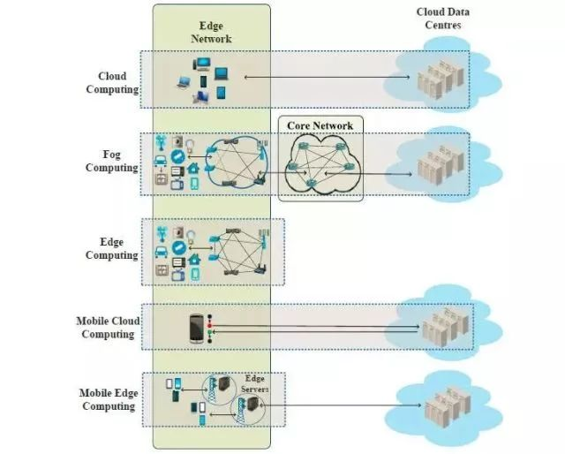

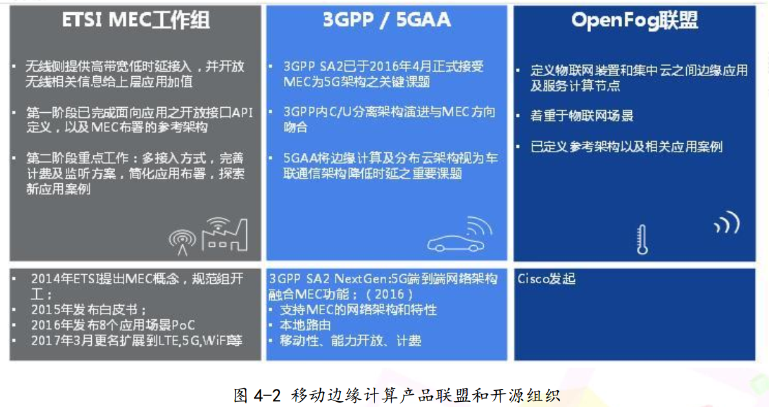

ETSI 对 MEC 的定义，即在靠近移动用户的 RAN 网络中为用户提供基于 IT 架构和云计算的能力。是一个部署位置灵活的业务容器，可以部署在单基站、C-RAN 和城域等位置， 还可以集成第三方的业务服务器。

MEC翻译成中文便是“多接入”“边缘”“计算”，即有：

* 多接入：多种网络接入模式，比如LTE、无线WiFi、有线、ZigBee、LoRa、NB-IoT等各种物联网应用场景；
* 边缘：网络功能和应用部署在网络的边缘侧，尽可能靠近最终用户，降低传输时延；
* 计算：即联合云计算和雾计算，充分有效利用计算、存储和网络等有限资源。

MEC将为产业带来三大变化：

1、核心网功能靠近用户部署，实现极低时延的全新体验：例如AR/VR业务要求时延小于20ms以消除用户的眩晕感，5G提出1ms端到端时延来支持自动驾驶等业务。MEC通过将优化过的网络功能部署在靠近用户的边缘可使这些新业务达到极致的体验。

2、互联网内容就近缓存，节省大量传输资源：据研究，未来有70%的互联网内容可以在靠近用户的城域范围内终结，基于MEC平台将这些内容存储在本地就可以为运营商节省70%的传输投资。

3、网络能力开放平台，实现跨行业合作和灵活的业务创新：越来越多的细分领域希望基于电信网络做行业定制，通过MEC提供开放的平台可实现电信行业和垂直行业的合作业务创新。

### OpenFog

OpenFog联盟是一个非营利性组织，成立于2015年11月，其成员致力于发展雾计算。所谓雾计算是指在云端和终端设备之间以及网关和设备之间增加了计算、存储、网络和控制功能的层次结构。根据451 Research的调查数据显示，到2022年全球雾计算市场规模的估值将会超过180亿美元。

OpenFog联盟声称其与MEC不同，因为它涵盖了边缘和云之间的所有层，而MEC只覆盖了边缘，而不涉及云端。

今年年初，OpenFog联盟发布了OpenFog参考架构，该架构基本上为物联网、5G和人工智能等数据密集型应用创建了雾计算标准。今年10月，该组织宣布其参考架构将作为IEEE标准协会组建的新的工作组的基础，以帮助创建雾计算和网络的行业标准。

OpenFog也正在与ETSI合作开发具有雾计算功能的移动边缘计算应用和技术，这两个组织已经签署了谅解备忘录（MOU)，表示将分享关于全球标准开发的雾化MEC技术，包括5G、IoT和其他数据密集型应用。

### ETSI MEC

欧洲电信标准协会（ETSI）通过MEC行业规范组（MEC ISG）一直在努力研究MEC规范，今年7月份，ETSI MEC ISG发布了首个支持MEC互操作性的标准化应用程序编程接口（API）。

3GPP已经完成的下一代网络架构研究项目（TR23.799）以及正在制定中的5G系统架构标准（TS23.501）均将MEC作为5G网络架构的主要目标予以支持。同时，CCSA也于2017年8月开始了“5G边缘计算核心网关键技术研究”以及“5G边缘计算平台能力开放技术研究”课题的立项研究。

ETSI表示，MEC ISG标准将使运营商将其无线接入网（RAN）开放给授权的第三方应用，以便他们能够为其移动用户和垂直网段提供新的服务。

**TSI MEC发布了首套API**

ETSI的规范分别是GS MEC 009、GS MEC 010-2、GS MEC 011、GS MEC 012、GS MEC 013，将接近移动边缘服务API、应用程序生命周期管理、移动边缘平台应用程序启用、无线网络信息的API和Location API。MEC应用程序启用架构是一个通用架构，适用于旨在开放网络并将信息暴露给授权的第三方应用程序的每个环境。在整合行业使用独特的应用程序API架构确保了开发人员在将应用程序与操作系统连接时的做法和互操作性。这在一定程度上促进了创新，加速了第三方应用程序的开发，使运营商能够进一步利用其网络资产。

MEC API规范指定了一组通用的API设计原则和模式，以及其文档指导。通过其确定的原则能够确保API的一致性，这项工作受到TM论坛和开放移动联盟（OMA）以及目前在开发人员社区中使用的方式的启发。

该版本还包括两个关键的增值MEC服务的API：无线网络信息服务（RNIS）和位置服务（LS），RNIS是向MEC应用和MEC平台提供无线网络相关的服务，这些信息可以用于优化现有服务并且用于利用对无线电条件和相关事件的实时访问的新类型服务的输入。LS利用Small Cell Forum（SCF）开发的Zonal Presence服务，并建立在OMA规范“RESTful Network API for Zonal Presence”之上。除了服务API，带宽管理API将有望在短期内发布。

### EdgeX

Linux基金会今年4月成立了EdgeX Foundry，目标是实现工业物联网边缘计算的标准化，今年10月，EdgeX发布了首个可用的代码版本Barcelona。

Barcelona是通过支持某些关键的API以及像低功耗蓝牙、MQTT（一种低能量的机器对机器协议）和简单的网络管理协议等工业协议(SNPP)来消除一些物联网的复杂性。

Linux基金会表示，预计Barcelona的发行版将对那些没有太多IT资源投入集成不同工具和组件的中小型公司特别有帮助。

EdgeX有一个非常严密的版本发布时间表，其下一个版本California将会在2018年春季发布，将改进现有架构，以支持某些关键业务物联网应用。第三个版本Dehli将会在2018年12月发布。

EdgeX Foundry边缘计算框架-核心服务层

核心服务层组成

EdgeX Foundry的核心服务层主要包含四类微服务：

负责服务注册与发现的Configuration and Registry微服务；

负责采集南向设备层数据，并向北向服务提供数据服务的Core Data微服务；

负责设备自身能力描述服务的Meta Data微服务；

负责向南向设备发送命令的Command微服务；

本篇文章接下来的部分会分别介绍上述四类微服务。

Configuration and Registry服务

主要功能

Configuration and Registry微服务向EdgeX Foundry框架范围的微服务提供集中式管理，主要包含两个方面：

Edgex Foundry框架范围内所有微服务的配置参数与操作参数；

Edgex Foundry框架范围内所有微服务的位置与状态；

详细介绍

作为配置管理器，Configuration and Registry微服务在每一个微服务启动时向该微服务提供配置信息。此配置信息覆盖微服务可能需要的任何内置配置，并提供了满足微服务体系结构动态特性的方法。例如，Configuration and Registry微服务提供的配置信息可能会在EdgeX Foundry运行的宿主系统已经使用默认端口号的情况下为EdgeX Foundry微服务提供另一个新的操作端口号。配置和注册表微服务还提供了通知EdgeX Foundry微服务对配置进行更改的方法。这允许其他微服务对环境变化作出动态反应。请注意，虽然配置和注册表微服务可以通知微服务的任何配置更改，微服务必须注册此更改并提供设施来响应通知。

作为EdgeX Foundry微服务注册表，配置和注册表微服务知道所有EdgeX Foundry微服务的位置和操作状态。当每个EdgeX Foundry微服务启动时，都要求使用配置和注册表微服务进行注册。配置和注册表微服务然后定期“ping”其他微服务，以保持微服务集合的健康状况的准确画面。这为其他EdgeX Foundry微服务，系统管理系统和第三方应用程序提供了一个权威的地方来获得EdgeX Foundry的地位。

EdgeX Foundry微服务可以在没有配置和注册表微服务的情况下运行。当他们这样做时，他们使用内置配置来初始化/配置自己，并在本地而不是全局运行 - 也就是说，他们不会在任何中央机构或其他微服务中注册它们的存在。如果没有配置和注册表微服务，其他每个微服务都只能对其位置（通过其本地初始化提供）和其他微服务的运行状态进行假设。

### ONF

开放网络基金会（ONF）的CORD项目原本不是针对边缘计算的，但ONF最新发布的CORD 4.1版本中却涵盖了很多边缘计算领域的内容。CORD正在成为边缘计算的平台，因为CORD可以在塔、汽车、无人机或任何地方运行。

与ETSI MEC ISG不同，CORD正在与OpenFog协调规范并使其可互操作。ONF表示，CORD不与任何MEC标准组织协调，因为CORD的推广的是开源的方式。ONF最新软件版本CORD 4.1支持所有用户类型，包括住宅，移动设备和企业通用共享云基础设施。

### ETSI

<http://www.etsi.org/technologies-clusters/technologies/multi-access-edge-computing>

有关正在进行的工作，请参阅[门户上的](https://portal.etsi.org/webapp/WorkProgram/Frame_WorkItemList.asp?SearchPage=TRUE&butExpertSearch=++Search++&qETSI_STANDARD_TYPE=&qETSI_NUMBER=&qTB_ID=826%3BMEC&qTB_ID=835%3BMEC+IEG&qINCLUDE_SUB_TB=True&includeNonActiveTB=FALSE&qWKI_REFERENCE=&qTITLE=&qSCOPE=&qCURRENT_STATE_CODE=&qSTOP_FLG=N&qSTART_CURRENT_STATUS_CODE=0%3BM40&qEND_CURRENT_STATUS_CODE=9+AB%3BN24&qFROM_MIL_DAY=&qFROM_MIL_MONTH=&qFROM_MIL_YEAR=&qTO_MIL_DAY=&qTO_MIL_MONTH=&qTO_MIL_YEAR=&qOPERATOR_TS=&qRAPTR_NAME=&qRAPTR_ORGANISATION=&qKEYWORD_BOOLEAN=OR&qKEYWORD=&qPROJECT_BOOLEAN=OR&qPROJECT_CODE=&includeSubProjectCode=FALSE&qSTF_List=&qDIRECTIVE=&qMandate_List=&qCLUSTER_BOOLEAN=OR&qCLUSTER=&qFREQUENCIES_BOOLEAN=OR&qFREQUENCIES=&qFreqLow=&qFreqLowUnit=1000&qFreqHigh=&qFreqHighUnit=1000&qSORT=HIGHVERSION&qREPORT_TYPE=SUMMARY&optDisplay=10&titleType=all) ETSI [工作计划](https://portal.etsi.org/webapp/WorkProgram/Frame_WorkItemList.asp?SearchPage=TRUE&butExpertSearch=++Search++&qETSI_STANDARD_TYPE=&qETSI_NUMBER=&qTB_ID=826%3BMEC&qTB_ID=835%3BMEC+IEG&qINCLUDE_SUB_TB=True&includeNonActiveTB=FALSE&qWKI_REFERENCE=&qTITLE=&qSCOPE=&qCURRENT_STATE_CODE=&qSTOP_FLG=N&qSTART_CURRENT_STATUS_CODE=0%3BM40&qEND_CURRENT_STATUS_CODE=9+AB%3BN24&qFROM_MIL_DAY=&qFROM_MIL_MONTH=&qFROM_MIL_YEAR=&qTO_MIL_DAY=&qTO_MIL_MONTH=&qTO_MIL_YEAR=&qOPERATOR_TS=&qRAPTR_NAME=&qRAPTR_ORGANISATION=&qKEYWORD_BOOLEAN=OR&qKEYWORD=&qPROJECT_BOOLEAN=OR&qPROJECT_CODE=&includeSubProjectCode=FALSE&qSTF_List=&qDIRECTIVE=&qMandate_List=&qCLUSTER_BOOLEAN=OR&qCLUSTER=&qFREQUENCIES_BOOLEAN=OR&qFREQUENCIES=&qFreqLow=&qFreqLowUnit=1000&qFreqHigh=&qFreqHighUnit=1000&qSORT=HIGHVERSION&qREPORT_TYPE=SUMMARY&optDisplay=10&titleType=all)。

|  |  |
| --- | --- |
| **标准号** | **标准标题。** |
| [GR MEC 017](http://www.etsi.org/deliver/etsi_gr/MEC/001_099/017/01.01.01_60/gr_MEC017v010101p.pdf) | 移动边缘计算（MEC）; 在NFV环境中部署移动边缘计算 |
| [GS MEC 014](http://www.etsi.org/deliver/etsi_gs/MEC/001_099/014/01.01.01_60/gs_MEC014v010101p.pdf) | 移动边缘计算（MEC）; UE身份API |
| [GR MEC 018](http://www.etsi.org/deliver/etsi_gr/MEC/001_099/018/01.01.01_60/gr_MEC018v010101p.pdf) | 移动边缘计算（MEC）; 端到端移动性方面 |
| [GS MEC 010-1](http://www.etsi.org/deliver/etsi_gs/MEC/001_099/01001/01.01.01_60/gs_MEC01001v010101p.pdf) | 移动边缘计算（MEC）; 移动边缘管理; 第1部分：系统，主机和平台管理 |
| [GS MEC 015](http://www.etsi.org/deliver/etsi_gs/MEC/001_099/015/01.01.01_60/gs_MEC015v010101p.pdf) | 移动边缘计算（MEC）; 带宽管理API |
| [GS MEC 016](http://www.etsi.org/deliver/etsi_gs/MEC/001_099/016/01.01.01_60/gs_MEC016v010101p.pdf) | 移动边缘计算（MEC）; UE应用程序接口 |
| [GS MEC 009](http://www.etsi.org/deliver/etsi_gs/MEC/001_099/009/01.01.01_60/gs_MEC009v010101p.pdf) | 移动边缘计算（MEC）; 移动边缘服务API的一般原则 |
| [GS MEC 010-2](http://www.etsi.org/deliver/etsi_gs/MEC/001_099/01002/01.01.01_60/gs_MEC01002v010101p.pdf) | 移动边缘计算（MEC）; 移动边缘管理; 第2部分：应用程序生命周期，规则和需求管理 |
| [GS MEC 011](http://www.etsi.org/deliver/etsi_gs/MEC/001_099/011/01.01.01_60/gs_MEC011v010101p.pdf) | 移动边缘计算（MEC）; 移动边缘平台应用程序启用 |
| [GS MEC 012](http://www.etsi.org/deliver/etsi_gs/MEC/001_099/012/01.01.01_60/gs_MEC012v010101p.pdf) | 移动边缘计算（MEC）; 无线网络信息API |
| [GS MEC 013](http://www.etsi.org/deliver/etsi_gs/MEC/001_099/013/01.01.01_60/gs_MEC013v010101p.pdf) | 移动边缘计算（MEC）; 位置API |
| [GS MEC-IEG 006](http://www.etsi.org/deliver/etsi_gs/MEC-IEG/001_099/006/01.01.01_60/gs_MEC-IEG006v010101p.pdf) | 移动边缘计算; 市场加速; MEC指标最佳实践和指南 |
| [GS MEC 002](http://www.etsi.org/deliver/etsi_gs/MEC/001_099/002/01.01.01_60/gs_MEC002v010101p.pdf) | 移动边缘计算（MEC）; 技术要求 |
| [GS MEC 003](http://www.etsi.org/deliver/etsi_gs/MEC/001_099/003/01.01.01_60/gs_MEC003v010101p.pdf) | 移动边缘计算（MEC）; 框架和参考架构 |
| [GS MEC 001](http://www.etsi.org/deliver/etsi_gs/MEC/001_099/001/01.01.01_60/gs_MEC001v010101p.pdf) | 移动边缘计算（MEC）; 术语 |
| [GS MEC-IEG 004](http://www.etsi.org/deliver/etsi_gs/MEC-IEG/001_099/004/01.01.01_60/gs_MEC-IEG004v010101p.pdf) | 移动边缘计算（MEC）; 服务方案 |
| [GS MEC-IEG 005](http://www.etsi.org/deliver/etsi_gs/MEC-IEG/001_099/005/01.01.01_60/gs_MEC-IEG005v010101p.pdf) | 移动边缘计算（MEC）; 概念框架证明 |

|  |  |
| --- | --- |
| **Standard No.** | **Standard title.** |
| [GR MEC 017](http://www.etsi.org/deliver/etsi_gr/MEC/001_099/017/01.01.01_60/gr_MEC017v010101p.pdf) | Mobile Edge Computing (MEC); Deployment of Mobile Edge Computing in an NFV environment |
| [GS MEC 014](http://www.etsi.org/deliver/etsi_gs/MEC/001_099/014/01.01.01_60/gs_MEC014v010101p.pdf) | Mobile Edge Computing (MEC); UE Identity API |
| [GR MEC 018](http://www.etsi.org/deliver/etsi_gr/MEC/001_099/018/01.01.01_60/gr_MEC018v010101p.pdf) | Mobile Edge Computing (MEC); End to End Mobility Aspects |
| [GS MEC 010-1](http://www.etsi.org/deliver/etsi_gs/MEC/001_099/01001/01.01.01_60/gs_MEC01001v010101p.pdf) | Mobile Edge Computing (MEC); Mobile Edge Management; Part 1: System, host and platform management |
| [GS MEC 015](http://www.etsi.org/deliver/etsi_gs/MEC/001_099/015/01.01.01_60/gs_MEC015v010101p.pdf) | Mobile Edge Computing (MEC); Bandwidth Management API |
| [GS MEC 016](http://www.etsi.org/deliver/etsi_gs/MEC/001_099/016/01.01.01_60/gs_MEC016v010101p.pdf) | Mobile Edge Computing (MEC); UE application interface |
| [GS MEC 009](http://www.etsi.org/deliver/etsi_gs/MEC/001_099/009/01.01.01_60/gs_MEC009v010101p.pdf) | Mobile Edge Computing (MEC); General principles for Mobile Edge Service APIs |
| [GS MEC 010-2](http://www.etsi.org/deliver/etsi_gs/MEC/001_099/01002/01.01.01_60/gs_MEC01002v010101p.pdf) | Mobile Edge Computing (MEC); Mobile Edge Management; Part 2: Application lifecycle, rules and requirements management |
| [GS MEC 011](http://www.etsi.org/deliver/etsi_gs/MEC/001_099/011/01.01.01_60/gs_MEC011v010101p.pdf) | Mobile Edge Computing (MEC); Mobile Edge Platform Application Enablement |
| [GS MEC 012](http://www.etsi.org/deliver/etsi_gs/MEC/001_099/012/01.01.01_60/gs_MEC012v010101p.pdf) | Mobile Edge Computing (MEC); Radio Network Information API |
| [GS MEC 013](http://www.etsi.org/deliver/etsi_gs/MEC/001_099/013/01.01.01_60/gs_MEC013v010101p.pdf) | Mobile Edge Computing (MEC); Location API |
| [GS MEC-IEG 006](http://www.etsi.org/deliver/etsi_gs/MEC-IEG/001_099/006/01.01.01_60/gs_MEC-IEG006v010101p.pdf) | Mobile Edge Computing; Market Acceleration; MEC Metrics Best Practice and Guidelines |
| [GS MEC 002](http://www.etsi.org/deliver/etsi_gs/MEC/001_099/002/01.01.01_60/gs_MEC002v010101p.pdf) | Mobile Edge Computing (MEC); Technical Requirements |
| [GS MEC 003](http://www.etsi.org/deliver/etsi_gs/MEC/001_099/003/01.01.01_60/gs_MEC003v010101p.pdf) | Mobile Edge Computing (MEC); Framework and Reference Architecture |
| [GS MEC 001](http://www.etsi.org/deliver/etsi_gs/MEC/001_099/001/01.01.01_60/gs_MEC001v010101p.pdf) | Mobile Edge Computing (MEC); Terminology |
| [GS MEC-IEG 004](http://www.etsi.org/deliver/etsi_gs/MEC-IEG/001_099/004/01.01.01_60/gs_MEC-IEG004v010101p.pdf) | Mobile-Edge Computing (MEC); Service Scenarios |
| [GS MEC-IEG 005](http://www.etsi.org/deliver/etsi_gs/MEC-IEG/001_099/005/01.01.01_60/gs_MEC-IEG005v010101p.pdf) | Mobile-Edge Computing (MEC); Proof of Concept Framework |

### Edge-Cloud

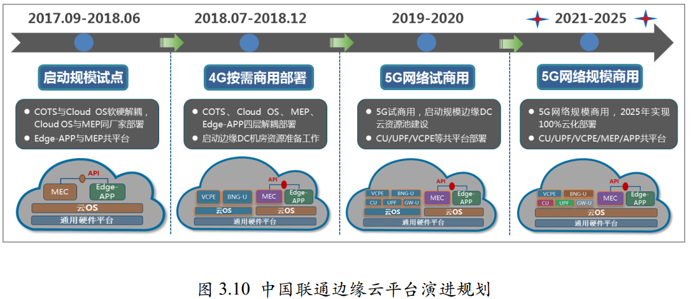

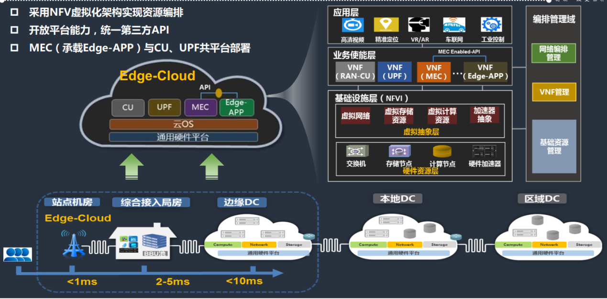

### Akraino Edge Stack

Akraino Edge Stack是一个Linux基金会项目，它将创建一个开源软件堆栈，以改善运营商，提供商和物联网网络的边缘云基础架构的状态。为了推动这个新项目，AT＆T和英特尔公司正在为代码做出贡献。AT＆T的贡献是为在虚拟机和容器中运行的运营商级边缘计算应用程序而设计的，以支持可靠性和性能要求。英特尔致力于开发其WindRiver®TitaniumCloud云技术组合和英特尔®网络边缘虚拟化软件开发套件（英特尔®NEVSDK）的开源主要组件。Akraino Edge Stack将为用户提供新级别的灵活性，以便快速扩展边缘云服务，最大化每台服务器支持的应用程序或订户，

## 整体架构

MEC技术通过对传统无线网络增加MEC平台功能/网元，使其具备了提供业务本地化以及近距离部署的能力。然而MEC功能/平台的部署方式与具体应用场景相关，主要包括室外宏基站场景以及室内微基站场景。

（1）室外宏基站

由于室外宏基站具备一定的计算和存储能力，此时可以考虑将MEC平台功能直接嵌入宏基站中， 从而更有利于降低网络时延、提高网络设施利用率、获取无线网络上下文信息以及支持各类垂直行业业务应用（如低时延要求的车联网等）。

（2）室内微基站

考虑到微基站的覆盖范围以及服务用户数，此时MEC平台应该是以本地汇聚网关的形式出现。 通过在MEC平台上部署多个业务应用，实现本区域内多种业务的运营支持，例如物联网应用场景网关汇聚功能、企业/学校本地网络的本地网关功能以及用户/网络大数据分析功能等。

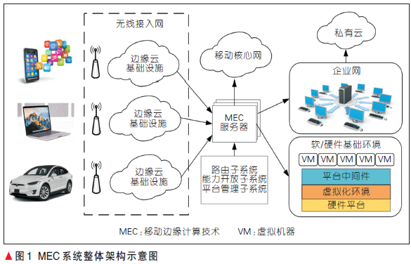

边缘计算系统平台设计主要涉及到2个部分，移动边缘系统层（Mobile edge system level）和移动边缘服务器层（Mobile edge server level）。

移动边缘系统层是运营商网络或子网络中，运行各类移动边缘应用所需的移动边缘主机和移动边缘管理实体的集合。系统层包含运营商的运营支持系统（OSS）和移动边缘编排器（Mobile Edge Orchestra⁃tor），完成运营商的管理和控制、对系统可用资源、业务和拓扑的全视图管理以及应用的上线管理等工作。运营支撑系统（OSS）由运营商进行管理和控制操

作，可从外部的实体（如User APP LCM 代理、CFS por⁃tal）为应用实例接收相关请求，决定该请求是否执行，并发送请求到编排器。编排器可呈现整个系统和移动边缘服务器、可用资源、业务和拓扑的总体视图，主要作用包括应用的上线，例如检查应用的完整性并完成鉴权、应用规则和要求的生效及调整（如根据运营商策略不同进行调整）、上线包记录的保存以及 VIM处理应用的准备等，编排器基于具体的要求、规则、可用资源为应用示例选择合适的服务器，完成应用实例的触发和终结。

服务器层主要包含移动边缘服务器（Mobile edge server）和移动边缘平台管理（Mobile edge platform manager）2个部分，主要负责提供移动边缘业务、广告、消费等环境，完成业务的注册、鉴权，并进行平台业务应用的生命周期管理及应用的规则管理等。

移动边缘服务器是以通用硬件为虚拟化资源的移动边缘应用平台，主要包括业务平台本身以及部署在平台上的移动边缘业务应用。业务平台提供移动边缘业务的发现、业务的注册广告等业务环境，在SDN架构下基于流量规则进行用户面数据的控制，并根据从管理平台得到DNS记录进行DNS代理服务器的配置，同时提供持续存储和精确时间信息的入口。移动边缘平台管理单元负责管理业务平台的各个部分，包括应用的生命周期管理如通知编排器相关应用的生命周期事件，应用规则的管理如业务授权、流量控制、DNS 配置、冲突解决等，同时还会从 VIM 接收虚拟资源错误报告和性能测量并进行处理。

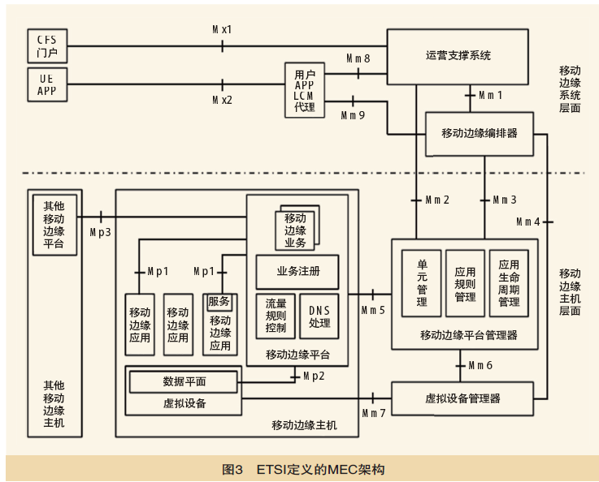

整体上MEC采用虚拟化架构定义，

其中移动边缘主机（Mobile Edge Host）是执行业务功能的主要模块，包含移动边缘平台（Mobile Edge Platform）和移动边缘应用（M o b i l e Edge Application）两部分。移动边缘平台主要执行核心网用户平面的部分功能，如流量规则控制、D N S相关功能等，主要完成流量的本地引导；移动边缘应用是指加载在边缘节点的应用，边缘计算应用功能可以通过Mp1接口调用网络的相关能力（如位置信息）实现与网络能力相关的业务逻辑。

移动边缘平台管理器（MobileEdge Platform Manager）的主要功能包括应用的生命周期管理并向移动边缘编排其上报业务相关的事件；提供功能单元的管理功能；管理应用的规则和需求，包括业务的授权、流量规则、DNS配置等。虚拟化设备管理器（Virtualisation Infrastructure Manager）主要对虚拟设备进行管理，包括资源的配置和调整。而移动边缘系统层管理主要接受来自客户方面的需求并通过业务编排器下达给移动边缘平台管理器

系统基本构成

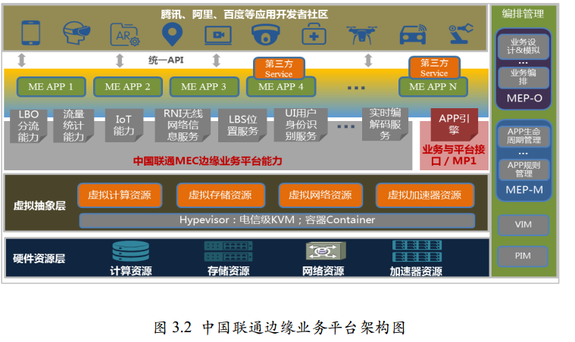

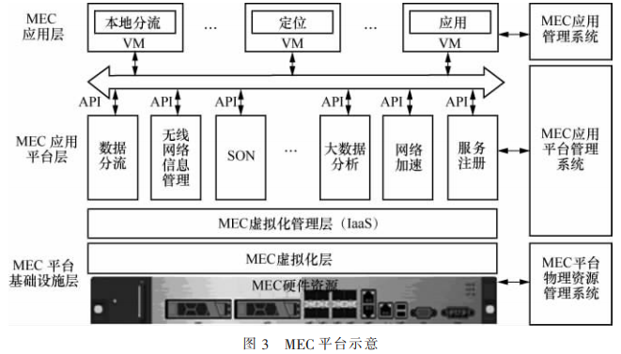

MEC平台示意，主要包括 MEC平台物理设施层、MEC应用平台层以及MEC应用层。

除此之外，MEC平台物理资源管理系统、MEC应用平台管理系统以及MEC应用管理系统则分别实现IT物理资源、MEC应用平台功能组件/API以及 MEC 应用的管理和向上开放。可以看出，无线网络基于 MEC平台可以提供诸如本地分流、无线缓存、增强现实、业务优化、定位等能力，并通过向第三方业务应用/软件开放商开放无线网络能力，促进创新型业务的研发部署。需要注意的是，本地分流是业务应用的本地化、近距离部署的先决条件，也因此成为MEC平台最基础的功能之一，从而使无线网络具备低时延、高带宽传输的能力。

### 基础设施架构

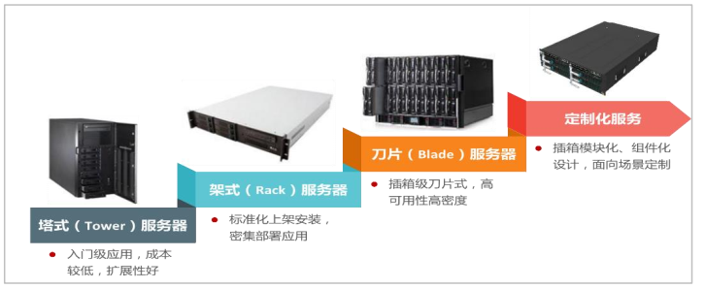 边缘业务平台在考虑硬件设备形态架构方面， 有其特有的限制（例如位置、空间、供电以及特定的业务场景需求等），这就需要个性化的开发和配置来适配其需求。未来数据面的下沉和易于扩展的能力（虚拟化，统一开放的 API），流量快速卸载能力（智能网卡），实时编解码能力（GPU）， 图像快速识别能力（GPU/FPGA/ASIC）， 甚至人工智能等， 都是个性化开放和配置的重要推动力。本地计算、存储、 I/O、硬件加速、 高集成度、设备能效比也都会成为需要考虑的关键因素。针对边缘应用环境以及边缘业务需求定制化服务器形态成为最佳匹配。

**定制化通用服务器需要具备以下要素：**

* + - x86 通用化架构；
    - 模块化设计，灵活按需扩展不同功能，比如硬件加速功能，以满足业务的性能需求；
    - 支持计算、存储、网络、硬件加速不同需求配比的灵活配置；
    - 内置网络，简化网络管理和拓扑结构，提供更好的运维体验；
    - 支持电信级特性，比如电磁兼容、环境适应性，因为部署位置千差万别，边缘服务器还需要考虑对一定极限环境条件的适应能力，如一定时间内在 45 度温度环境的工作能力；
    - 匹配现网电信机房条件，最小化对机房改造的需求；
    - 合适的物理形态，包括机箱高度（3-4U，太高会带来起步重量和较大成本，太低会降低公共部件共享收益），机箱深度（支持 800mm 机柜的安装）， 前维护方式（提供更好的运维体验）

### 虚拟化层架构

VIM 通常指管理虚拟资源的平台，管理一个域下的 NFVI。数据中心分层架构中的每个边缘数据中心、本地数据中心和区域数据中心对应一个 NFVI，都由一个 VIM 来管理。

边缘计算低时延、高速率转发的业务特性要求虚拟化层具备硬件加速能力,与之对应， VIM 要提供统一的接口，适配不同形态的加速设备，将加速器进行抽象，使之同计算、存储、网络一样进行虚拟化管理，并以逻辑加速资源的方式呈现，统一提供全面的加速服务。

边缘云管理平台的功能包括云资源管理、运维管理、边缘云服务管理以及能力开放。云资源管理连接器（适配层）以插件、 Agent 方式接入边缘数据中心的 VIM（Openstack、 K8S），构建一个地理上分布、 逻辑上统一的云资源池（计算资源、网络资源、存储资源、加速资源），实现异构资源的统一纳管和调度。运维管理实现资源的统一监控、告警、性能、日志管理。

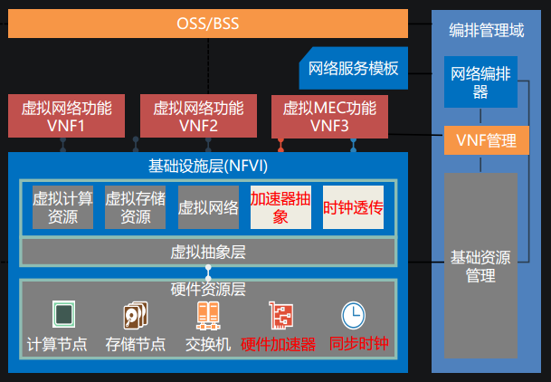

### MEC应用平台层

由 MEC的虚拟化管理和应用平台功能组件组成。 其中，MEC虚拟化管理采用以基础设施作为服务（infrastructure as a service，IaaS）的思想，为应用层提供一个灵活高效、多个应用独立运行的平台环境。 MEC应用平台功能组件主要包括数据分流、无线网络信息管 理、网络自组织（self-organizing network，SON）管理、用户/网络大数据分析、网络加速以及业务注册等功能，并通过开放的 API 向上层应用开放。

### MEC应用层

基于网络功能虚拟化VM应用架构， 将MEC应用平台功能组件进一步组合封装成虚拟的应用（本地分流、无线缓存、增强现实、业务优化、定位等应用），并通过标准的接口开放给第三方业务应用或软件开发商，实现无线网络能力的开放与调用。

### 业务编排

MANO 管理包括：

• NFVO： 基于统一云管平台的授权， 对授权的资源进行统一管理和编排，完成资源及业务的定义、协同调度及生命期管理，使能业务快速上线。对于跨区域的业务由集团 NFVO 负责编排；

• VNFM：负责 VNF 网元的生命周期管理，包括 VNF 网元的创建、修改、删除、弹性扩缩容等。

对于传统的 MANO，只能管理满足 ETSI-NFV 规范的 VNF。而在 Edge-Cloud边缘业务平台上，不仅可以部署 VNF，还需要部署第三方的边缘应用（Edge-APP），因此还需要对 Edge-APP 进行编排管理。 Edge-APP 的应用需求分两类：

1) 应用程序包的需求

• 包含应用提供商提供的软件镜像（或者镜像链接）、镜像的格式（如虚机，容器）、应用描述（应用所依赖的或偏爱的需求和规则）、提供商签名（签名的摘要和公钥应该和相应的证书一起包含在内）； 应用程序包中的文件可以单独签名，对于每个签名文件，相应的公钥、算法和证书应被存储在应用程序包中一个众所周知的位置。

2) 应用描述的需求

• 包含应用所需的最小计算资源（如虚机的数量，特征，功能等）、 虚拟存储资源、虚拟网络资源；包含应用运行所依赖的（附加） 服务列表、（附加）特性列表；支持 Traffic Rules、 DNS Rules 信息描述， 及 Edge-APP 要求的时延描述。

上述计算、存储、网络资源需求和 VNF 需求保持一致，传统的 MANO 能够解析和处理。而对于时延要求、 Traffic Rules 描述、 DNS Rules 描述等需求，传统的 MANO 不能够进行解析和处理。基于上述对第三方 Edge-APP 特殊需求的考虑， 中国联通对传统的 MANO 管理域进行扩展，最终实现对边缘业务平台以及Edge-APP 的管理。

如图 3.6 所示， 在 NFVO 和 VNFM 的基础之上， 扩展新增 MEP-O 和 MEPM 两个逻辑功能模块。

MEP-O：与 NFVO 共同协作，完成版本包的管理（如版本包的加载、查询、使能、禁止和删除），以及对应用的生命期进行辅助管理。 MEP-O 支持对Edge-APP 相关描述的解析，对 Edge-APP 特性的描述直接进行处理，例如选择合适的边缘平台，对 MEP-M 进行特性配置等；而对于共性的描述，和 NFVO交互，使用 NFVO 进行资源编排，以及对一组 Edge-APP 程序进行 NFV 网络服务编排；

MEP-M： 实现对边缘业务平台的网元管理、 Edge-APP 规则和需求管理（例如 Traffic Rules、 DNS Rules）和 Edge-APP 的生命周期管理。

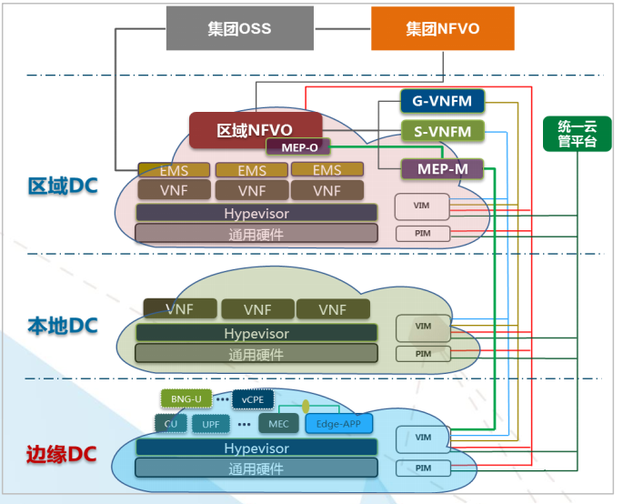

此外， ETSI GS IFA 009 定义 NFVO 包含两个功能模块， RO 负责跨多个 VIM的 NFVI 资源编排， NSO 负责 NS 的 LCM。

### 5G MEC融合架构

《5G+MEC融合架构及部署策略》

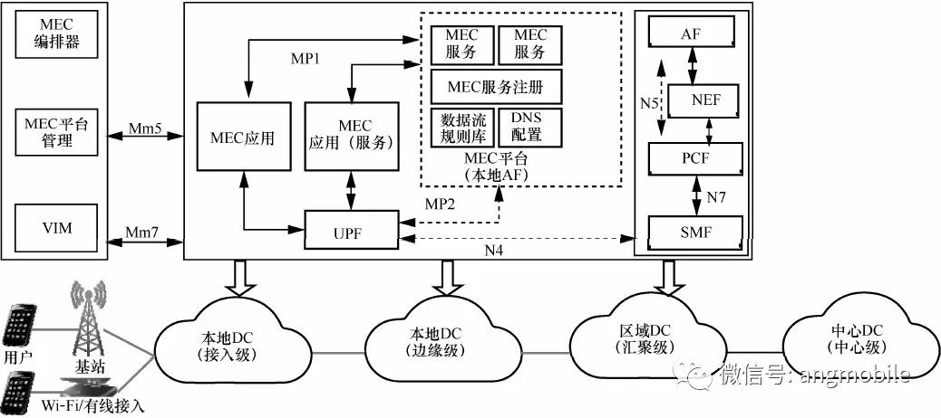

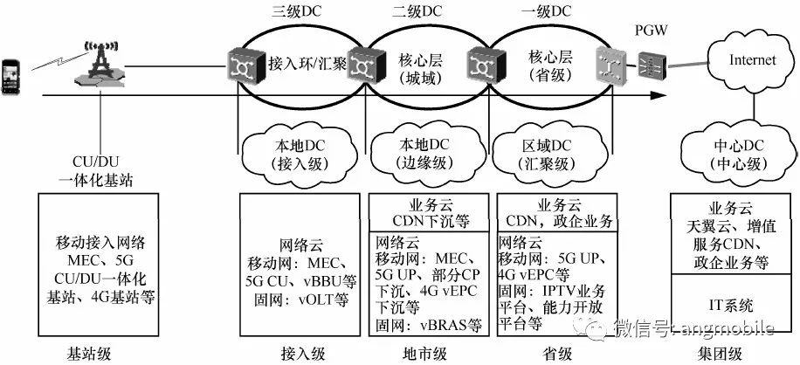

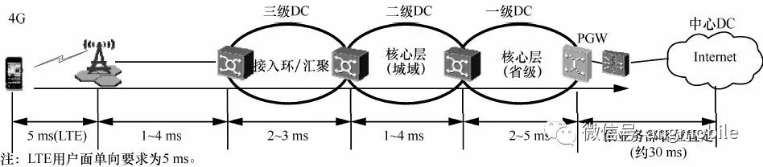

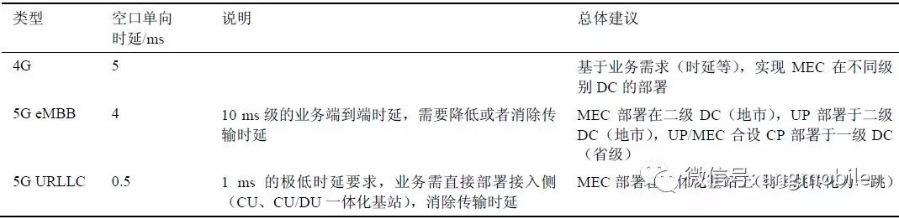

## 接口描述

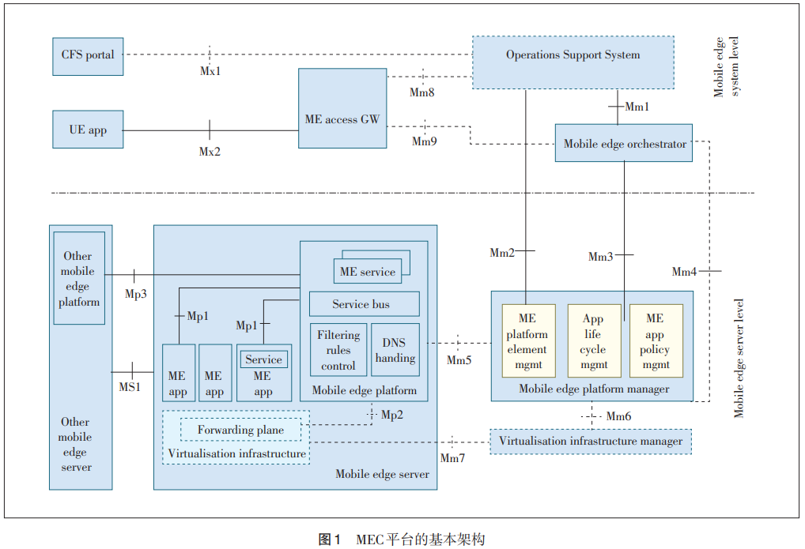

### 平台网络信息接口

在移动网络中引入边缘计算服务器会相应引入新的硬件及软件接口，如果边缘计算平台部署在无线节点侧，eNodeB和边缘计算服务器之间需要引入新接口进行数据的分流处理和必要的信息传送。同时，边缘计算平台也需要向第三方MEC应用提供相应的API接口以便其完成边缘应用业务的部署。目前，标准中主要讨论了以下几种典型的网络信息应用接口。

a）无线网络信息服务接口。无线网络信息接口能够提供最新的无线网络相关信息给移动边缘应用及平台，包括用户面的测量和统计信息，关联到服务器平台的基站中的UE的信息等，这些信息的粒度可以是小区级、UE级、QCI级以及快照等，例如小区改变的指示、无线接入承载建立指示、承载修改指示、承载释放指示、UE测量报告指示、测量时间提前量指示、载波聚合重配置指示等。

b）位置信息服务接口。位置信息服务接口主要提供小区的ID和地理信息，例如提供特定UE或所有UE的位置信息，或一个位置区域内的所有UE列表，以及与移动边缘平台关联的所有基站的位置信息等。

c）带宽管理服务接口。带宽管理服务接口负责为移动边缘应用分配带宽，并确定路由到相关移动边缘应用的特定业务流的优先级。

### 平台第三方应用接口

标准上目前已经讨论了边缘计算平台与应用服务之间的接口，图1中所示的MP1接口，主要完成应用与移动边缘系统的交互，描述相关信息流与需求信息，并明确必要的数据模型和数据格式。MP1接口捆绑了边缘计算平台与边缘应用之间的所有通信，主要

包括：

a）业务注册、业务发现和通信支持。

b）应用的可用性、会话状态、重定位支持流程。

c）业务流规则和DNS规则的激活。

d）持续存储和时间信息的入口。

边缘应用通过 MP1 接口向平台注册、去注册、鉴权，授权后APP可以通过Service Discovery消息找到平台支持的业务并订阅，若订阅业务有更新，则平台通知 APP 更新数据。APP可以要求平台更改业务流规则，平台根据路由策略决定是否执行，这些流程均通过MP1接口进行。

需要强调的是，边缘计算的第三方应用API接口应该遵循几项原则。

首先，服务API必须由第三方应用进行消费（如 RESTful、HTTP API、JSON、XML 等）；

其次，API接口的安全和隐私原则需要注意对 API 接口调用频率的控制，匿名的真实身份，基于API接口开放的信息敏感性的应用授权，并签署使用应用开发者的相关机制（如OAuth协议、OpenID等）；

第三，至少在一个网络运营商下，服务API在跨移动边缘实例时必须保持一致。在相关的原则之下，开放的API接口能够给价值链中的每一环带来革新和突破的机会，在多厂商的移动网络环境中创造更多价值。

## 主要能力

MEC系统允许设备将计算任务卸载到网络边缘节点,如基站、无线接入点等,既满足了终端设备计算能力的扩展需求,同时弥补了云计算时延较长的缺点. MEC迅速成为5G的一项关键技术,有助于达到5G业务超低时延、超高能效、超高可靠性等关键技术指标。

首先,MEC能缩短任务执行时延. 移动应用任务处理时延包括传输时延、计算时延和通信时延.传统的移动云计算中,信息需要经过无线接入网、回传链路到达位于核心网的云服务器. MEC将边缘服务器部署在无线接入网侧,缩短了计算服务器与移动设备距离. 由于传输距离的缩短,MEC的任务卸载不需要经过回传链路和核心网,减少了时延开销. 另一方面,边缘服务器的计算处理能力远大于移动设备,从而大幅缩短任务计算时延. 综上,MEC传输距离短、协议扁平化的特点使其能够满足5G网络的超低时延需求.

其次,MEC能大幅提升网络能效. 物联网设备可广泛应用到环境监测、人群感知、智能农业等各种场景.

最后,MEC 能提供更高的服务可靠性. MEC的服务器采用分布式部署,单个服务器服务规模小,不存储过多的有价值信息.

MEC要满足5G的超低时延、高能效、超高可靠性的业务需求,仍面临以下关键性挑战.

1) 如何利用边缘服务器与移动设备的短距离特性,结合计算任务的属性提高任务卸载效率;

2) 如何在时变的无线环境中保证服务的可靠性与任务卸载效率;

3) 如何解决海量设备连接情况下,无线和计算资源短缺的问题,提升系统可扩展性.

针对上述3点挑战,现有MEC研究提出了许多算法以满足上述5G新业务需求.下面分别介绍提高任务卸载效率的细粒度任务卸载算法、实现服务高可靠性的任务卸载与预测算法以及海量设备连接下的联合资源管理算法.

总得说来，能够受益于MEC的业务将会有以下一个或一个以上的特点：

* 快速反应、低时延、近实时要求的应用
* 数据缓存
* 位置感知的应用
* 上下文感知的应用
* 大计算量的应用
* 数据传输和解码
* 要求长电池续航能力的应用等

MEC系统的关键技术主要包括计算卸载技术、无线数据缓存技术和基于软件定义网络（SDN）的本地分流技术等。

### 计算卸载

计算卸载技术是MEC系统实现终端业务实时化处理的重要手段。

计算卸载是指将部分计算功能由移动设备迁移到MEC服务器执行，其主要过程包括卸载决策、卸载执行、结果回传等3 部分。其中，卸载决策是指某项计算任务应该如何进行高效卸载，是计算卸载的理论基础；卸载执行是如何将计算能力在MEC服务器和终端进行划分，是计算卸载的核心；结果回传是将计算任务处理结果下发给终端用户，是计算卸载最终实现并完成的关键。利用计算卸载技术，通过将业务计算及时卸载到移动边缘计算服务器进行计算处理，能够有效扩展移动设备的即时计算能力，降低计算延迟，并提高移动终端的电池寿命。

计算卸载的基本设计原理为：当终端发起计算卸载请求时，终端上的资源监测器检测MEC系统的资源信息，整理出可用的MEC服务器网络的资源情况（包括服务器运算能力、负载情况、通信花销等）；根据上述接收到的服务器网络信息，终端内部的计算卸载决策引擎决定哪些任务为本地执行，哪些为边缘计算节点执行；最后，根据计算卸载决策引擎的决策指示，分割模块将任务分割成可以在不同设备独立执行的子任务。其中，本地执行部分由终端在本地进行，边缘计算节点执行部分经转化后卸载到MEC服务器进行运算处理。

计算卸载根据业务计算强度可划分为于元卸载和部分卸载。其中，于元卸载主要针对高密度且小规模的计算任务。通过于元卸载，终端的计算任务被整体迁移到MEC 服务器进行计算处理。部分卸载主要针对大规模的计算任务。

### 数据缓存

为进一步满足5G 中的超低时延需求,将缓存技术与移动边缘云计算技术相结合,当有多个用户迁移相同的计算任务时,通过在移动边缘云服务器缓存的数据与服务,可有效地降低任务处理时延.

然而,由于移动边缘云服务中的计算资源和存储资源的有限性,用户业务请求与实际资源之间存在偏差,在部署缓存的移动边缘云系统中,为了在满足用户体验的前提下,最大化边缘云服务器中的计算资源和存储资源的利用率,制定有效的缓存策略并提高缓存命中率是需要解决的关键问题.

5G围绕人和其周围的事物,是一种万物互联的通信.

基于此,首先可以从人出发,利用大数据技术挖掘人与事物之间的依赖关系以及人与人之间的社交关系,从而预测某一服务或者数据在人群中的流行程度,构建准确的人-物流行度预测模型.

其次,从多个维度研究请求内容流行度的演化.同一时间不同地点的内容请求分布是不同的,如同一时间的博物馆更倾向于请求AR 服务,而咖啡馆等休闲场所则是超高清视频服务. 同样,同一地点不同时间的内容请求分布也有所差异. 构建准确的时空流行度预测模型是提高缓存命中率,解决移动边缘云计算资源瓶颈的关键方法。

无线数据缓存技术[11]是实现MEC数据业务本地化的主要途径。无线数据缓存技术的基本原理是将相关热点数据提前缓存在MEC 服务器的边缘存储节点上，使得终端用户在单跳距离范围内即可以获得所需要的数据。

内容缓存策略和内容传输策略是无线数据缓存技术需要解决的两个重要问题。其中，内容缓存策略是指网络边缘节点对于热点数据的选取和缓存机制，内容传输策略是指网络边缘节点将其缓存的热点数据分发给申请用户的传输机制。

### 本地分流

基于SDN的本地分流技术是MEC系统实现网络信息交互高效化的有效措施。基于SDN 的本地分流技术的核心思想为：首先，SDN控制器从本地或者从策略服务器获取预先设置的分流策略；其次，SDN控制器根据数据流描述信息和分流策略，生成分流规则流表；最后，分流网关根据分流规则流表将相应的数据流进行最终分流。相比于传统的本地分流技术，基于SDN 的本地分流技术能够根据终端用户的实际需求和MEC系统的资源部署情况有效实现

数据业务的本地化处理，缩短网络对终端用户的响应时间，保证终端用户数据业务需求的连续性，并大幅度降低核心网的数据流量压力，提升终端用户的服务体验。

基于SDN 的本地分流技术的优势之一是能够快速适应由终端用户的移动性引起的网络拓扑的变化，有效保证终端用户的业务连续性。具体来说：在MEC系统中，当终端用户的位置发生变化时，基于SDN的本地分流技术能够根据感知到的网络接入点的改变重新生成路由转发策略，并将其以流表的形式下发至交换机。由于基于流表的转发机制实时性强且配置灵活，基于SDN的本地分流技术能够有效处理由终端用户位置变化引起的网络接入点的切换，从而保障终端用户的服务体验。

综上所述：在MEC的场景下，MEC服务器通过感知计算、缓存和网络的实时状况，利用SDN实现了网络资源的有效分配，以及数据业务的高效调度与分发。因此，基于SDN的本地分流技术是MEC 业务本地化未来发展的重要趋势。

### 移动性管理

移动性管理是MEC系统中需要解决的一个关键问题. 尤其在5G超密集部署场景中,用户移动带来的频繁切换、小区间干扰、用户体验下降等问题愈演愈烈,给MEC带来了巨大的挑战. 虽然异构蜂窝网络中已有较成熟的移动性模型,基于这些模型构建的动态移动性管理体系已经可以取得较高的数据速率和低错误率。但是上述研究主要针对移动环境下的无线资源管理,而MEC系统中最主要的计算资源并未考虑,所以MEC系统中的移动性管理仍是一个需要逐步完善的领域。

下面将从边缘服务器计算资源预分配以及D2D辅助2个潜在研究方向进行简要介绍.

1. 基于移动性的边缘服务器计算资源预分配

随着用户的移动,承担任务迁移的边缘服务器频繁切换. 当切换到下一个承担任务的边缘服务器时,切换所需传输的大量数据以及资源的重新获取将导致时延加大,并加重MEC网络的负担. 通过预测用户移动轨迹,并准确实现边缘服务器计算资源预分配,可以预先得到所需的任务计算数据,从而有效地减少时延并降低不必要的能耗. 但是该技术面临以下挑战:准确的用户轨迹预测和预取任务数据的选择.

2) 移动环境中的D2D 辅助任务迁移

D2D通信技术是一种在基站的控制下,允许终端之间通过复用蜂窝网络资源直接进行通信的技术. 它可以有效地卸载基站通信压力,提高网络通信容量. 将D2D技术应用到MEC中,通过建立D2D通信链路,可以将用户的计算任务通过D2D链路迁移到邻近且计算资源相对充足的另一设备上.这种短距离通信可有效降低数据传输能耗。

### 业务相关

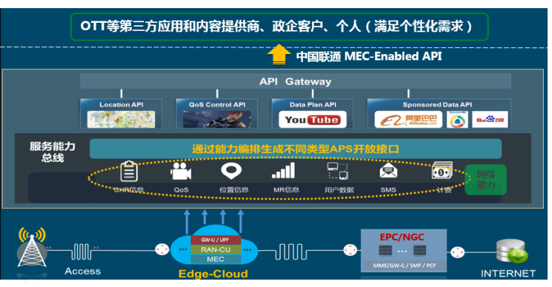

#### Edge-APP管理

部署于 MEC 平台的 APP，可以从 MEC 平台获取其需要的服务，也可以通过 MEC 平台，对外提供服务，供其他用户使用。为了实现上述目的， MEC 平台需要支持对 APP 的管理。在 ETSI-MEC 规范中，将 MEC 平台和 APP 的接口定义为 MP1 接口。中国联通基于 ETSI-MEC 规范定义了 MP1 接口，制定了统一的APP 管理框架。该框架对第三方应用提供如下功能：

• 服务注册和发现；

• 服务终止；

• 服务相关事件的订阅和通知；

• 服务 API 的访问控制；

• 服务 API 的鉴权和授权；

• 服务 API 的调用统计和日志；

• 流量控制规则配置；

• DNS 规则配置。

第三方应用可通过该框架， 获取平台提供的能力， 并通过该框架， 向其他应用提供自身的能力。对于特定能力及相关服务 API 的描述，需相应的第三方应用商提供。

#### 位置服务

MEC 室内定位方案基于基站上行 SRS 场强测量的指纹库匹配定位算法。定位过程分为两个阶段：

• 离线指纹库采集阶段：对定位区域进行 SRS 场强指纹采集，采集的数据

为每个室内位置的坐标点，形成场强信号的数组并与位置坐标建立映射关系，

在 MEC 内进行存储。

• 在线定位阶段：根据每个被定位 UE 实时 RRU 测量数据，在指纹数据库

中查找 K 个近似数据，根据 K 邻近算法，计算 UE 实时位置坐标。

室内基站通过 MEC 平台定义的 API 接口， 完成用户位置坐标及用户标识

（如 UE IP）的上报。 MEC 边缘业务平台可以直接提供用户位置服务，也可以结合经过授权的用户在移动网络内的身份信息、业务信息及行为习惯信息等实时内容， 提供个性化的交互式服务。

#### 业务分流

基于 MEC 边缘业务平台的分流能力可以把一部分业务导向到本地网络， 如园区网、校园网中，或者分流到部署在边缘业务平台上的应用中，缓解传输带宽压力，同时减少时延，提升低时延高带宽业务的用户感知。

针对上行数据， 不需要在本地网络处理的业务数据经过 MEC 平台透传

至移动核心网，需要在本地处理的业务数据则通过 MEC 平台完成 GTP 解封装

后分流至本地网络。

• 对于下行数据，来自 Internet 的非本地网络产生的业务数据通过 MEC 平台透传至基站，而来自本地网络的业务数据通过 MEC 平台后被封装成 S1-U 数据传给基站。

本地分流的规则包括按域名、 IP 地址或者用户 ID 进行分流等。同时，未来的网络将是 4G、 5G、 WiFi 等多接入融合的网络， MEC 平台需要具备支持多网融合的分流能力。

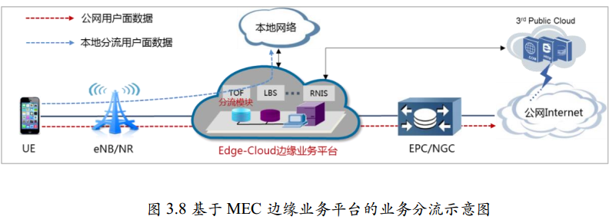

#### 实时编解码服务

为了支持本地视频直播、本地视频监控、视频云游戏等媒体类业务，需要边缘业务平台具备实时编解码服务的能力。

1) 直播业务： 对于本地直播业务，摄像头完成音视频采集并将数据流推送到部署在边缘业务平台上的媒体服务器后，媒体服务器需要具备实时转码及视频帧的重新封装等能力以适配更多的播放端。

2) VR 游戏业务： 为了给用户带来完美而震撼的体验， VR 游戏对 CPU 以及 GPU 的运算速度及运算量要求都很高，这对 VR 游戏的大范围普及带来很大制约。通过 MEC 平台将VR 云游戏部署在网络边缘，利用 MEC 平台在图形以及实时媒体方面强大的计算能力， 全面推动 VR 游戏的普及。

3) 视频通信业务： 视频通话业务/WebRTC 已经开始广泛使用。在视频通话中，尤其是多方通话，需要在终端侧和云端进行编解码以及合成，而且需要针对每一路流进行编解码。

#### 智能分析服务

目前视频监控已经成为智慧城市的主要业务之一。视频监控会产生大量的回传流量，但大部分画面是静止不动或没有价值的。目前的视频监控业务把视频流全部上传至后台服务器进行处理，这种方式的成本开销大且效率低。在边缘业务平台上部署边缘智能能力进行视频智能分析处理， 可以对监控画面有变化的部分进行回传，也可以只把智能分析后的结构化数据传输至中心，从而节省回传网络传输资源。

#### 无线网络信息服务

MEC 在网络边缘的部署，为无线网络信息的实时感知获取提供了便利条件，无线网络信息服务（以下简称 RNIS）主要包括：实时的无线网络条件；用户平面的测量和统计信息（CQI、 SINR、 BLER）； UE 承载信息（如 UE context 和无线接入承载信息）等。

RNIS 通过 MEC 以 API 的形式提供开放接口给第三方业务应用，帮助其优化业务流程，提升用户体验，实现网络和业务的深度融合。基于 MEC 平台提供的无线网络信息感知能力，第三方应用可根据其业务需求，获得差异化的网络服务，提高用户业务使用满意度。

#### 用户身份识别服务

边缘业务平台会对第三方应用的身份进行认证，只有经过授权的第三方应用发出的 API 请求， MEC 平台才会接纳并转发到 MEC 内部的服务中去。经过授权的 MEC 应用实例可根据用户身份激活或者去激活与之关联的配置规则。利用身份识别服务， 第三方应用可将外部应用标识映射为用户在移动网络内部的标识，实现面向特定用户的数据操作。

#### 带宽管理服务

当各种应用部署在边缘计算平台上后，它们对带宽等网络资源的需求各不相

同。 针对不同的应用， 带宽管理服务可进行各种控制操作，包括带宽大小、优先

级、 静态带宽分配或动态带宽分配策略等，并能根据针对第三方应用的服务策略

进行统一管理。

#### QoS服务

随着视频类业务的增多，无线接入网侧服务质量保证(QoS)会日益成为大家关注的焦点，越来越多的用户（个人用户，企业用户） 希望得到差异化的用户体验。针对高清视频业务的空口资源调度服务是一个新方向。在机场、车站、高校等客流密集场所，通过智能感知用户需求等级、业务类型、网络实时状况等多方面因素，可为同一类型业务下的不同用户提供差异化 QoS 服务，MEC 边缘业务平台可以根据用户数据包识别出业务及用户类型，并根据分析结果提供 QoS 信息给基站，基站针对不同用户的数据包提供差异化无线带宽及时延保障。 通过将 OTT 的业务信息和无线接入网的信息进行综合处理，发挥智能管道的优势， 未来将实现为重点用户和业务提供 QoS 保障。

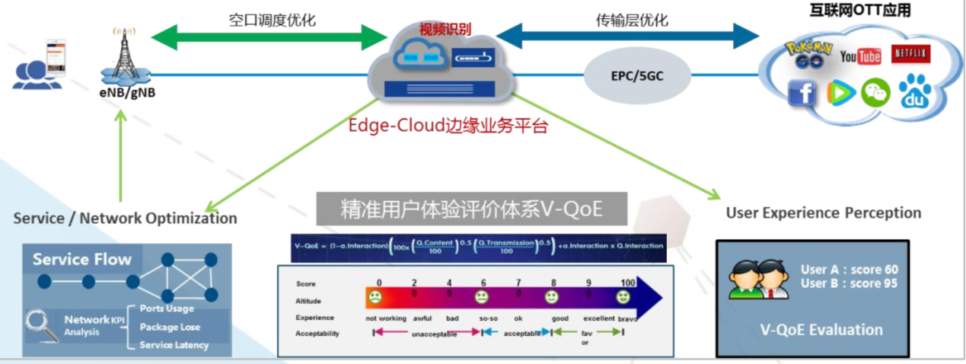

#### 流程统计及计费服务

在传统网络中，计费由核心网网元完成。 MEC 边缘业务平台由于位置的下沉以及第三方应用的部署，为计费带来新的需求：

• APP 提供者相关的计费需求：如何根据 APP 业务使用次数，使用时长等第三方应用关注的因素对第三方应用运营过程计费。第三方应用要将其生成的计费信息上报到其归属的第三方计费中心。

• 运营商相关的计费需求：根据 APP 的 On Boarding 次数、实例化次数、资源消耗统计、迁移次数、服务的使用次数或使用时间等统计信息对第三方应用进行计费。 MEC 产生的计费数据，应送到运营商的计费中心。

#### IoT服务

通过在 MEC 上执行数据分析、预处理，可有效应对数据爆炸，减轻网络的流量压力。 MEC 能够缩短设备的响应时间，减少从设备到云数据中心的数据流量，以便在网络中更有效的分配资源，同时可以部署到园区内部，保证数据的私密性。

MEC 平台包含以下 IoT 能力：

多 接 入 能 力 ： 支 持 终 端 设 备 和 网 关 通 过 多 种 协 议 接 入 ， 包 括

TCP/UDP/MQTT/COAP 等，支持 Lora/Zigbee/NB-IoT 等终端类型的接入；

• 设备管理：支持对设备的状态管理，地图和位置管理，设备上报数据的存

储、展示和分发；

• 数据解析：支持对设备上报数据的解析，进行数据的分析和预处理；

• 规则管理：对设备上报的数据，支持根据用户自定义的规则来执行某项动作。包括产生告警、执行对该设备或其他相关设备的操作等。相应的规则可以由用户自定义；

• 协同管理：支持与高层云平台的协同，可以在高层云平台节点，完成重要数据汇聚和存储，以及长周期的分析功能。

## 关键技术

MEC作为一项内容分发和下沉技术，通过与移动运营商的结合，提高了运营商的效率，这也是MEC的核心生命力。它在降低时延的同时也保证网络效率，并且兼顾不同场景下的安全性。它将云计算推广向整个产业链，不论是核心网还是边缘网。

1、全云化技术实现多租户共建：由于MEC的部署位置较低，节点容量会相对较小，不能依赖大规模DC带来的可靠性和性能的优势，所以仅仅NFV是不够的，需要引入全云化的构架，将软件功能按照不同能力属性分层解藕地部署，在有限资源下实现高可靠性、灵活性和高性能。

2、控制面与用户面分离实现网络功能的灵活部署：当MEC靠近接入侧部署时，核心网网关功能将分布在网络的边缘，造成大量接口的配置、对接和调测。通过将核心网的控制面与用户面分离，可实现网关的灵活部署，简化组网，同时控制面的集中可化解信令路由迂回和接口负担等问题。

3、智能业务感知和编排：为了提升用户体验，MEC部署节点需要能够实时感知业务并针对性的进行智能体验优化。

### 网络开放

MEC可提供平台开放能力，服务平台上集成的第三方应用或部署在云端的第三方应用，为运营商打开垂直应用市场提供无限可能。

### 能力开放

能力开放是通过公开 API 的方式为运行在 MEC 平台主机上的第三方 MEC 应用提供包括无线网络信息、位置信息等多种服务，这也是 MEC 平台有别于其他通信系统网络设备的重要特征。对其而言，应综合考虑第三方应用平台在系统架构及业务逻辑方面的差异性，实现网络能力的简单友好开放，还应保证网络能力的开放具有足够的灵活性，随着网络功能的进一步丰富，可向第三方应用实现持续开放，而不必对第三方平台及网络系统自身进行复杂的改动。

如为了满足视频、游戏等一些对时延、带宽有高要求的业务体验，无线网络侧和应用服务侧可以跨层交互，实现无线实现应用和网络的协同优化：方向一：无线网络侧实时提供空口传输质量状态，通知应用服务，应用服务可以依据空口传输质量及时调整应用层发送机制，提升业务体验；方向于：应用服务侧可以告知无线网络侧应用的相关信息，比如应用数据的优先级信息或者应用特征信息，无线网络可以依据应用数据的不同优先级，调整无线协议策略，优先保证高优先级业务信息的传递，或者适配应用特征，调整无线协议参数。

能力开放子系统从功能角度可以分为**能力开放信息、API 和接口**。

API支持的网络能力开放主要包括网络及用户信息开放、业务及资源控制功能开放。 具体来说，信息开放包括单个蜂窝的负载信息、链路质量的实时及统计信息（CQI、SINR、BLER）、网络吞吐量的实时及统计信息、移动用户的定位信息等。

控制功能开放主要指：短消息业务能力、业务质量调整（QCI）及路由优化等。

### 资源开放

资源开放系统主要包括IT基础资源的管理，能力开放控制以及路由策略控制。其中，IT基础资源管理指基于Openstack的虚拟化资源规划及业务编排，即传统数据中心的资源管理机制在MEC平台系统内的实现。

管理开放控制包括平台中间件的创建、消亡以及第三方调用授权。

路由策略控制指通过设定路由控制内的路由规则，对MEC平台系统的数据转发路径进行控制，并支持边缘云内的业务编排。

IT基础资源管理通过虚拟机监控器对系统内的物理和虚拟 IT 基础结构进行集中管理，实现资源规划部署，动态优化及业务编排，其主要功能包括对MEC平台系统中的IT资源池（如计算能力，存储及网络等）进行管理、对虚拟化技术提供支持。

另外，考虑到MEC业务的多样性及各垂直行业对业务的新需求，MEC平台资源同样还要提供对GPU类资源的支持。虚拟机对GPU的支持通常可采用GPU直通和vGPU两种方式。GPU直通为虚拟机提供最佳的性能。使用这种方式交付的性能水平基本相当于GPU性能。但是一个 GPU 仅能被一台虚拟机独占。vGPU 像虚拟化其他系统组件那样虚拟化 GPU，vGPU 能够同时在多个虚拟机之间共享一个 GPU。这种方式可以充分利用 GPU 的性能，并提供灵活的组合。

### 管理开放

平台管理系统通过对路由控制模块进行路由策略设置，可针对不同用户，设备或者第三方应用需求，实现对移动网络数据平面的控制。平台管理系统对能力开放子系统内特定的能力调用请求进行授权，即确定是否可以满足某项能力调用请求。平台管理子系统以类似传统云计算平台管理的方式，按照第三方应用的要求，对边缘云内的 IT 基础设施进行规划编排。平台管理子系统通过向计费系统上报数据流量及能力调用统计信息，支持面向 MEC 平台的计费功能。

管理开放系统包括 MEC 实例生命周期管理，如 APP 的创建、消亡、注册、授权等，MEC 平台网元的管理和 MEC 平台生命周期管理代理。 MEC 平台应用生命周期管理包括 MEC 平台应用的加载（on-boarding）过程、MEC 平台应用的实例化、MEC 平台应用实例的终结、MEC 平台应用实例的迁移等流程。

同时，MEC 平台系统提供完整的第三方应用合规审查、仿真、运行和在线排障功能。这些功能集合而成的平台可以在 MEC 平台内部，也可以独立部署在MEC 平台系统之外。

### 本地转发

MEC可以对需要本地处理的数据流进行本地转发和路由，本地转发的方式包括网络配置 traffic rule，DNS替换，IP五元组转发模式。

### 计费和安全

边缘计算平台在部署时由于将服务下移，流量在边缘进行本地化卸载，计费功能不易实现，也存在一定的安全问题，例如可能存在一些不受信任的终端及移动边缘应用开发者的非法接入问题，这些行为需要进行阻止，因此需要在基站和边缘计算服务器之间建立鉴权流程和安全隧道的通信，以保证数据的机密性和完整性，并保证网络的安全。对于计费问题，边缘计算平台的标准化工作尚未涵盖该部分的实现，不同的公司均有自己倾向的解决方案，如服务器可以通过HTTP头识别和URL识别确定分流方案，利用应用层信息甚至可以实现更丰富的功能如灵活计费。近期 3GPP SA2 的 SDCI（SponsorData Connectivity Improvement）项目针对HTTPS数据的解析问题提出了一套解决方案，思路是将部分应用层信息通过传输层协议头扩展告知下层，不过该方案需要运营商与OTT的深度合作。

MEC面向未来新型业务和新型服务，其计费方式可根据业务发展而灵活应用，计费类型主要包括：

方式一：流量计费。MEC可通过集成网关功能实现精准的流量计费，边缘网关将相关计费统计信息传输至核心网PGW，生成本地话单；

方式于：针对MEC的业务可采用后向付费的方式，例如进行包月计费；

方式三：对于实际应用场景可以引入第三方计费，进行灵活计费。

同时在安全措施上，MEC应具备独立的物理处理单元用作S1链路备份，在MEC主处理链路出现故障后，S1数据链路将无缝切换至该物理处理单元上，保障S1链路连通性。同时，MEC 需具备本地防火墙功能，防止本地网络针对移动网络发起的攻击。

MEC通过对数据包的深度包解析(DPI)来识别业务和用户,并进行差异化的无限资源分配和数据包的时延保证.MEC服务器可以部署在网络汇聚结点之后,也可以部署在基站内,所有通过基站的数据包都将通过MEC服务器的数据包解析,并由 MEC给出是否进行本地分流的决策,不能本地处理的数据则由MEC传递给核心网处理.但目前,MEC依赖的底层DPI技术对 HTTPS的数据包的解析还不够成熟,而未提交至核心网的数据流量计费功能也存在问题。

### 移动性

终端在移动过程中，除了在基站和小区间切换外，也存在跨 MEC 平台的移动，在跨 MEC 平台移动时，需要保证移动业务的连续性。

移动边缘系统所涉及到的移动性问题存在2种可能的情况，一种是UE从某一基站移动至另一个基站而边缘计算服务器不发生变化，另一种是UE从一个边缘计算服务器移动到另一个边缘计算服务器。当UE在同一服务器范围内移动时，服务器需要保证UE到应用的连接性能，需跟踪UE当前的连接节点来确保下行数据的路由。当UE从一个边缘计算服务器移动到另一个服务器时，可以有以下机制来保持UE和应用间的业务链接。

a）将应用实例的锚点依然设在源服务器上，UE和应用间的连接性需要保持，边缘计算系统需要确保经过新服务器和源服务器间UE和应用之间的路由是通畅的。

b）将应用实例重新配置在新的边缘计算服务器上，这种情况仅适用于应用实例是UE专有的情况下，状态信息和应用都会在目标服务器上进行重配。

c）将UE的应用层上下文从源服务器的应用迁移到目标服务器，这种机制需要应用支持才可实现。当发生跨服务器之间的移动时，边缘计算系统需要基于应用的能力、原始服务器和目标服务器的负载信息等情况决策所采用的移动性机制，这个决策需要基于应用本身的能力、原始服务器和目标服务器的负载信息等进行。对于某些UE特定的应用类型，UE可以在移动边缘系统和外部云环境之间迁移应用实例。

### 业务和用户感知

5G网络智能化发展趋势的重要特征之一就是内容感知，通过对网络流量的内容分析，可以增加网络的业务黏性、用户黏性和数据黏性。同时，业务和用户感知也是 MEC 的关键技术之一，通过在移动边缘对业务和用户进行识别，可以优化利用本地网络资源，提高网络服务质量，并且可以对用户提供差异化的服务，带来更好的用户体验。

其实，为了改变哑管道的不利地位属性，部分运营商目前已经在现网EPC中开展了业务和用户识别的部分相关工作，主要依靠深度包解析（DPI）得到的URL信息进行关键字段匹配，目前第三方后向收费的资费模式也正处在尝试和逐步推进的过程中。与核心网的内容感知相比，MEC的无线侧感知更加分布化和本地化，服务更靠近用户，时延更低，同时业务和用户感知更有本地针对性。但是，与核心网设备相比，MEC服务器能力更受限。对于DPI的计算开销能否承受，怎样减小开销（比如采用终端或核心网辅助解析的方式将部分应用层信息传递到低层协议头中）等问题，都有待研究形成业界共识。此外，对HTTPS 加密数据的DPI目前还不成熟，相关的解析标准也还在制定中。

### 跨层优化

跨层优化在学术界已经有相当多的研究工作，但该思想应用于现网还相对不多，MEC为此提供了契机。MEC由于可以获取高层信息，同时由于靠近无线侧而容易获取无线物理层信息，十分适合做跨层优化。跨层优化是提升网络性能和优化资源利用率的重要手段，在现网以及5G网络中都能起到重要作用。

目前MEC跨层优化的研究主要包括视频优化、TCP优化等。移动网中视频数据的带宽占比越来越高，这一趋势在未来5G网络中将更加明显。当前对视频数据流的处理是将其当做Internet一般数据流处理，有可能造成视频播放出现过多的卡顿和延迟。而通过靠近无线侧的MEC服务器估计无线信道带宽，选择适合的分辨率和视频质量来做吞吐率引导，可大大提高视频播放的用户体验。另一类重要的跨层优化是TCP优化。TCP类型的数据目前占据Internet流量的95%至97%。但是，目前常用的 TCP 拥塞控制策略并不适用于无线网络中快速变化的无线信道，造成丢包或链路资源浪费，难以准确跟踪无线信道状况变化。通过 MEC 提供无线低层信息，可帮助 TCP 降低拥塞率，提高链路资源利用率。

其他的跨层优化还包括例如对用户请求的RAN调度优化（比如允许用户临时快速申请更多的无线资源），以及对应用加速的RAN调度优化（比如允许速率遇到瓶颈的应用程序申请更多的无线资源）等。

### C/U分离

MEC由于将服务下移，流量在移动边缘就进行本地化卸载，计费功能不易实现，也存在安全问题。而C/U分离技术通过控制面和用户面的分离，用户面网关可独立下沉至移动边缘，自然就能解决MEC计费和安全问题。所以，作为5G趋势技术之一的C/U分离同时也是 MEC 的关键技术，可为 MEC 计费和安全提供解决方案。

MEC 相关应用需求的按流量计费功能和安全性保障需求，将促使5G网络的C/U分离技术的发展。

### 网络切片

网络切片作为5G的网络关键技术之一，目的是区分出不同业务类型的流量，在物理网络基础设施上建立起更适应于各类型业务的端到端逻辑子网络。MEC的业务感知与网络切片的流量区分在一定程度上具有相似性，但在流量区分的目的、区分精细度、区分方式上都有所区别，如表1所示。

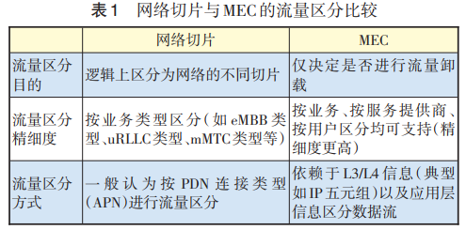

MEC与网络切片的联系还在于，MEC可以支持对时延要求最为苛刻的业务类型，从而成为超低时延切片中的关键技术。MEC对超低时延切片的支持，丰富了实现网络切片技术的内涵，有助于驱使5G网络切片技术加大研究力度、加快发展。

## 系统组件详解

MEC服务器所包含的4 个基本功能组件中，路由子系统、能力开放子系统和平台管理子系统均部署在MEC 服务器内部，而边缘云基础设施则由部署在网络边缘的小型或微型数据中心构成。

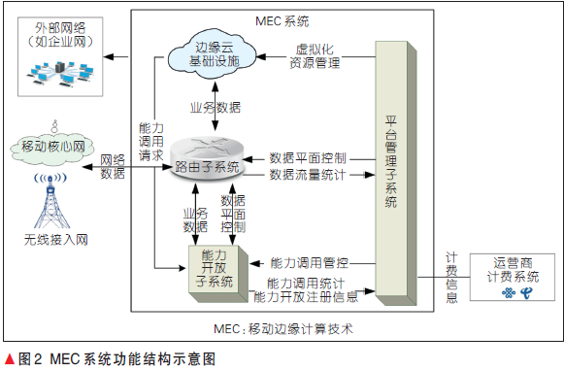

### 路由子系统

路由子系统为MEC系统、无线接入系统和核心网络系统之间提供数据转发的功能。当移送设备请求数据时，若MEC系统存储设备中有目标数据，则通过路由子系统将数据下发给用户；若MEC系统中没有目标数据，则通过路由子系统将用户的请求数据包经移动核心网发送至第三方服务器或云数据中心。此外，路由子系统还可以在MEC服务器之间发送数据以支持设备的移动性。

### 能力开放子系统

能力开放子系统的主要功能是通过向路由子系统提供网络及用户的实时动态信息，以及向平台管理子系统上报能力开放注册信息以及能力调用统计信息，实现路由转发策略的制定和业务数据的管控。同时，能力开放子系统可以通过分析用户的业务数据实现网络业务处理、网络资源分配、监测终端能力等特定功能的部署。

### 平台管理子系统

平台管理子系统的主要作用是对移动网络数据平面进行控制，对来自能力开放子系统的能力调用请求进行管控，对边缘云内的IT 基础设施进行虚拟化资源管理，以及对相关计费信息进行统计上报。

### 边缘云基础设施

边缘云基础设施的主要作用是通过为终端用户提供由小型化硬件平台构建的计算、存储及网络通信等资源的物理资源池，实现MEC 系统的本地化数据业务处理，提升网络的QoS 体验。

## 面临挑战

### 资源管理

边缘计算资源分散在数据的传输路径上，被不同的主体所管理和控制，比如用户控制终端设备、网络运营商控制通信基站、网络基础设施提供商控制路由器、应用服务供应商控制边缘服务器与内容传输网络。云计算中的资源都是集中式的管理，因此云计算

的资源管理方式并不适用管理边缘计算分散的资源，而目前关于边缘计算的研究也主要集中在对单一主体资源的管理和控制，还未涉及多主体资源的管理。一种比较直观的解决方式是各个主体对资源自我管理，然后通过中间服务（broker service）来进行资源供给。但这种方式只能提供基本的功能，如果要满足使用者的特殊需求（如自动供给），中介层则需要自己实现部分 IaaS 平台功能，这需要依赖各个主体提供的API，只要有一个主体提供的API不够灵活，就很难实现。因此实现灵活的多主体资源管理是一个十分富有挑战性的问题。

### 移动管理

边缘计算依靠资源在地理上广泛分布的特点来支持应用的移动性，一个边缘计算节点只服务周围的用户。应用的移动就会造成服务节点的切换。而云计算对应用移动性的支持则是“服务器位置固定，数据通过网络传输到服务器”， 所以在边缘计算中应用的移动管理也是一种新模式，主要涉及以下两个问题：

资源发现：应用在移动的过程中需要快速发现周围可以利用的资源，并选择最合适的资源。当前虽然也有很多成熟的资源发现技术，在云监控（ CloudMonitor）与云中介（Service Brokerage）中被广泛运用，但边缘计算的资源发现需要适应异构的资源环境，还需要保证资源发现的速度，才能使应用不间断的为用户提供服务。

资源切换：用户移动时，移动应用使用的计算资源可能会在多个设备间切换，而资源切换要将服务程序的运行现场迁移。热迁移技术可以解决这个问题，但是传统热迁移技术的目标是最小化停机时间，而资源切换需要最小化总迁移时间，因为在迁移的过程中用户要忍受升高的延迟。另外，传统的虚拟机迁移是在数据中心的内部进行，设备的计算能力与网络带宽比较固定，而边缘计算资源的异构性与网络的多样性，需要迁移过程自适应设备计算能力与网络带宽的变化。所以，边缘计算需要一套自适应的快速热迁移方案，来满足移动应用资源切换的需求。

### 虚拟化技术

为了方便资源的有效管理，边缘计算需要虚拟化技术的支持，为系统选择合适的虚拟化技术是边缘计算的一个研究热点。边缘计算对虚拟化技术的要求体现在如下几个方面，

首先，边缘计算资源是一种基础设施，要尽可能的保持通用性，所以虚拟化技术应该实现最小化对应用程序运行时环境的约束，不应强制应用使用特定的操作系统、函数库等；

其次，边缘计算资源的能力有限，不能像计算中心一样为应用提供充足的资源，虚拟化技术应最大化资源利用率，使有限的资源在同一时间内满足更多的请求；

最后，有些边缘计算资源在处理用户任务的同时还要对外提供其他服务，虚拟化技术应将不同的任务彻底隔离，一个应用的崩溃，内存溢出，高 CPU 占用不会对其他的任务造成影响。例如在移动边缘计算中，基站能够处理用户的任务，但是这些任务不能影响基站最基本的无线接入功能。

这三点可能会出现冲突，系统要根据自己的需求在这之间做出权衡。目前，新型的虚拟化技术层出不穷，其中有很多打破了虚拟机和容器的规则与界线，将于者充分融合，同时具备于者的优势，如 LXD、 Hyper与 Rancher OS等。所以，不拘泥于虚拟化技术现有的规则与界线，设计适应边缘计算特点的虚拟化技术也是一大挑战。

### 数据分析

数据分析的数据量越大，往往提取出的价值信息就越多。但是收集数据需要时间，价值信息往往也具有时效性，没有人会关注昨天的天气预报。边缘计算使数据可以在汇集的过程中被处理与分析，很多数据如果被过早的分析，可能会丢失很多有价值的信息，所以如何权衡提取信息的价值量与时效性是一个关键性问题。边缘计算利用的计算节点数量众多，但节点的计算资源有限，很多都是单片机或片上系统，例如 Intel小 型 蜂 窝 基 站 上 配 备 T3K 片 上 系 统（system-on-chip），拥有 4 核 ARM 处理器和 2GB 的内存；而目前流行的 Hadoop、 Spark 等数据分析模型利用的计算资源特点却是“数量相对较少，但资源十分丰富”， 高效运行的 Spark 需要 8 核 CPU 与 8GB内存的计算节点支持，因此 Hadoop、 Spark 等数据分析框架不适应边缘计算的资源环境。现有很多计算框架适用于资源有限的计算节点，如实时流数据处理框架 Apache Edgent，深度学习框架 TensorFlow等，但仍不成熟，有很多问题需要解决。例如 ApacheEdgent 只支持类似过滤，聚集这样的简单操作，而TensorFlow 目前的版本只能用于单 PC 或单移动设备上的计算。

### 编程模型

边缘计算资源动态、异构与分散的特性使应用程序的开发十分困难，为减少应用的开发难度，需要可以适应边缘计算资源的编程模型。 Hong等人提出了一个边缘计算编程模型，针对地理空间分布的延迟敏感的大规模应用，该模型适应分散、异构的资源环境，并使程序可以根据负载动态伸缩。但是该模型假设资源之间的网络拓扑必须是树状的，无法适应边缘

计算资源的动态性。 Sajjad等人研究了流处理应用的编程模型，该模型利用空间上分散的计算资源处理数据，将任务区分为本地任务和全局任务，本地任务可以在更靠近数据源的计算节点上执行，从而减少应用在网络上传输的数据量。

### 旁路功能

MEC平台串接在基站与核心网之间，此时MEC平台需要支持旁路功能。 也就是说，当MEC平台意外失效，例如电源故障、硬件故障、软件故障等，MEC平台需要自动启用旁路功能，使基站与核心网实现快速物理连通，不经过MEC平台，从而避免MEC 平台成为单点故障。如果MEC平台恢复正常，MEC平台就需要自动关闭旁路功能。 除此之外，MEC平台升级维护以及调试时，也需要MEC平台支持手动启用旁路功能， 从而降低网络运维管理的难度。

### 分流计费

由于业务应用的本地化、 近距离部署以及MEC本地分流方案，使得本地业务数据流无需经过核心网，这种透明部署的方式使得MEC本地分流方案无法像传统LTE网络，由PGW 提供计费话单并与计费网关连接。因此MEC本地业务如何计费成为MEC本地分流方案应用需要解决的问题。是否采用简单的按时长、按流量计费或传统的LTE计费方式则需要进一步深入研究。

### 业务隔离保护

公网业务与本地业务的隔离与保护，如前所述，基于MEC的本地分流方案可以实现本地业务和公网业务同时进行，虑到用户在承载建立过程中，核心网无法区分用户访问的是公网业务还是本地业务，此时本地高速率业务访问对无线空口资源的大量消耗可能会影响公网正常业务的访问（尤其是宏覆盖场景），此时MEC平台如何通过相应的策略实现本地业务与公网正常业务之间的隔离与保护成为 MEC本地分流方案现网应用需要重点考虑的问题。

### 安全问题

MEC平台可以将无线网络上下文信息（位置、网络负荷、无线资源利用率等）以及其他无线网络能力开放给第三方业务应用和软件开发商，用于用户业务体验的提升以及创新型业务的研发部署。 此时传统无线网络的封闭架构被打开，需要重点关注由此带来的无线网络安全、信息安全等问题， 这些都是MEC本地分流方案的现网部署需要进一步研究的问题。

## 边缘计算分类

边缘计算是一种新的计算模式，这种模式将计算与存储资源（例如：Cloudlet、微型数据中心或雾节点等）部署在更贴近移动设备或传感器的网络边缘。

网络边缘的资源主要包括移动手机、个人电脑等用户终端，WIFI接入点、蜂窝网络基站与路由器等基础设施，摄像头、机顶盒等嵌入式设备，Cloudlet、Micro Data Center等小型计算中心等。这些资源数量众多，相互独立，分散在用户周围，我们称之为边缘节点，边缘计算就是要把这些独立分散的资源统一，为用户提供服务。

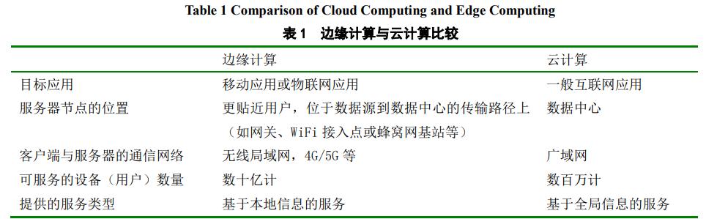

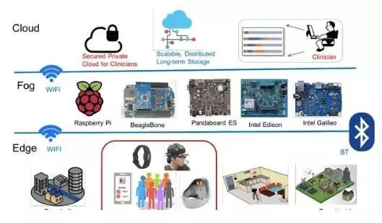

### 微云

微云（Cloudlet）提供的是小规模的、手机使能的、靠近网络边缘的云数据中心，手机设备、朵云、云组成的三层结构中， 它处于中间第二层。朵云主要和学术界应用有关，最早是卡耐基梅隆大学领先地实现了基于OpenStack的开放式朵云实现机制。一个Cloudlet可以是驻留在附近的一个小型的简单设备-可能在一个咖啡店中。需要时，设备从一个集中位置下载用户数据，允许本地用户访问，从而减少延迟。完成后，如有需要，可以将用户数据返回到集中位置。该过程对用户不可见，不过用户对更快的响应会感到满意.

### 雾计算

雾计算（Fog Computing）是另一个与边缘计算相关的概念，它由思科公司在 2012 年提出，核心理念也是拉近用户与服务之间的距离。雾计算希望在路由器、交换机这些网络节点上运行应用，使数据源到数据中心整条链路都可以为用户提供计算、存储与网络服务，成为数据处理的“流水线”，而不仅仅是“数据管道”。雾计算的主要动机是为物联网提供可伸缩的基础设施，而非对移动应用的增强（如加快响应速度，感知情景信息等） 。

OFC给出雾计算的定义为：“雾计算是一种靠近云物连接用户侧的，具有分布式计算、存储、控制和网络功能的水平系统级架构。”

IIC给出的边缘计算的定义为：“边缘计算是在靠近物或数据源头的网络边缘侧，融合网络、计算、存储、应用核心能力的开放平台，就近提供边缘智能服务，满足行业数字化在敏捷联接、实时业务、数据优化、应用智能、安全与隐私保护等方面的关键需求。”

边缘路由技术

### 本地数据分流

#### 流量卸载

#### LIPA／SIPTO

#### 分组过滤器

### 移动性支持

#### 协调式SIPTO

#### IP流移动性

#### 分布式移动性管理

## 无线网络能力开放

### 能力开放架构

#### 3GPPSCEF架构

#### ETSIMEC能力开放架构

#### IMT-2020能力开放架构

### 能力开放实现

#### 开放接口

#### 开放方式

### 能力开放内容

## 边缘计算平台

### 硬件基础环境

#### 服务器

#### 网络适配器

#### 存储器

### 软件基础环境

#### 云平台管理

#### 主机虚拟化

#### 交换虚拟化

## 开源平台

目前关于边缘计算平台的研究有很多，ParaDrop、Cloudlet 是其中比较有代表性的两个项目，其中从 Cloudlet还演化出了Open Edge Computing 联盟。

从应用领域、服务移动性、服务状态、虚拟化技术这四个方面对边缘计算平台进行比较,并总结为表

1）应用领域：虽然这两个平台都可以在网络边缘为用户提供服务，但是他们在设计时所针对的应用领域存在差异。Cloudlet针对延迟敏感的移动应用，而ParaDrop则针对物联网应用。

2）服务的移动性：应用领域的不同导致这两个平台对服务移动性的支持不同。 Cloudlet 是为移动应用的后台服务提供临时的部署点，为了保证低且稳定的网络延迟，设备的移动会使后台服务也要移动到就近的 Cloudlet；就近服务的特性使 Cloudlet 对移动性的支持特别困难，需要资源发现、虚拟机配置、资源切换这三步结合，同时还要保证实时性。而在物联网应用中，大多数应用的流程是传感器采集原始数据汇集到无线网关进行初步处理，处理结果上传到云端进行进一步的分析；传感器与无线网关的连接关系一般保持不变，因此不需要考虑服务移动性问题。

3）服务状态：移动应用虽然能将后台服务部署在Cloudlet上，但这种部署只有短暂的一段时间，Cloudlet不会长久保存服务的状态信息，重要的信息都要传输到云端保存，一旦应用离开 Cloudlet 的服务范围，这些数据会被清除。而 ParaDrop 则直接存储传感器的原始数据， web服务需要的数据都需要从本地获取。

4）虚拟化技术：虚拟化技术方便了资源的管理，是边缘计算平台的必然选择。 Cloudlet 使用虚拟机来虚拟化资源，而 ParaDrop 则使用容器。主要的原因是移动应用后台服务的执行环境多种多样，无论是基于Windows或是Linux系统的后台服务都应该可以快速迁移到同一个 Cloudlet 上，虚拟机是对物理机器的虚拟化，可以很好的应对执行环境的变化，容器则依赖特定的操作系统。而物联网应用的后台服务一般不需要灵活的执行环境，边缘计算平台的执行环境与云端保持一致，因此使用容器就可以满足需求， 同并且还具备占用资源少、启动快等优点。

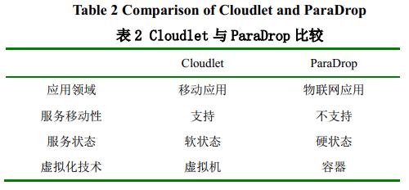

### ParaDrop

ParaDrop是威斯康星大学麦迪逊分校WiNGS实验室的研究项目，无线网关可以在ParaDrop 的支持下扩展为边缘计算平台，可以像普通服务器一样运行应用。ParaDrop适用于物联网应用，例如智能电网（ Smart Grid）、车联网（ ConnectedVehicles）、无线传感执行网络（ Wirless Sensor andActuator Network）等，可以作为物联网的智能网关平台。

在物联网应用中，传感器数据都会汇集到物联网网关中，再传输到云中进行分析。而 ParaDrop 则在物联网网关中植入单片机使其具备通用计算能力，并通过软件技术使得部署在云端的应用与服务都可以迁移到网关，开发者可以动态定制网关上运行的应用。

ParaDrop的整体结构如图1所示，ParaDrop使用容器技术来隔离不同应用的运行环境，因此一个网关上可以运行多个租户的应用。网关上所有应用的安装、运行与撤销都由云端的后台服务控制，并对外提供一组 API，开发者通过 API 来控制资源的利用及监控资源的状态。用户通过 Web 页面与应用进行交互，ParaDrop将Web的服务与数据分离，Web服务由云端的后台服务提供，而传感器采集的原始数据则都存储在网关上，用户可以对云端访问的数据进行控制，保护了用户的数据隐私。

ParaDrop的优势主要有：敏感数据可以在本地处理，不用上传云端，保护了用户隐私； WIFI接入点距离数据源只有一跳，具有低且稳定网络延迟，在WIFI 接入点上运行的任务有更短的响应时间；减少传输到互联网上的数据量，只有被用户请求的数据才会通过互联网传输到用户设备；网关可以通过无线电信号获取一些位置信息，如设备之间的距离，设备的

具体位置等，利用这些信息可以提供位置感知的服务；遇到特殊情况，无法连接互联网时，应用的部分服务依然可以使用。目前，ParaDrop得到了很好的发展，软件系统已经全部开源，支持 ParaDrop的硬件设备也已经准备对外销。

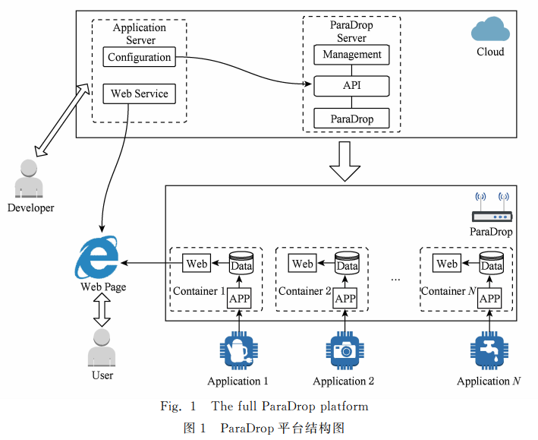

[14]Liu Peng, Willis D, Banerjee S. ParaDrop: Enabling lightweight multi-tenancy at the network’s extreme edge[C] //Proc of the 1st IEEE/ACM Symp on Edge Computing. Piscataway, NJ: IEEE, 2016: 1-13

[15]Willis D, Dasgupta A, Banerjee S. Paradrop: A multi-tenant platform to dynamically install third party services on wireless gateways[C] //Proc of the 9th ACM Workshop on Mobility in the Evolving Internet Architecture. New York: ACM, 2014: 43-48

### Akraino

2018年2月20日在旧金山Linux基金会和AT&T宣布推出一个新的开源项目Akraino Edge Stack（http://www.akraino.org），旨在创建一个开源软件堆栈（Open Source Edge Stack，即开源边缘计算栈），支持针对边缘计算系统和应用进行优化的高可用性云服务。目前他们正在组建的Akraino Edge Stack社区，而且AT&T会在2018年第二季度发布开源项目源代码，对在虚拟机和容器中运行的电信运营商级应用程序提供边缘计算服务，支持高可靠性和高性能的要求。

简单地说，Akraino代码基础就是在OpenStack的基础上加上了ONAP，并结合边缘计算需求进行相应代码或架构上的改变，同时为5G和物联网应用建立新生态系统并提供软件解决方案。

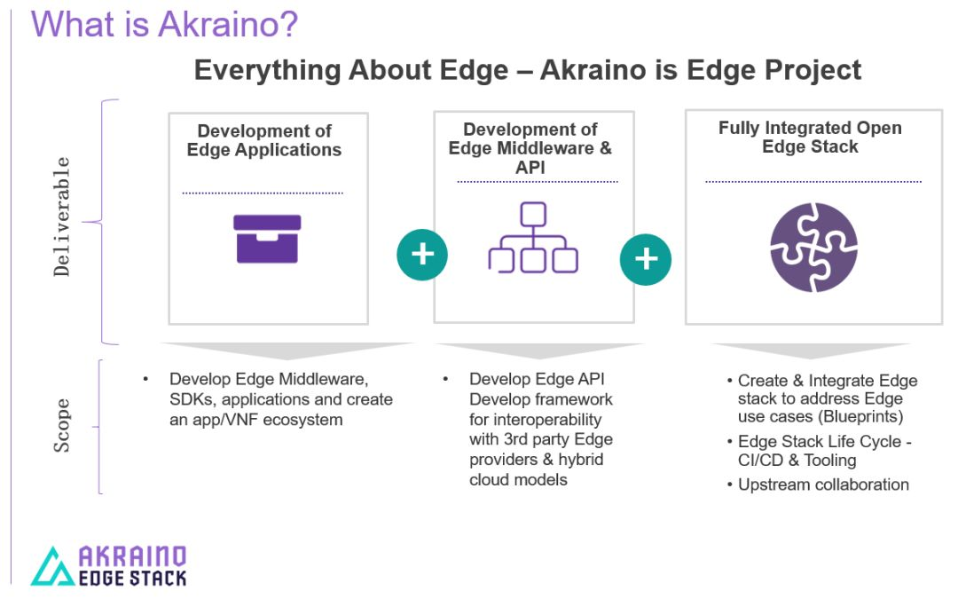

Akraino说白了就是一把大伞，它既包括了顶层边缘应用程序或VNF，也包括了中间与底层基础架构框架交互的中间件和边缘API，当然也包括了管理底层基础架构的Edge Stack，以及相应的生存周期管理、CI/CD和工具集。下面这张图很好的诠释了Akraino里面的内容。

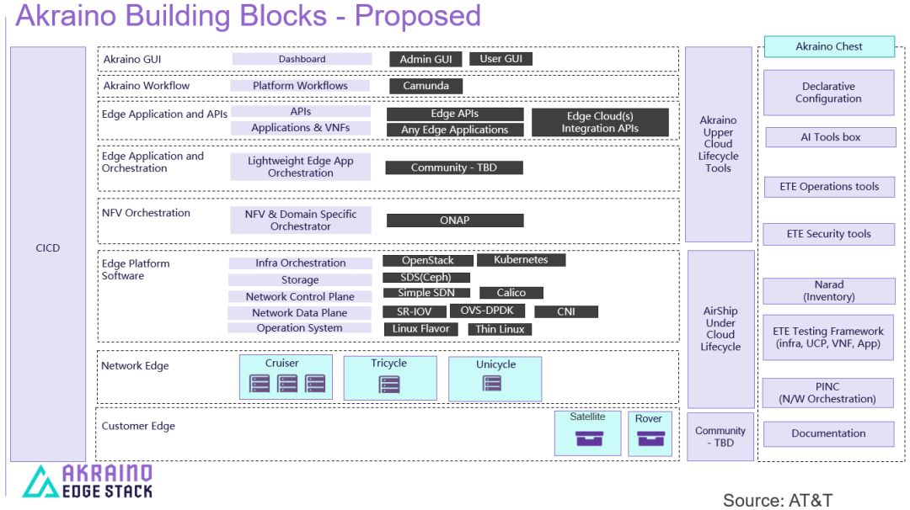

AT&T提出的Akraino Building Blocks

在底下网络Edge层，有三种概念POD（Point of Delivery）：一个叫Cruiser，第二个叫Tricycle，第三个叫Unicycle，在客户Edge，有Satellite和Rover之别。

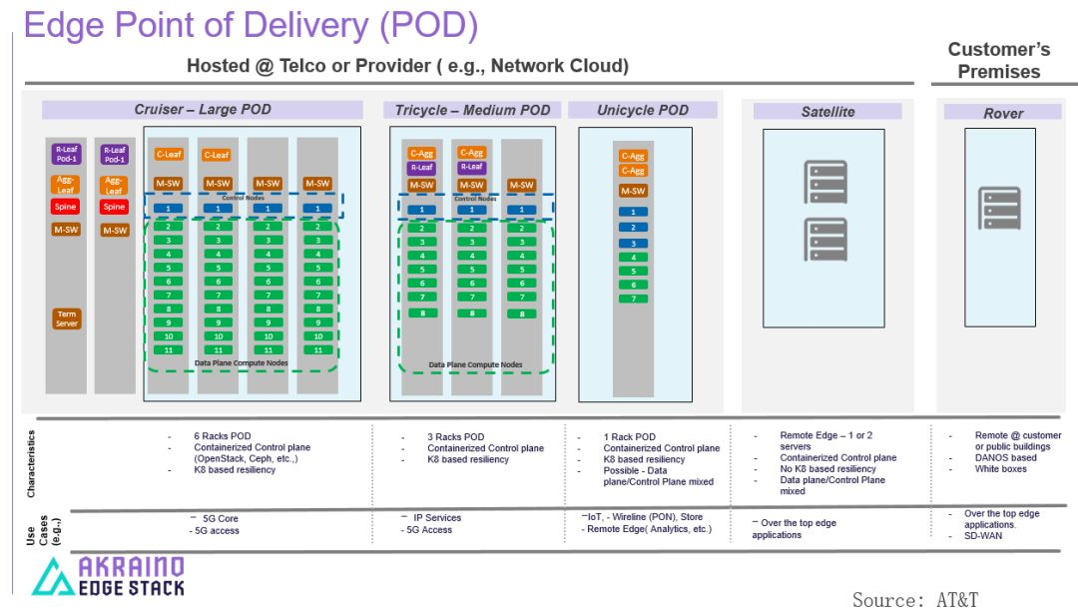

**边缘POD**

Edge POD主要是分层级，Cruiser是大的POD，特点是里面POD多机器多，控制面可以跑在容器里，控制面里可以有OpenStack和Ceph等，数据面主要以计算结点为主，整个网络是运行在5G核心网上的。再往下一级是Tricycle，由于POD数量少一点，里面的控制结点和计算结点相当少一些。它可以跑在IP服务上，也可以跑在5G接入网上。再往下叫Unicycle，到最后一公里就叫Satellite和Rover，这时候由于机器少，就那么一个两个的，数据面和控制面可能需要跑在一台服务器上，也就是All-in-one，此时机器上运行的主要就是边缘计算应用程序了。

这样的划分概念，就象我们之前谈到的，边缘计算就是把机器搬到了边缘侧，搬到了接近客户和数据源的地方，也就是最后一公里。但是从云计算的数据中心到边缘计算的最后一公里，并不是一步到位的，它也是根据机器数目多少一步一步的，从大型数据中心、中型数据中心、小型数据中心和最后一公里一两台机器这样分级下来的。电信运营商之所以这么做的原因，跟它们本身是分级管理分不开的。再看看下面边缘需求场景图片，读者就明白了。

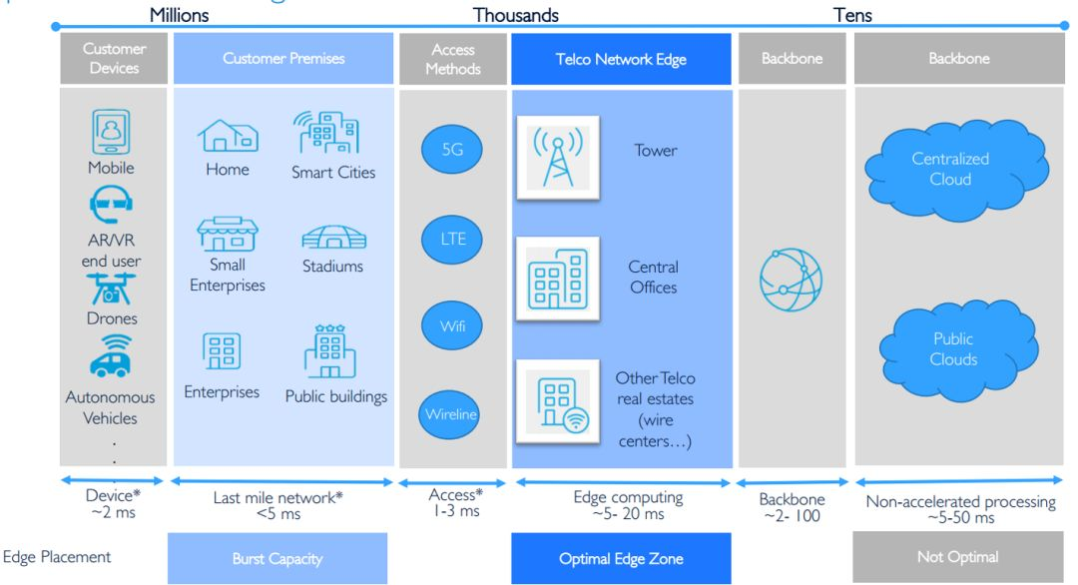

**运营商各级网络对边缘的Latency需求**

在网络Edge和客户Edge之上，是Edge Software层，有OpenStack和Kubernetes，也有分布式存储Ceph，还有网络控制面和数据面的开源项目和技术，比如SR-IOV技术和ovsdpdk。当然，Edge Software还包括了Linux操作系统。

再往上，有用于编排的ONAP。在ONAP之上，就是各种Edge应用程序、中间件、API和SDK，以及GUI了，这些我们就不太关心了。还有另外一些七七八八的项目名字，都来自于AT&T内部项目，笔者也不是十分熟悉，让我们静观其变吧。

在Edge基础架构和软件编排上，AT&T这次主推一个叫Airship的项目，它会推到OpenStack社区里作为几个独立的项目存在。它是在建立一个“母盘”Under Cloud Platform（UCP）的基础上自动部署云和管理云的工具集，包括Treasure Map、Shipyard、Drydock、Divingbell、Deckhand、Armada、Berth、Promenade和Pegleg等多个开源项目，它也会与OpenStack-Helm、Kubernetes Helm、Kubernetes、Barbican、Keystone、Ironic和Mogan等项目打交道，只要用户输入写好的document和configuration，它会自动把用户需要的云部署出来。

在Akraino Building Blocks图中，Akraino还会有CI/CD贯穿整个Edge Stack。虽然我们感觉Akraino更多的是一个集成项目，类似于OPNFV，但从这次Akraino Meetup和OpenStack Summit上看，AT&T始终坚称它不仅仅是一个Integration Project，也会有相应的Innovation代码开发。

在Akraino里，细心的读者还会看到一个概念，叫Blueprint。它与OpenStack开发里常说的Blueprint不一样，它更象是针对某种边缘计算应用场景，而提出的软硬件参考及配置方案。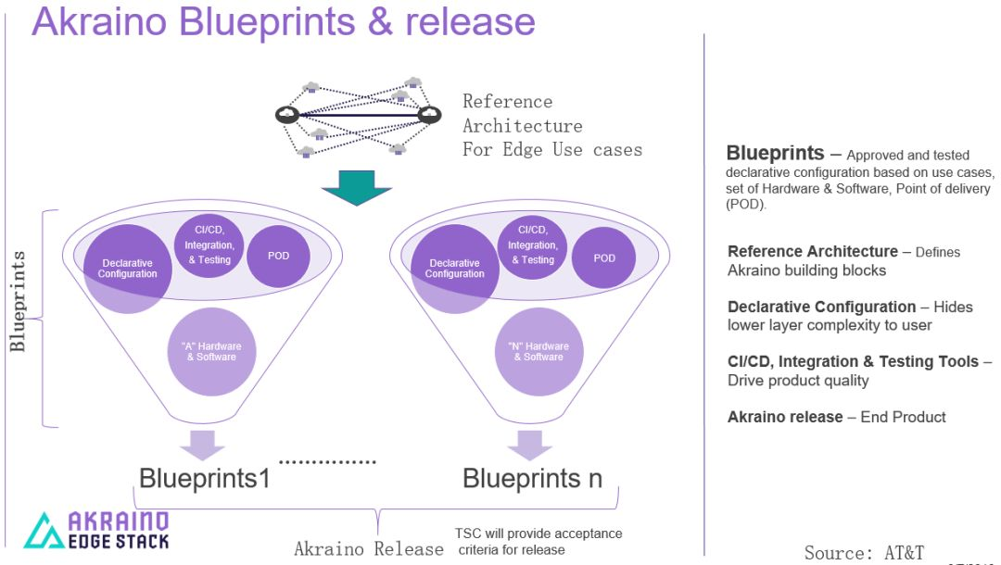

**Akraino中的Blueprint**

如选用多大的POD，选择什么服务器和软件版本，采用什么配置，以及CI/CD集成测试策略，都是某个Blueprint的组成部分。由于边缘计算场景很多，例如工业自动化所需要的POD数与智慧城市所需要的POD数会完全不一样，因此就会有一个Blueprint对应着上海某汽车制造厂工业自动化案例参考架构，也会有另一个Blueprint对应着重庆智慧城市解决方案。

OpenStack基金会刚刚发布了边缘计算白皮书（<https://www.openstack.org/edge-computing/>）

在开源边缘计算项目Akraino里，就提出一个零接触业务配置和维护（Zero Touch Provisioning and Operations，ZTP）的概念，即要求相关技术支持多应用和服务的集成、编排和交付，背后它是利用ONAP来实现完成的。

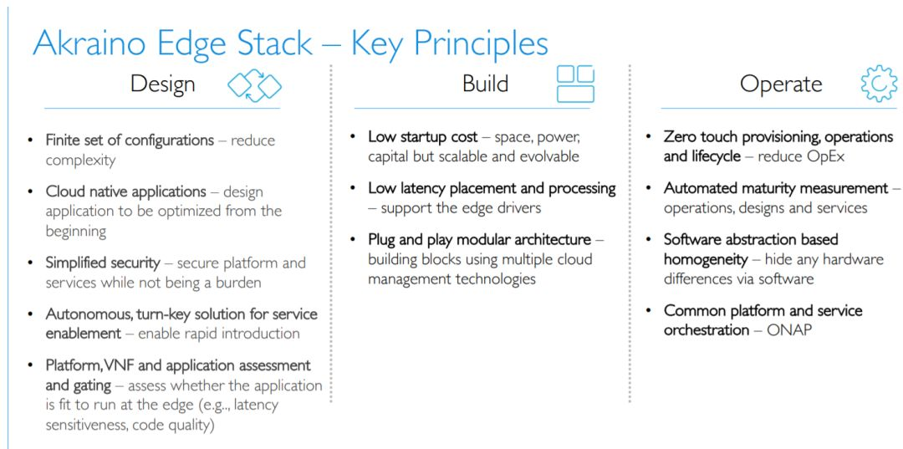

1. **能够满足硬件资源的限制和成本的限制**

边缘站点资源往往是受限的，由于空间或电源的限制导致不能随意往站点里面添加资源。

1. **能够支持远程控制和管理，且能够运行在局限及不稳定的网络上**

这就是我们通常所谓的“拉远管理”。边缘站点一般处于远端、数量大且太分散，用户也不太可能经常性派驻人员参与维护，那些边缘站点很可能无法被人现场操纵，因此边缘站点必须能够被远程管理，管理工具还要能支持在不可靠网络情况下，对边缘站点进行有效控制和管理。这点需求与集中在数据中心的云计算完全不同。读者可以看到，在下图中Akraino拉远了控制结点，使得控制结点（Regional Controller）与计算结点和存储结点不在同一个地方。

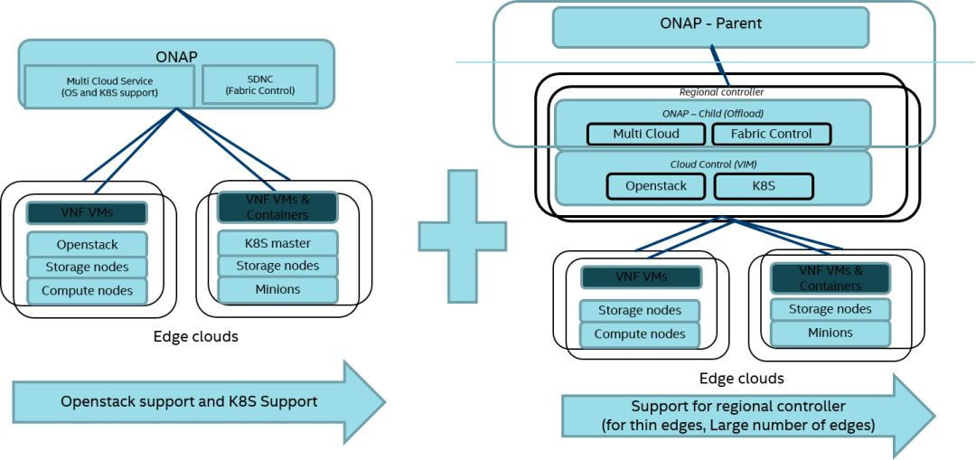

3、**能够满足应用对超低延迟的需求**

理想情况下，未来借助5G或更先进的网络技术，边缘计算应用能够带给用户低延迟和高带宽的高速服务体验。而且，边缘节点都会尽可能地靠近最终用户和数据源，能够提供数据和计算的本地化处理，即便是在高延时和不可靠连接网络情况下，边缘计算也能够利用策略管理和异步服务，提供无差别用户体验。

某运营商曾经对在边缘云里部署的CDN、SAE-GW、enterprise vCPE、5G-UP、MEC、CRAN、5G-CU和sCPE服务作过一个测量和调查统计.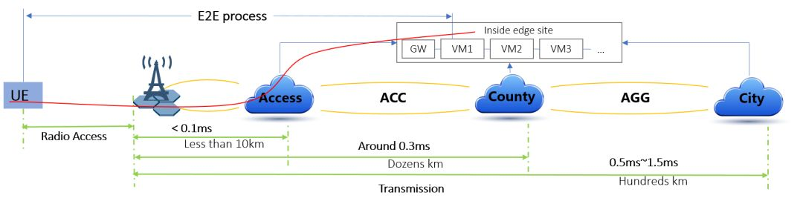

调查因子包括延时、带宽、存储量级、虚拟化技术、计算结点规模和存储结点规模等，列出了各场景边缘云对这些因子的大致需求情况如下：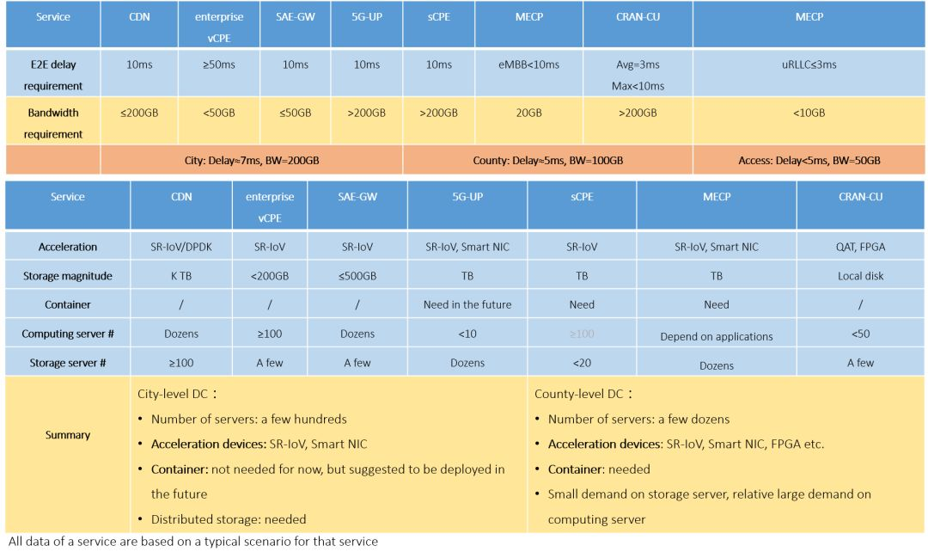

通常来说，低延迟和高带宽并不是边缘计算的必要条件，针对不同应用场景可能需求不尽相同，比如在增强现实、虚拟现实、无人驾驶和语音识别里对服务延迟要求比较高，有时还需要用到特殊硬件加速提高计算速度。然而，有些边缘计算应用却也可以在低速或不稳定网络下工作，比如“抄水表”“查电费”等，低延迟和高带宽的需求需要具体问题具体分析。

最后，简单地概括一下，针对各种需求，未来边缘计算将会继承云计算的衣钵是肯定的，所以会继续使用OpenStack进行基础设施架构管理，因为不需要管理集中式的大规模数据中心结点群，OpenStack会被轻量化和简单化，API的互操作性也会进一步加强和统一，Keystone配合边缘多层结构的多级联合认证也会完善。除此之外，Nova、Cinder、Neutron和Glance等OpenStack Core都会相应被修改，新建的Kingbird项目为多地区OpenStack部署中跨多个OpenStack实例提供资源操作和管理服务。

● ONAP作为可选提供边缘计算应用服务部署编排以及生存周期管理的工具。

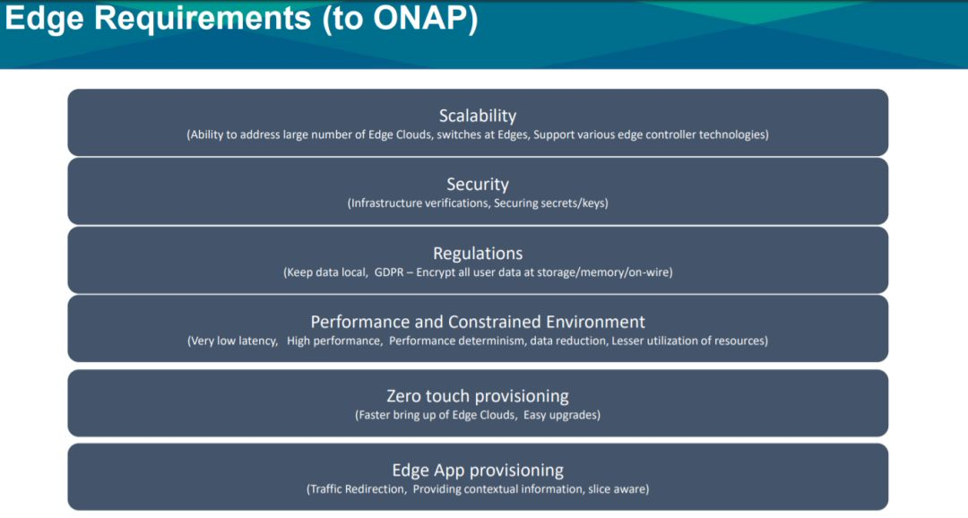

● 分布式存储仍然当道，Ceph仍然是首选。

● 应用场景增多，应用案例的多元化，边缘计算的可扩展性和适应性会加强，既要涵盖运营商、公有云厂商，也会涵盖IoT领域。

● 快是硬道理，任何情况下快总不会错。所以，硬件加速技术如SR-IOV、SmartNIC、FPGA以及GPU，还有其它加速技术比如DPDK将会被运用得淋漓尽致，OpenStack Cyborg众望所归。

● 不排除底层采用容器化，但是笔者认为轻量化OpenStack的重要性无法替代，有时候甚至仍需要裸机。OpenStack和Kubernetes的混合管理模式也许会持续一段相当长的时间。

● 零接触配置和维护（ZTP）目标长期有效，因为边缘计算需要拉远管理，需要远程打补丁和升级，需要无人值守。

● 边缘计算将是一个包容和开放的项目集合和集成，OpenStack和ONAP不可能完成所有任务，也不可能是唯一选择。各开源项目之间是协作的关系，比如英特尔网络边缘虚拟化（NEV）SDK包含独立的Intel边缘计算参考软件库，就可以加入社区，用来简化边缘计算开发。

### StarlingX

StarlingX（http://www.starlingx.io/）也是一套开源软件，它为边缘、工业IOT和电信使用案例中最苛刻的应用提供云基础架构。它基于英特尔和风河贡献的种子代码，并将自己的组件与OpenStack、Ceph和OVS等领先的开源项目结合在一起，组成一套完美的软件方案。

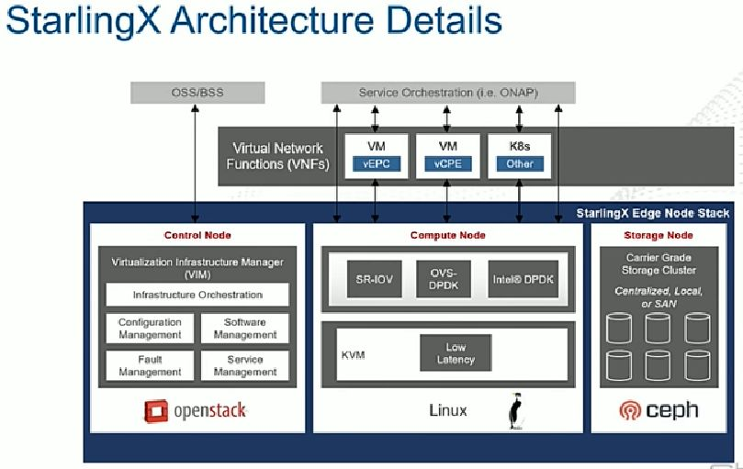

StarlingX架构

而StarlingX，它是基于风河Titanium Cloud产品的开源项目，该产品中主要部件都已开源出来，英特尔和风河还为边缘计算场景做有针对性的优化和改进。虽然Titanium Cloud主要是基于OpenStack版本开发的一套发行版，但这次StarlingX里最重要的模块是它的控制结点组件，包括Configuration Management、Software Management、Fault Management和Service Management等，而且这也是此次StarlingX开源对社区最重要的贡献。值得说明的是，StarlingX也是在Akraino的框架下，可以被视作是Akraino的一个Blueprint。

在硬件方面，英特尔公司RSD（Rack Scale Design，http://www.intel.com/IntelRSD）方案也是一个不错之选。RSD是第一个基于并使用来自DMTF的RedfishTM行业标准的框架，以达到对各级别数据中心（Cruiser、Tricycle和Unicycle）中可扩展平台硬件的现代化和安全化管理。RSD可以动态管理计算、内存、PCIe和存储资源，并将这些资源合并以共用实现数据中心资产的更有效使用。现在该框架简化了先进的技术来为未来的数据中心加速采用开放的、可互操作的解决方案。

因为RSD通过计算、存储和网络资源的解耦池化和动态管理简化并扩展数据中心基础设施的能力，所以针对不同边缘计算场景，它能提供高性能更加灵活的硬件基础。举个简单的例子，电信运营商会部署一套统一的POD，支撑所有的应用场景。最大化重复利用POD，为所有边缘计算应用服务，必是运营商所考虑重要方面。然而对于某些应用例如在线点播视频编解码，亦或是机器学习或HPC应用，事先计划的资源有可能出现不够用的情况，这时候如果部署的是RSD，那么该方案就能让资源分解、合并以及动态管理，将闲置GPU和SSD等资源利用起来。

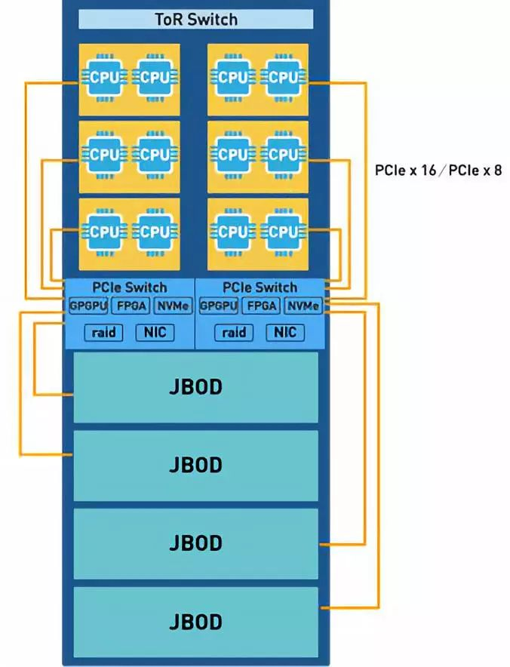

RSD应用案例说明

### Cloudlet

2009年卡内基梅陇大学提出Cloudlet的概念，Cloudlet 是一个可信且资源丰富的主机或机群，它部署在网络边缘与互联网连接并可以被周围的移动设备所访问，为设备提供服务。Cloudlet将原先移动计算的两层架构“移动设备—云”变为三层架构“移动设备—Cloudlet—云”，Cloudlet 也可以像云一样为用户提供服务，所以它又被称为“小云”（Data Center ina Box）。虽然Cloudlet项目不是以边缘计算的名义提出并运行，但它架构和理念契合边缘计算的理念和思想，可以被用来构建边缘计算平台。

Cloudlet 主要用来支持移动计算中的游牧服务（Cyber Foraging），游牧服务是解决移动设备计算资源不足的重要手段，通过游牧服务移动设备可以将繁重的计算任务卸载到其他资源上。云计算一直是充当这类资源的最佳角色，而 Cloudlet 的出现为用户提供了新的选择。

Cloudlet 的软件栈分为三层，第一层由操作系统和Cache组成，其中Cache主要是对云中的数据进行缓存，第于层是虚拟化层，将资源虚拟化，并通过统一的平台 OpenStack++对资源进行管理。第三层是虚拟机实例，移动设备卸载的应用都在虚拟机中运行，这样可以弥补移动设备与 Cloudlet应用运行环境（操作系统、函数库等）的差异。与云不同， Cloudlet部署在网络边缘，只服务附近的用户，但 Cloudlet也支持应用的移动性，设备可以随着移动切换到最近的 Cloudlet。如图 2 所示，

Cloudlet 对应用移动性的支持主要依赖三个关键步骤：

1) Cloudlet 资源发现（Cloudlet Discovery）：移动中的移动设备可以快速发现周围可用的Cloudlet，并选择最合适的作为卸载任务的载体。

2) 虚拟机配给（VM Provisioning）：在选定的Cloudlet上启动运行应用的虚拟机，并配置运行环境。

3) 资源切换（VM Handoff）：将运行应用的虚拟机迁移到另一个 Cloudlet上。动态虚拟机合成（Dynamic VM Synthesis）是Cloudlet 支持移动性的关键技术，可以将虚拟机镜像拆分为基底（Base）与覆盖层（Overlay），基底与覆盖层也可以重新组合为虚拟机镜像。基底包含虚拟机的操作系统、函数库等基础软件，这一部分在虚拟机镜像之间都是重复的，且占用空间大；而覆盖层是一个很小的于进制增量文件，只包含用户在原始虚拟机上的一些定制信息，占用空间小。在虚拟机配置和资源切换时，使用动态虚拟机合成技术可以只传输轻量

的覆盖层，减少了数据传输量，加快了虚拟机配置和资源切换的速度，保证了应用在 Cloudlet 中能得到及时的资源供给。

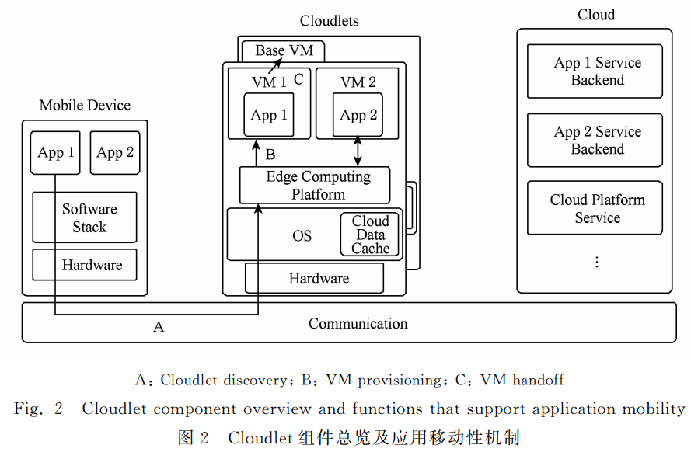

Cloudlet的主要优势有：对应用开发者没有任何约束，现有程序基本不需要修改就能在Cloudlet中运行；加快了很多复杂移动应用的响应速度。随着研究不断完善， Cloudlet 在认知辅助系统（cognitiveassistance system）、众包（Crowdsourcing）、敌对环境（Hostile Environments）等方面都有很好的应用。为了推动 Cloudlet 的发展，CMU联合 Intel、Huawei 等公司建立了Open Edge Computing联盟，为基于Cloudlet的边缘计算平台制定标准化 API。目前，该联盟正在将OpenStack扩展到边缘计算平台，使分散的Cloudlet可以通过标准的 OpenStack API 进行控制和管理。

[16]Satyanarayanan M, Bahl P, Caceres R, et al. The case for VM-based cloudlets in mobile computing[J]. IEEE Pervasive Computing, 2009, 8(4): 14-23

### PCloud

PCloud是佐治亚理工学院Korvo研究组在边缘计算领域的研究成果.PCloud可以将我们周围的计算、存储、输入\输出设备与云计算资源整合，使这些资源可以无缝的为移动设备提供支持.

PCloud的结构图如图3所示.在PCloud中，本地、边缘以及云上的资源通过网络连接，并由特殊的虚拟化层STRATUS将资源虚拟化，构成资源池；系统运行时从资源池中挑选与组合需要的资源.PCloud将资源池化后，由运行时机制负责资源的申请与分配；该机制提供资源描述接口，可以根据应用的要求选择合适的资源并进行组合.资源组合后，PCloud就相当于产生了1个新的实例，该实例可以为外界应用提供服务；虽然该实例的计算资源可能来自多个物理设备，但对于外界应用来说却相当于一体的计算设备.

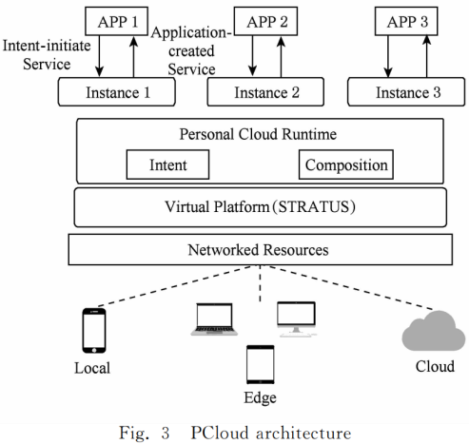

实际运行过程中，移动应用通过接口向PCloud描述需要的资源，PCloud会根据该描述与当前可用资源给出最优资源配置，生成实例为应用提供相应的服务.资源评价指标主要包括计算能力和网络延迟等因素，如果是输入输出设备可能还包括屏幕大小、分辨率等因素.

PCloud将边缘资源与云资源有机的结合，使2者相辅相成，优势互补.云计算丰富的资源弥补了边缘设备计算、存储能力上的不足，而边缘设备因为贴近用户可以提供云计算无法提供的低延迟服务.同时也增强了整个系统的可用性，无论是网络故障还是设备故障都可以选择备用资源.基于PCloud平台，Korvo研究组构建了很多应用(例如：SOUL)获得了广泛的关注.

[24]Jang M, Schwan K, Bhardwaj K, et al. Personal clouds: Sharing and integrating networked resources to enhance end user experiences[C] //Proc of the 33rd IEEE INFOCOM. Piscataway, NJ: IEEE, 2014: 2220-2228

### EdgeX Foundry

EdgeX Foundry服务层

EdgeX Foundry是一系列松耦合、开源的微服务集合。该微服务集合构成了四个微服务层及两个增强的基础系统服务，这四个微服务层包含了从物理域数据采集到信息域数据处理等一系列的服务，另外两个基础系统服务为该四个服务层提供支撑服务。四个微服务层分别是：

● 核心服务层

● 支持服务层

● 开放服务层

● 设备服务层

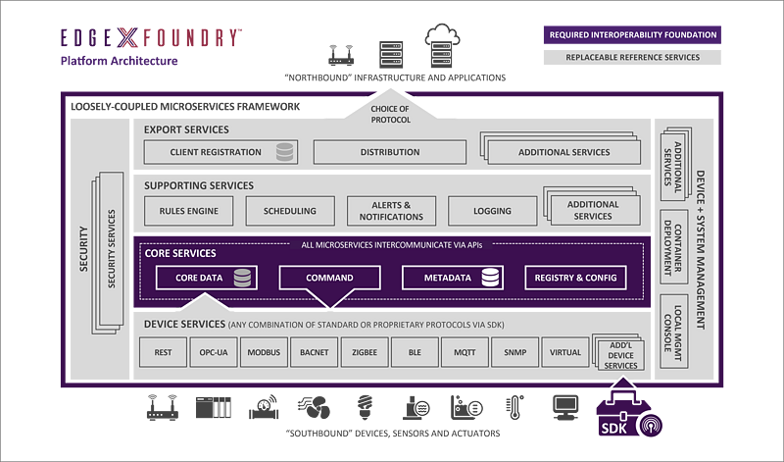

EdgeX Foundry架构图从下向上依次为设备服务层、核心服务层、支持服务层、开放服务层；这个顺序也是物理域到信息域的数据处理顺序。

<https://www.edgexfoundry.org/>

<https://github.com/edgexfoundry>

### 诺基亚

诺基亚贝尔MEC解决方案参照的是2017 ETSI版本，最新版本（LA16以上）的MEC产品基于诺基亚贝尔的AirFrame平台，该云平台集成了所有的云化平台，它能实现多个结点或内容的使用。此外，诺基亚贝尔MEC平台采用全开放的接口，不仅仅可以和自己网络基站的结合，也可以和其他所有的厂家进行结合。它通过开放的API接口达到整合所有资源，配合所有的应用提供商或者内容提供商来进行结合，达到了更高的扩展性和灵活性。

诺基亚MEC实现包含MEC 应用VNF（虚拟网络功能）和MEC平台VNF， 后者基于NCIR云平台软件和Airframe NDCS硬件平台。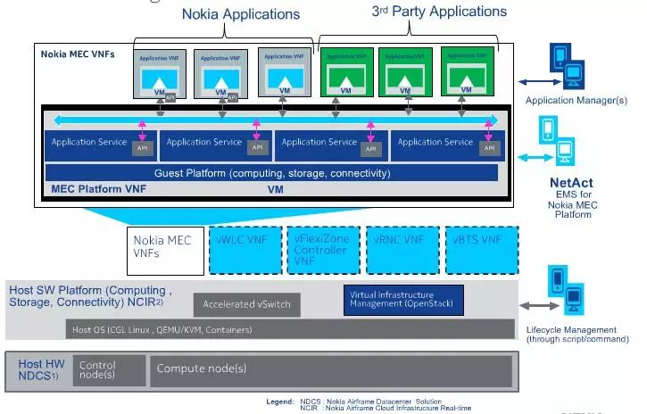

基于业务，MEC可以部署在移动网络中任何需要的地方，无论网络拓扑是什么样的、设备商是谁、网络技术是3GPP或非3G-PP都能适配。它可以作为基站的单元，也可以作为独立的硬件。

MEC是电信域（Telecom domain）和IT域（IT domain）的深度融合，按3GPP设计原理，IT域（有关用户应用、服务器和期间的IP业务）是如下图所示完全和电信域分开的。从用户角度来看， 它的IP业务接入的第一个网元是核心网中的SAE Gateway。而核心网往往是集中控制的，所以它通常离用户地理距离较远，会带来传输带宽的浪费和延迟，影响业务质量。远距离的。

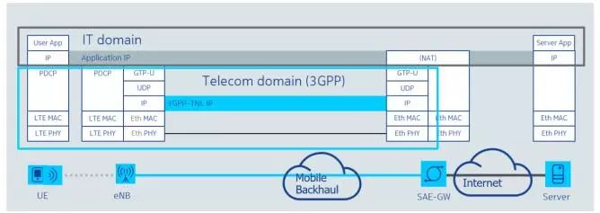

为了解决上述问题， MEC如下图一样对用户面做了拦截。MEC平台业务做了卸载/本地处理（Traffic Offload Fuction, TOF）,这样应用软件可以直接进入IP业务层面。要强调的是，MEC并不违反3GPP标准。通过一个非开放接口（ Nokia Cell Trace） MEC 甚至可以从eNB直接访问3GPP控制面和无线资源管理RRM信息。

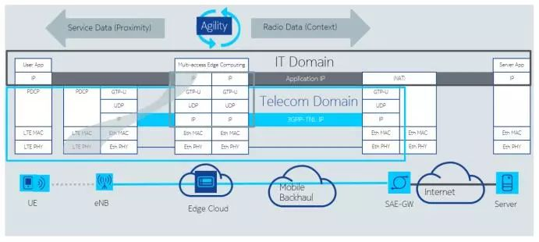

MEC平台对业务做了卸载/本地处理（Traffic Offload Fuction, TOF）,这样应用软件可以直接进入IP业务层面，如图所示 。

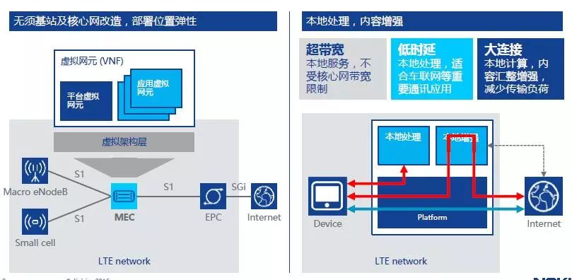

那么MEC的卸载功能TOF如何实现的呐？TOF是由MEC基于接入策略决策原则TTP（Trail Termination Point,TTP） 功能实现的。如下图，策略是本地配置的， 还不支持动态策略学习。

每个e-RAB卸载的决策标准是：

● 用户签约信息识别号（Subscriber Profile ID, SPID）, 用来判断漫游客户。

● QoS 级别指示

● ARP值（Allocation and Retention Value）

层3卸载的决策标准是要卸载的eRAB中的一个特定的IP流。这些特定的IP流是靠5元组表示的（源/目的地IP地址，目标/源端口地址和协议）， 然后由配置好的业务过滤器重新打标。层3 的IP地址过滤器是依据 UE地址分配方案（如代表PGW／APN）或按IP流的目标IP地址。

应用特定的层4的策略决策由专门针对应用类型的层4滤波器组成， 定义了相应的端口号和传输协议。

其它的策略决策根据客户签约IP流的无线信息进行选择。

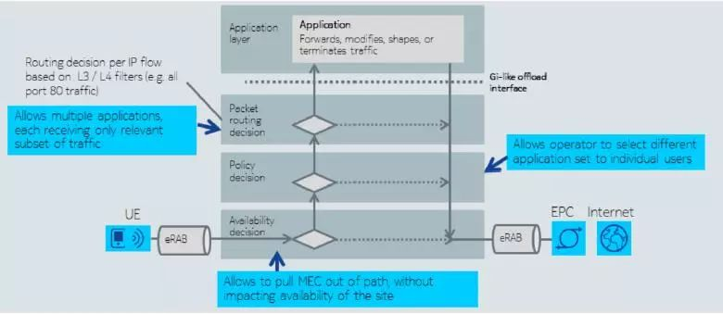

### 英特尔

基于硬件资源池化及软硬件解耦的思路，英特尔推出了NEV SDK（网络边缘虚拟化套件），可协助边缘计算领域的合作伙伴加速开发。

面向电信领域的相关应用。除聚焦基础设施平台能力外，NEV SDK还可为边缘计算应用开发者提供基于IP业务的、具备丰富API接口及高性能转发能力的基础软件环境。它为开发者屏蔽了复杂的电信网络控制，即使开发者对繁琐的电信网络不够了解，也能快速进行

应用开发。此外，NEV SDK还提供了开发实例程序及基站/核心网模拟器，从而能帮助应用开发者快速搭建接近现实网络的环境，以便进行快速的测试验证。

NEV SDK基于风河*（Wind River）公司的NFV解决方案Titanium Server的部分组件及DPDK实现，需要运行在配备有英特尔® 至强® 处理器的开放架构服务器平台上，其部署的位置位于无线接入网和移动核心网之间，可实现无线网络能力向第三方应用的开放。同时NEV SDK也具备CentOS版本。

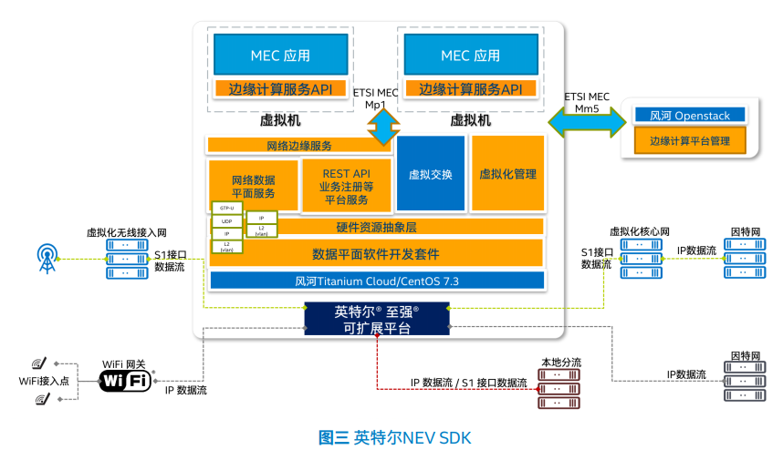

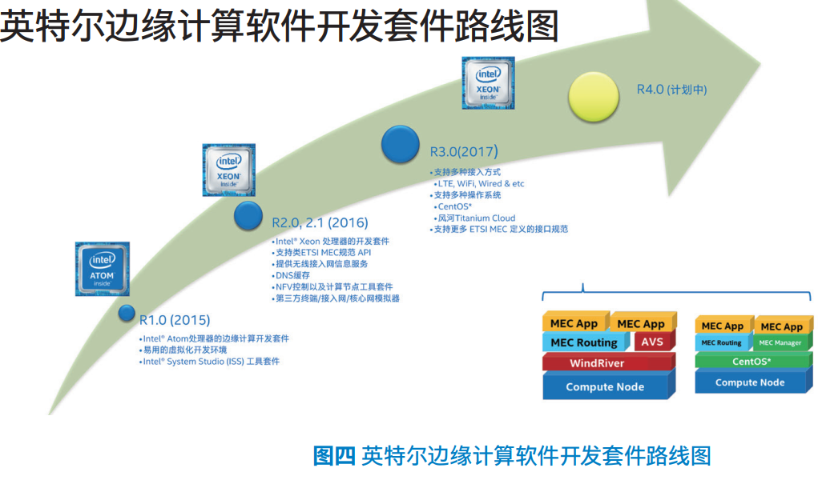

#### 套件概述

#### 套件架构

架构总览

功能模块详解

应用编程接口

## 基于MEC本地分流

### 设计目标

基于MEC应用平台数据分流功能组件实现的本地分流方案示意，其主要设计目标如下。

（1）本地业务

用户可以通过MEC平台直接访问本地网络，本地业务数据流无需经过核心网， 直接由 MEC平台分流至本地网络。因此，本地业务分流不仅降低回传带宽消耗，同时也降低了业务访问时延，提升了用户的业务体验。换句话说，基于MEC的本地分流目标是实现类似Wi-Fi的LTE本地局域网。

（2）公网业务

用户可以正常访问公网业务。包括两种方式：一是MEC平台对所有公网业务数据流采用透传的方式直接发送至核心网；于是MEC平台对于特定IP业务/用户通过本地分流的方式从本地代理服务器接入Internet（由于此类业务是经过本地分流的方式进行，后面描述的本地业务包含这部分本地分流的公网业务）。

（3）终端/网络

本地分流方案需要在MEC平台对终端以及网络透明部署的前提下，完成本地数据分流。 也就是说，基于MEC的本地分流方案无需对终端用户与核心网进行改造，降低MEC本地分流方案现网应用部署的难度。为了实现上述目标，基于MEC的本地分流详细技术方案如下。

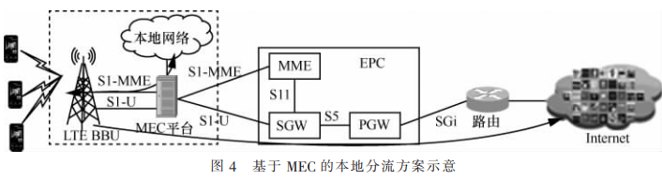

### 详细方案

（1）本地分流规则

MEC平台需要具备DNS查询以及根据指定IP地址进行数据分流的功能。例如，终端通过URL（www.LocalIntranet.com）访问本地网络时，会触发MEC平台进行DNS（domain name system，域名系统）查询，查询 www.LocalIntranet.com对应服务器的IP地址，并将相应IP地址反馈给终端用户。因此，需要 MEC平台配置DNS查询规则，将需要配置的本地IP地址与其本地域名对应起来。 其次，MEC平台收到终端的上行报文，如果是指定本地子网的报文，则转发给本地网络，否则直接透传给核心网。同时，MEC平台将收到的本地网络报文返回给终端用户。 可以看出，在本地分流规则中，DNS查询功能不是必须的，当没有DNS 查询功能时， 终端用户可以直接采用本地IP地

址访问的形式进行，MEC平台根据相应的IP分流规则处理相应的报文即可。 除此之外，也可以配置相应的公网IP分流规则， 实现对于特定 IP业务/用户通过本地分流的方式从本地代理服务器接入分组域网络，实现对于公网业务的选择性IP数据分流。

（2）控制面数据

MEC平台对于终端用户的控制面数据即 S1-C，采用直接透传的方式发给核心网，完成终端正常的鉴权、注册、业务发起、切换等流程，与传统的LTE网络无区别。即无论是本地业务还是公网业务，终端用户的控制依然在核心网进行， 保证了基于 MEC 的本地分流方案对现有网络是透明的。

（3）上行用户面数据处理

公网上行业务数据经过MEC平台透传给运营商核心网SGW设备，而对于符合本地分流规则的上行数据分组，则通过MEC平台路由转发至本地网络。

（4）下行用户面数据处理

公网下行业务数据经过MEC平台透传给基站，而对于来自本地网络的下行数据分组，MEC平台需要将其重新封装成GTP-U的数据分组发送给基站，完成本地网络下行用户面数据分组的处理。可以看出，基于MEC的本地分流方案通过在传统的LTE基站和核心网之间部署 MEC平台（串接），根据 IP分流规则的设定，从而实现本地分流的功能。 如上所述，MEC平台对控制面数据（S1-C）直接透传给核心网，仅对用户面数据根据相关规则进行分流处理， 由此保障了基于MEC的本地分流方案对现有LTE网络的终端以及网络是透明的，即无需对现有终端及网络进行改造。 因此，基于MEC的本地分流方案可以在对终端及网络透明的前提下，实现终端用户的本地业务访问，为业务应用的本地化、近距离部署提供可能，实现了低时延、高带宽的LTE的本地局域网。同时，由于MEC对终端公网业务采用了透传的方式，因此不影响终端公网业务的正常访问，使得基于 MEC的本地分流方案更易部署。

综上所述，基于MEC的本地分流方案可广泛应用在企业、学校、商场以及景区等需要本地连接以及本地大流量业务传输（高清视频）等需求的应用场景。 以企业/学校为例，基于MEC的本地分流可以实现企业/学校内部高效办公、本地资源访问、内部通信等，实现免费/低资费、高体验的本地业务访问，使得大量本地发生的业务数据能够终结在本地，避免通过核心网传输，降低回传带宽和传输时延。对于商场/景区等，可以通过部署在商场/景区的本地内容，实现用户免费访问，促进用户最新资讯（商家促销信息等） 的获取以及高质量音视频介绍等， 同时企业/校园/商场/景区的视频监控也可以通过本地分流技术直接上传给部署在本地的视频监控中心，在提升视频监控部署便利性的同时降低了无线网络回传带宽的消耗。除此之外，基于MEC的本地分流也可以与MEC定位等功能结合，实现基于位置感知的本地业务应用和访问，改善用户业务体验。

## 业务场景

根据ETSI定义，MEC通过为无线接入网提供IT和云计算的能力，从而使得MEC具备如下技术特征：

1. 业务应用本地化、缓存加速；
2. 本地分流、灵活路由；
3. 网络信息感知与开放；
4. 边缘计算、存储能力；
5. 基于IT通用平台；

5G三大应用场景：

eMBB(增强移动宽带)

uRLLC（低延时高可靠）

mMTC（大规模MTC终端连接）

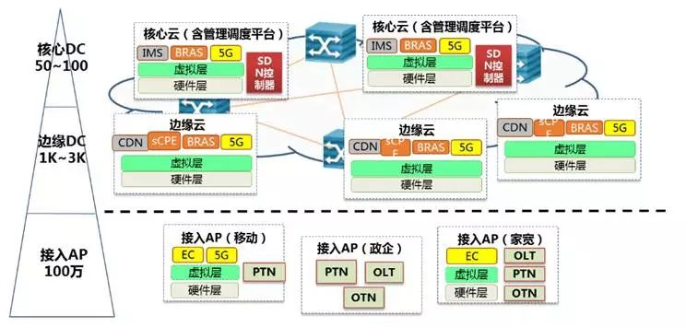

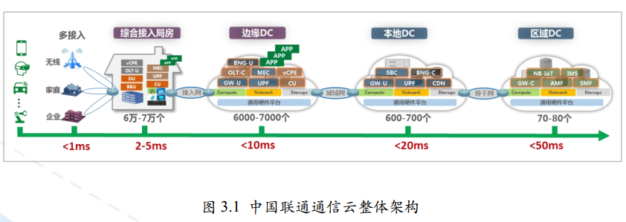

目前运营商已经开始部分 MEC 场景的应用和规划，根据产业、生态以及应用的发展状况，可以分为本地分流、数据服务、业务优化三大类。

部署于无线接入网络边缘的计算服务器面向各种上层应用及业务开放实时的无线及网络信息（例如处于移动状态下的用户所在的实时具体位置、基站实时负载情况等），实现对无线网络条件及位置等上下文信息的实时感知，以便提供各种与情境相关的服务，使业务对网络条件的改变作出及时响应，高效应对业务流量增加等情况，更好地优化网络和业务运营，提高用户业务体验的同时也提升了网络资源利用率。业务方面，边缘计算平台应可以针对不同的业务需求和用户偏好定制具体的业务应用，让业务类型多样化、个性化，丰富移动宽带业务的用户体验。

MEC典型应用场景主要的技术指标特征是高带宽和低时延，同时在本地具有了一定的计算能力；商业模式特征主要包括通过业务和用户识别使能的第三方业务区别化（对不同的第三方业务差异化地提供网络资源、开放网络能力），用户个性化（对不同用户差异化的前向或后向收费），以及与具体的部署、服务位置有关的本地情境化。表2归纳了MEC的几种典型应用及其所具有的特征。

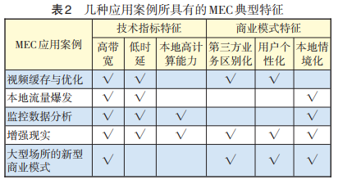

MEC会为我们带来以下效率、收益：

* MEC将视频、游戏应用等下沉到网络边缘，在降低宽带占用的同时也降低了网络时延。而大容量、低时延的移动网络，将为**个人用户**带来了全新的业务体验。
* MEC在B2C、B2B和物联网领域都有较成功的使用，**为物联网及其他垂直行业用户提供服务新领域和基于网络的服务创新**。
* MEC可以增值移动公网，为**企业客户**提供定制化虚拟化私网的服务，为企业定制业务，创新网络服务的同时创造新的商业价值。
* 可以帮助**运营商**从流量经营到服务经营转型，创造连接新价值，等等。

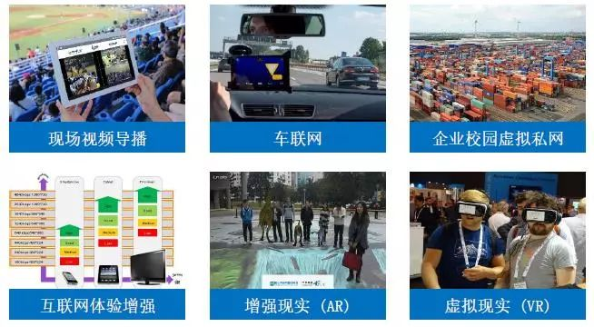

### 本地缓存

• Content Cache、M-CDN

• 增益：降低网络RTT时延，提升网络性能和用户体验

利用 MEC 进行内容本地分流业务，可极大提升运营商用户体验、并节省运营商传输带宽。内容本地缓存的应用场景主要包括如下两种：

第一种是传输受限场景，包括扩传输困难的业务突发场景和传输资源不足的热点区域。传输困难的业务突发场景，无线侧可临时扩载波，但传输扩容难度大，可部署无线缓存进行业务保障。传输资源不足的热点区域，可部署无线缓存保障业务，同时降低传输扩容需求节省投资。

第于种是降低时延场景，包括高业务质量要求场景和高价值区域。高业务质量要求场景，如营业厅、业务体验厅，通过部署无线缓存提升用户体验；高价值区域，在机场、高档写字楼等重点区域对 ISP 内容（如视频网站广告）、自有业务（和视频）等进行定向缓存，向 ISP 提供增值服务。

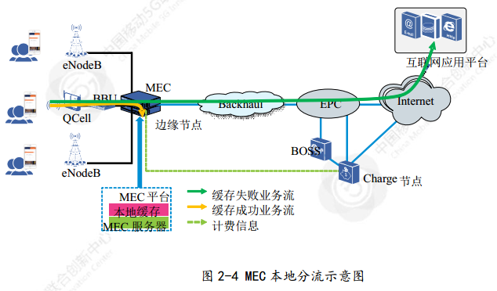

* **企业园区**

企业园区的大流量业务在本地产生、本地终结，以及低时延工业控制场景、可基于MEC 实现低时延、高带宽的虚拟LTE局域网体验。

在企业园区业务需求方面，MEC可实现覆盖园区的高速、安全可靠、可扩展性好、成本低廉、使用简便、高性价比的LTE无线通信专用网络；提供移动办公、工业智能制造、物联网发展、应急指挥调度等提供一站式通信技术解决手段；同时提供可视、可选、自服务的信息化解决方案。

* **校园**

在校园业务需求方面，MEC可提供4G用户直接访问本地网络，避免大流量业务(视频等)对回传带宽的消耗；提供4G用户的本地数据分析能力，为用户肖像的刻画提供数据，实现定向营销。针对B2C场景，MEC向校园用户提供高质量的自有业务和第三方合作业务，也可以基于无线网内容缓存提供免费业务体验（如免费视频、免费音乐等），促进用户订阅。针对B2B场景，MEC可以与垂直行业合作，为学校等提供行业解决方案，与商业中心合作进行营销推广等。

* **边缘CDN**

移动数据流量的激增以及移动用户对业务体验要求的不断提升，使得移动运营商传统网络的承载能力遭受冲击。CDN系统作为重要的应对手段，将在移动网络内大量部署。现有的移动服务提供商，如OTT，已部署了相对成熟且规模较大的CDN系统，但OTT CDN系统并非运行于移动网络内部，增大了CDN网络分流移动网络流量的难度。MEC平台提供一种兼容现有CDN系统和移动边缘网络的解决方案。

数据服务

### 本地应用

• 面向企业网的本地转发：视频编排、 AR/VR等

• 增益：构建本地网络，缩短用户与网络距离

* **本地视频监控**

本地视频监控产生大量本地回传流量，但是大部分画面又都是静止不动或没有价值。目前的视频监控业务需要把视频流全部上传至服务器或者在摄像头处进行视频处理。这两种方式的成本开销都很大、效率都较低。本地视频监控可以在 RAN 网络中部署 MEC 服务器进行视频内容分析和处理，把监控画面有变化的事件和视频片段进行回传，从而能够有效的节省传输资源。对于大量的价值不高的监控内容，可以就地保存在 MEC 服务器上。基于

MEC 实现本地分流，可以避免大流量业务迂回路由带来的时延大、体验差、回传带宽消耗大等问题，从而降低成本，特别是需要部署大量摄像头的情况下。

* **VR/AR**

VR/AR 将有着很广阔的应用场景，例如博物馆、美术馆、城市纪念馆、体育赛事现场、音乐会等，可极大程度地增强人们的体验。为此，AR 就需要能有一个相关的应用来对摄像机输出的视频信息及所在的精确位置作综合分析，并需要实时地感知用户所在的具体位置及所面对的方向，再依此给用户提供一些相关的额外信息。如果用户移动位置或改变面朝的方向，这种额外信息也要及时得到更新。

现有的增强现实解决方案一般都还是建立在手机与云端的 AR 服务器的交互基础上。但是由于图像信息数据量较大，图像的上传以及在云端进行图像识别并进行反馈往往需要较长的时延，往往影响到AR体验的效果。将AR服务器部署在网络边缘节省了大量图像数据的传输时延，同时边缘计算能够有效的分担云端的图像识别运算的压力。同时部署在边缘，不同场景如可以根据自身地域化的特点动态更新服务器端的内容，增强体验。

* **本地视频直播**

基于运营商提供的MEC开放平台，应用提供商部署本地视频直播应用。视频运营公司向各类行业用户提供本地视频直播业务。运营商、应用提供商、本地视频直播运营公司、各类行业用户按比例共享业务收益。面向有站址资源的特定景区、场馆，提供定点本地视频直播直播；可以在体育比赛或演唱会现场灵活放置全景摄像机，同时提供多个视角的 VR 全景视频。

### 业务优化

• 面向视频、游戏等业务优化

• 增益：通过无线网与应用协同优化提升业务体验

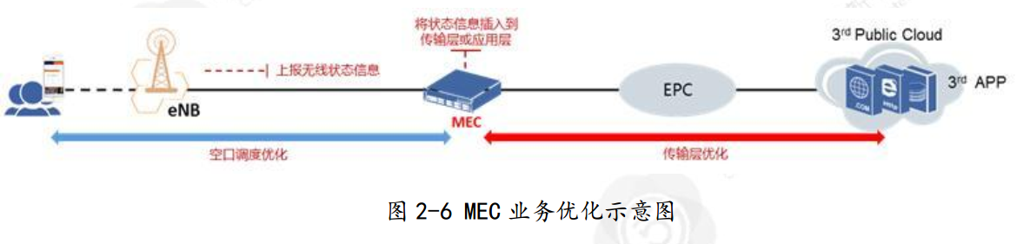

* **视频 QoS 优化**

随着 4G 网络的日益普及，蜂窝网中的视频类业务应用越来越多，无线接入网侧服务质量(QoS)会逐渐成为瓶颈， 越来越多的用户（个人用户，企业用户） 有需求得到差异化的用户体验。当前的蜂窝网缺乏针对应用同一类型业务的不同用户提供差异化 QoS 的能力，比如在同一个蜂窝网络里面有多个在线视频用户时，往往他们在 RAN 侧分配得到的 QCI 是相同的，并且 MBR（最大比特率）和 GBR（保证比特率）也是相同的。

* **视频直播和游戏加速**

在当前移动网络环境下，视频直播的上行带宽保障以及游戏的低时延满足已成为互联网公司最关切的问题之一。为了满足视频、游戏等业务对带宽和时延的要求，RAN 侧实时提供空口传输质量状态通知应用服务实现跨层优化，应用服务可以依据空口传输质量及时调整传输层或应用层发送机制，提升业务体验。

### 数据服务

• 构成分布式数据运算平台：定位服务、车联网等，利用终端上报信息

• 增益：引入分布云，充分利用网络能力

基于 MEC 的开放接口，第三方应用开发商可以充分利用移动通信网络的底层信息，开发基于位置的精准营销服务，并且利用大数据分析，提供高价值智能服务。

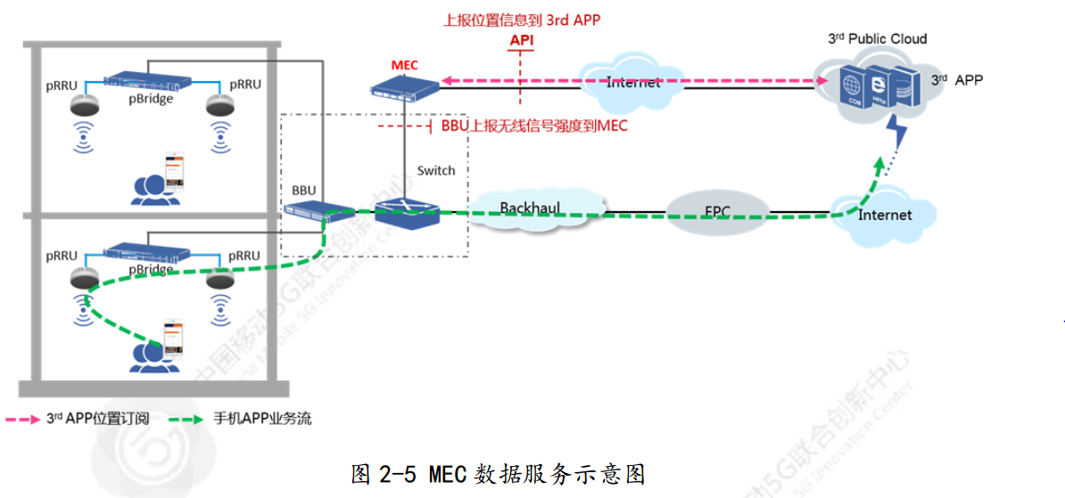

* **室内定位**

移动终端的普及和移动互联网的迅速发展，使得线上与线下的互动需求也明显增加，用户位置信息正是连接线上、线下的关键纽带之一。

* **车联网**

自动驾驶，要想实现自动驾驶，如果网络处理节点离联网车辆太远，必然无法保证智能控制的实时性，所以 MEC 将是网络辅助智能交通的关键使能技术。

针对下一代车联网海量实时数据计算需求，车联网边缘计算需要研究通用技术架构，为运营模式从以管道为基础向数据运营方向转型提供可行方案，探索开放网络设施、数据、计算等基础能力。

### 本地数据分流

### 本地策略控制

### 本地计费

## 场景用例

MEC在5G中部署方式一：与基站/网关集成部署基站/网关集成MEC功能，同时需要与核心网实现协同和统一管理

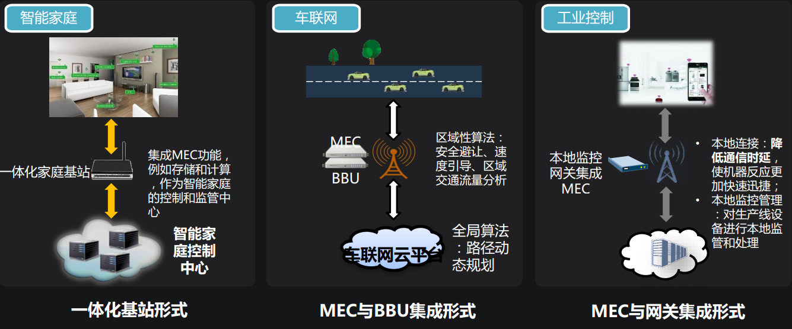

MEC在5G中部署方式于: 与CU/DU协同部署

CU/MEC共部署：既能够满足CU网络控制面需求，又能满足业务低时延特性、业务灵活加载

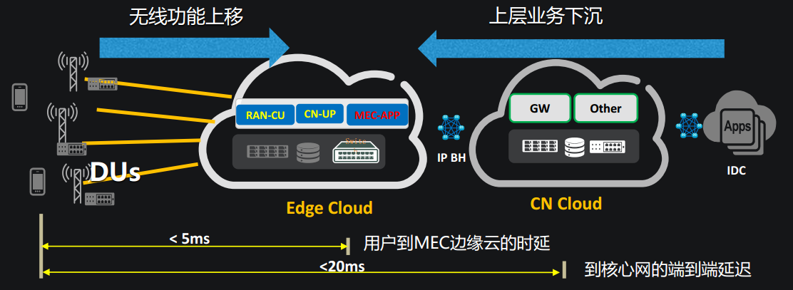

### 位置服务

MEC 边缘业务平台通过多种接入方式，提供高精度室内定位，利用室内高精度定位，为智慧仓储和物流、智能制造、紧急救援、人员资产管理和服务机器人等提供高精度定位服务。针对零售业行业，提供栅格级的低精度定位，位置信息记录每个顾客的活动轨迹，活动区域，如果结合其他大数据如消费，停留时间，行为习惯等数据进行分析，对于行业来说将产生颠覆性的巨变，更精准的营销，更有效的投放，更准确的预判分析，高效率的交易过程。

如图 5.8 所示， 中国联通致力于打造基于 MEC 边缘业务平台的智慧商场方案，融合室内基站、 Wi-Fi、 NB-IoT 等多种定位技术，提供 5 米高精度定位，同时还可以通过基于 MEC 的物联网管理平台诸如地磁、消防喷头、火灾报警器等无线传感器等进行联动管理。此外， 依托 MEC 平台，将室内位置服务的能力开放给第三方应用及商场大数据平台，为用户提供室内导航、智能停车等业务应用，为业主提供物业管理等业务应用，通过位置能力批发，室内位置与大数据相结合，挖掘出有效的数据， 进行分析计算，得出有最有价值的结果。

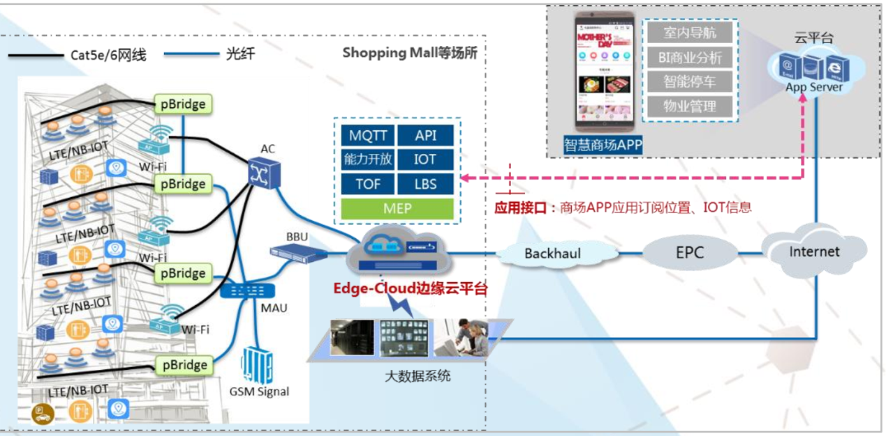

### 增强现实

AR的技术指标要求首先包括高数据量和低时延，此外，对数据库的匹配等计算还要求本地有一定的计算能力。可能商业模式利润间接来自用户（含在旅游景点、博物馆门票中或类似方式），以及在移动边缘进行广告等内容推送。

增强现实（以下简称 AR）对网络的最大挑战在于时延和带宽。未来需要本地化处理 AR 信息（用户位置及摄像头视角等），以最大程度地减小 AR 时延、提高数据处理的精度。现有的 AR 解决方案一般都建立在手机与云端的 AR 服务器的交互基础上。但是由于图像信息数据量较大，图像的上传以及在云端进行图像识别并反馈往往需要较长的时延，影响 AR 体验的效果。

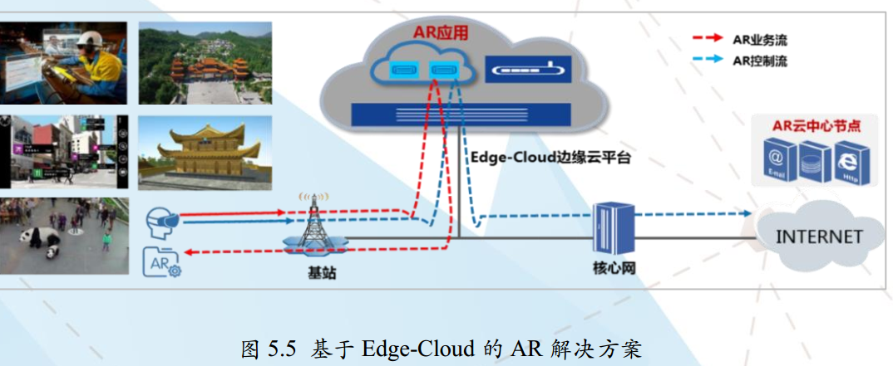

如图 5.5 所示， 将 AR 服务器部署在网络边缘， MEC 平台通过网络数据计算确定用户位置， AR 服务器提供实时的内容聚合并推送，节省了大量图像数据的传输时延，同时能够有效的分担云端图像识别运算的压力。在不同的场景下， 都可以根据自身地域化的特点动态更新边缘服务器端的内容，增强体验。

### 视频缓存与优化

该应用的目的在于视频播放加速，提高用户体验，尤其有助于4K/8K超高清视频和VR等对带宽要求高的内容源。牵涉到如下3种可能应用到的技术。

a）本地缓存。将内容缓存到靠近无线侧的MEC服务器上，用户发起内容请求，MEC 服务器检查本地是否有该内容，如果有则直接服务；否则去Internet服务提供商处获取，然后内容可缓存至本地供其他用户访问。该技术的核心问题在于内容的命中率，从而决定缓存设备的投资回报率。

b）基于无线物理层吞吐率引导的跨层视频优化。实质是下层信息传递给上层，根据物理层无线信道的质量，MEC服务器决定为UE发送视频的清晰度、质量等，在减小网络拥塞率的同时提高链路利用率，从而提高用户体验。

c）用户感知。通过在移动边缘用户感知，可以确定用户的服务等级，实现对用户差异化的无线资源分配和数据包时延保证，合理分配网络资源提升整体的用户体验。当然，差异化的用户等级服务也可实现比如前向免流量、后向收费等新的资费和商业模式。

### 基于无线感知的内容加速

### 基于应用感知的性能优化

### 物联网网关

### 边缘CDN

目前 OTT 厂家已经规模部署了很多 CDN 节点，但 CDN 主要部署在固网内部，移动用户访问视频业务均需要通过核心网后端进行访问，对运营商的网络资源尤其是 S1 口的传输带宽带来了很大的挑战。通过将 CDN 部署到移动网络内部，比如借助 MEC 平台将 vCDN 下沉到运营商的边缘 DC 中，将大大缓解传统网络的压力，并且提升移动用户视频业务的体验。

如图 5.2 所示，OTT 厂家的 CDN HTTP DNS 服务器针对 IP 地址建立服务器选择映射，确保经MEC NAPT 转换的请求能够根据负荷均衡策略映射到本地边缘服务器上（边缘vCDN）。

* MEC 配置特定域名，监听发往 UE 的 DNS 响应，从 DNS 响应里获取到域名对应的 IP 地址，针对该 IP 动态生成分发规则；
* MEC 匹配分发规则，对发往 HTTP DNS 的报文进行 NAPT（源 IP 替换为特定 IP）；
* 对 HTTP DNS 返回给 UE 的报文， MEC 反向 NAPT 转换后发给 UE；
* MEC 服务器建立分流机制，对目的地址指向边缘服务器的数据包进行本地分流。

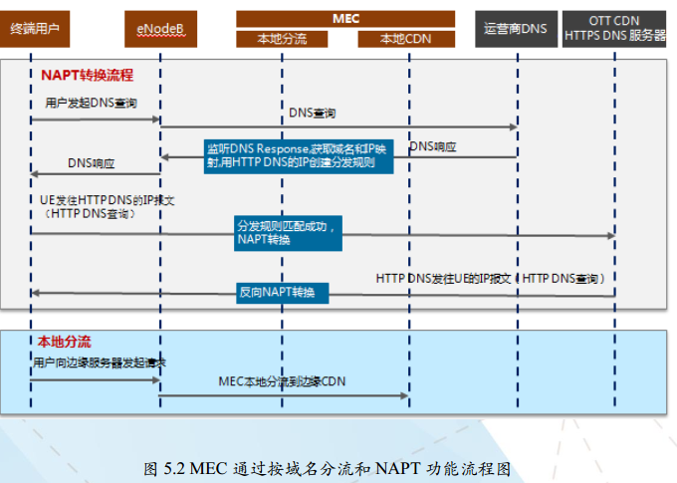

### 企业网应用

### 车联网

作为一种快速发展的新应用类型，车联网对业务服务质量也提出了新的需求：

信息娱乐类应用（环境信息共享、车载娱乐）：带宽 10-100Mbps，时延500ms；

交通安全驾驶类应用（编队、防碰撞）：带宽<1Mbps，时延 20ms-100ms；

• 全自动驾驶：带宽 100Mbps，时延 1ms-10ms。

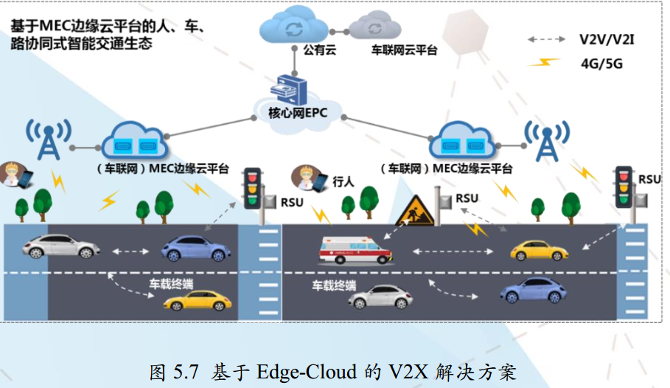

为了满足车联网对时延的极致需求，并且尽量降低承载网和核心网的负载，基于 Edge-Cloud 的车联网组网架构由 MEC 边缘云平台、 路测设备 RSU、移动终端、车载终端 OBU 和交通信号灯组成， 如图 5.7 所示。其中， RSU 主要收集各种终端上传的数据，以及完成对指令下发到各种终端设备的任务； MEC 边缘云平台可以执行区域性算法，实现安全避让、速度引导、区域交通流量分析等，并支持车辆在移动过程中实现切换和动态数据同步。

基于上述解决方案，中国联通已在重庆开启 V2X 现网试点，实现的应用验证包括基于关联模型的交通信息推送应用、基于 MEC 边缘云平台的车辆列队行驶应用开发、智能交通调度以及大数据分析。

* 路测设备 RSU、车载终端 OBU 采集的交通实时传感信息，通过 LTE-V基站回传给本地 MEC。 本地 MEC 根据区域范围内的传感信息，完成基于关联模型的筛选、比对、关联、拟合等算法操作，生成实时交通信息传递链。最后将关联性消息模型对特殊场景的交通道路信息（如拥塞、交通事故、道路路况信息、预警等信息）向车载终端或其他终端推送与显示；
* MEC 边缘云平台通过收集的车载终端上报的位置、行车路线、规划到达时间、天气与道路状况等信息，结合 MEC 上的预配置、 动态申请和同路合并等编队行驶预设条件，进行筛选、计算、组合。 操作完毕后生成适用于编队的车辆列表、 路线规划、 行驶车速、 编队集结以及解散条件与解散点等编队行驶信息，下发给待编队车辆，并为车辆伺服机构提供决策信息；
* MEC 边缘云平台的智能交通调度根据交叉路口设置的 V2X RSU 采集的交通对象信息，如车辆与行人，对不同方向车辆和行人的统计，设计基于 V2X的交通对象统计与预测模型，在 MEC 边缘云平台上进行分析计算，实时动态交通信号灯配时，提高交叉路口交通通行效率；
* 大数据及数据分析平台用于构建统一的智慧交通核心体系架构。

### 计算辅助

### 园区专网定制

基于 MEC 的边缘业务平台可以通过本地分流功能打造移动虚拟专网的方案， 将企业/校园用户对本地数据业务的访问分流到企业本地服务器，形成对企业园区/校园的 4G 本地虚拟专网建设， 既保证了移动办公的安全性和稳定性，又避免了流量迂回， 最终实现了降低业务的访问时延。 另外还可以帮助园区打造具有私密性的物联网专网。助力企业/校园部署园区内的物联网业务。中国联通在多个省分致力于打造基于 MEC 的智慧园区方案，针对园区用户进行分流，提供电信级别的安全身份认证。同时还可以通过基于 MEC 的物联网管理平台如消防喷头、火灾报警器等无线传感器等进行联动管理， 实现基于室内定位功能的导航救援，实时推动火情信息的导航疏散等，从而打造安全可靠的智慧园区专网。

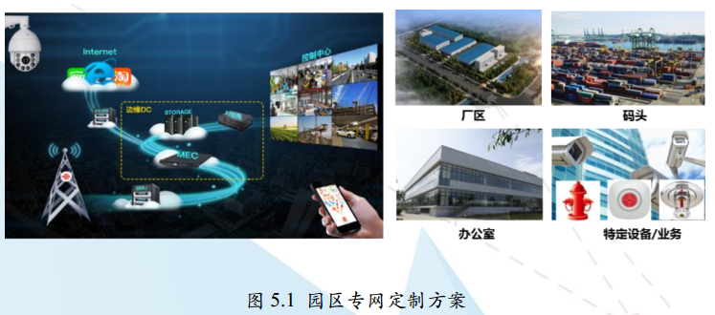

### 视频监控&AI分析

此外，视频监控还可以和人工智能相结合， 在边缘云搭载 AI 人工智能视频分析模块， 面向智能安防、视频监控、人脸识别等业务场景。 边缘云低时延、大带宽、快速响应等特性可以有效弥补当前基于 AI 的视频分析中产生的时延大、用户体验较差的问题，实现本地分析、快速处理、实时响应。图 5.4 为基于 Edge-Cloud 边缘业务平台的 AI 视频分析系统架构。Edge-Cloud对 4G 摄像头采集的视频进行本地分流，降低对核心网及骨干网传输带宽资源的占用，缩短端到端时延。 云计算中心执行 AI 的 Training 任务， Edge-Cloud 执行AI 的 Inference， 于者协同可实现本地决策、实时响应， 可实现表情识别、行为检测、轨迹跟踪、热点管理、体态属性识别等多种本地 AI 典型应用。此外，有线摄像头亦可以接入 Edge-Cloud 智能分析平台。

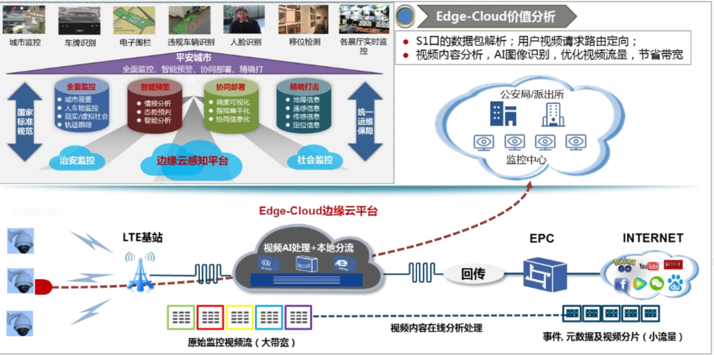

### 本地流量爆发

本地 IP 流量爆发类应用特别适合于本地超高带宽和超低延迟的业务。当UE附着网络并从核心网获取 IP 地址后，UE 为某项业务应用初始化 IP 请求。接入网可以通过识别数据包的地址、端口（IP五元组）或UE ID，并且基于这些信息与本地数据服务器建立IP连接。

典型场景例如球场、赛场等实时直播，多角度拍摄的视频经过MEC服务器向本地用户转发，用户可以随意选择观看，实时多角度观察了解赛事状况。类似的场景还有热点区域实时路况的视频转发等。

### 实时（VR）视频直播

VR 直播的不同之处主要体现在高分辨率和高码率的 360°全景、 3D 图像和交互。鉴于高带宽、低时延等需求， VR 直播在现网应用中受到较大的限制。Edge-Cloud 边缘云平台可为实时（VR）视频直播带来超低延时。传统图像采集摄像头和 VR 摄像头是有线的，而利用无线蜂窝网络回传代替有线方案，更利于移动场景和室外直播。此外， VR 视频与高清直播视频的分发、拼接和计算可以卸载到网络边缘，摄像头只需采集图像信息， 无需处理，使得摄像头成本更低、更小、更便携，直播内容近端分发可带来较低延迟和较好体验。

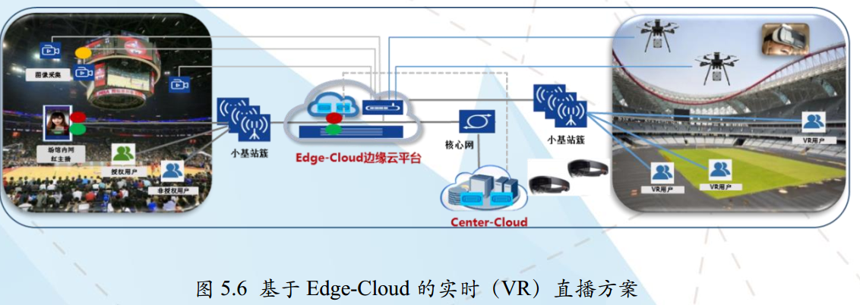

如图 5.6 所示， 中国联通联合 INTEL、 腾讯云等在上海“梅赛德斯-奔驰文化中心”搭建了 Edge-Cloud 边缘云平台， 部署 MEC 虚拟化网络功能，开放 API 集成 EVO 等边缘视频编排分发系统。

## 产品

### Casa MEC网关设备

<http://mecdevelopment.us/projects/Brickell/casa-brickell/>

<http://www.casa-systems.com/assets/Casa-Solution-Brief-Axyom-C.pdf>

Casa MEC网关设备支持网络功能的全虚拟化，支持多种网络接入包括3G/4G网络与可信/非信任Wi-Fi接入网络，为运营商提供了超宽带移动与Wi-Fi业务所需的所有接入网与核心网功能，如图4所示。Casa MEC网关高度为1RU，采用COTS x86架构的通用服务器平台，可在接入网络或者网管中心进行灵活部署，从而极大提升网络容量，避免核心网络过载，为用户提供优质网络体验。

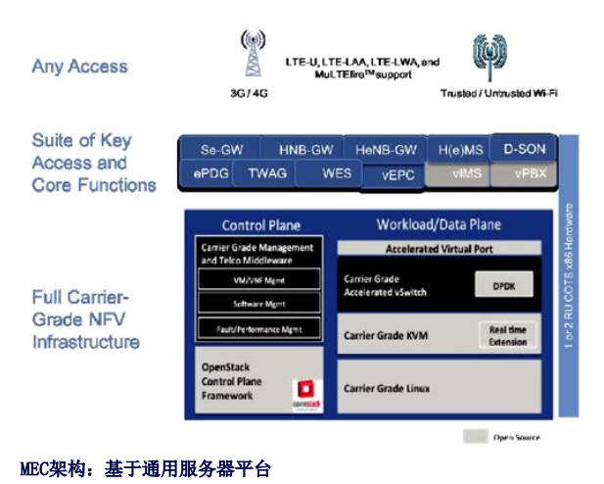

Casa MEC网关主要功能

• 采用模块化设计与分布式架构，同一台设备集成了多种接入网与核心网功能

• 基于通用的1RU COTS x86通用服务器平台

• 最大支持2百万IPSec隧道，隧道建立速率为3000/s。

• 业界最高的吞吐量，专为小报文(如语音报文与实时视频)优化。

• 电信级高可靠性与高可用性。

• 通用的安全加密设计，专为加密处理进行优化。

• 业界领先的管理平台与数据面板吞吐量

• S1/X2代理功能，简化小基站与宏站交互过程

• 精准定位用户区域，高效处理并转发接入网络数据至核心网，从而实现核心网络减载。

（1）应用规则及需求（application rules and requirements）：此处的“应用”即“移动边缘应用（mobile edge applications）”。所以，“应用规则及需求”指的是和各类移动边缘应用相关的规则与需求，包括：所需资源、最大延迟/时延、所需的或有用的服务、流量规则、DNS（域名系统）规则、移动性支持等。

（2）移动边缘应用：可在移动边缘系统里的移动边缘主机（mobile edge host）上实例化的应用。其具备潜在地提供或消费移动边缘服务的潜力。

（3）移动边缘主机：其为包含一个移动边缘平台及虚拟化基础设施的实体，为各类移动边缘应用提供计算资源、存储资源及网络资源。

（4）移动边缘主机层级管理（mobile edge host level management）：这是一种管理组件，执行对特定移动边缘平台、移动边缘主机及运行于其上的各类移动边缘应用的移动边缘特定功能的管理。

（5）移动边缘管理（mobile edge management）：包括移动边缘系统层级管理、移动边缘主机层级管理。

（6）移动边缘平台（mobile edge platform）：于特定移动边缘主机虚拟基础设施上运行各类移动边缘应用所需的功能集。其可提供并消费各种移动边缘服务，并可为自身提供多种移动边缘服务。

（7）移动边缘服务（mobile edge service）：通过移动边缘平台自身或某个移动边缘应用所提供的服务。

（8）移动边缘系统（mobile edge system）：运营商网络或子网络中，运行各类移动边缘应用所需的移动边缘主机和移动边缘管理实体的集合。

（9）移动边缘系统层级管理（mobile edge system level management）：具有整个移动边缘系统全局视图的管理实体。

（10）NFV（网络功能虚拟化）：通过虚拟硬件抽象化，把网络功能从其运行所需的硬件设备中解耦和的技术。具体可进一步查阅文献[5]（《NFV主要概念的术语》）。

（11）终端应用（UE application）：用户终端所运行的、具备通过用户应用（user application）生命周期管理代理同移动边缘系统进行交互的能力的相关应用。

（12）用户应用：这是这样一种移动边缘应用——实例化于移动边缘系统，用以通过运行于用户终端的一个应用对用户的请求作出响应。

（13）用户终端设备：用以接入移动通信基础网络并运行可通过移动基础网络传输IP数据包的各类应用的移动终端设备。ETSI TS 123 002标准中对“用户终端设备”作了详细定义。

（14）虚拟资源（virtualised resource）：由底层虚拟基础设施提供给各个上层移动边缘应用的计算资源、存储资源及网络资源。

### ECN边缘计算

#### 概念视图

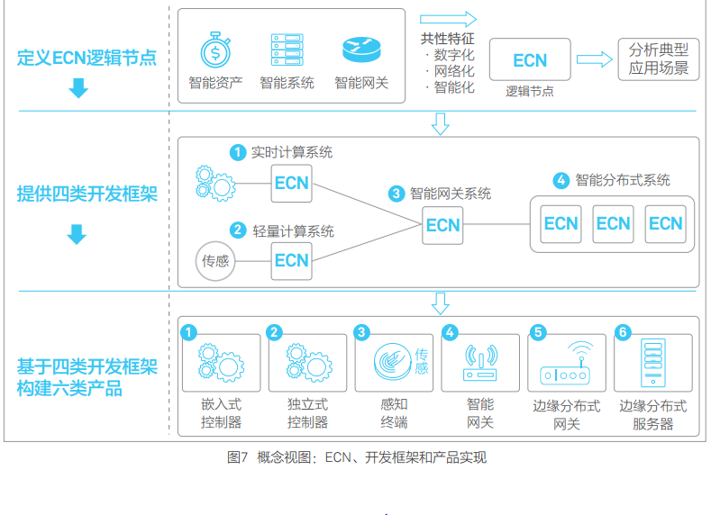

ECN节点典型功能包括：

• 总线协议适配

• 实时联接

• 实时流式数据分析

• 时序数据存取

• 策略执行

• 设备即插即用

• 资源管理

ECN四类开发框架包括：

• 实时计算系统框架

面向数字化的物理资产， 满足应用实时性等需求；

• 轻量计算系统框架

面向资源受限的感知终端， 满足低功耗等需求；

• 智能网关系统框架

支持多种网络接口、 总线协议与网络拓扑， 实现边缘本地系统互联并提供本地计算和存储能力， 能够和云端系统协同；

• 智能分布式系统框架

基于分布式架构， 能够在边缘侧弹性扩展网络、 计算和存储等能力， 支持资源面向业务的动态管理和调度， 能够和云端系统协同。

ECN六类产品实现包括：

产品实现 应用场景

|  |  |
| --- | --- |
| ICT融合网关 | 梯联网、 智慧路灯等场景 |
|  |  |
|  |  |
|  |  |
| 独立式控制器 | 工业PLC场景 |
|  |  |
| 嵌入式控制器 | vPLC、 机器人等场景 |
| 感知终端 | 数字化机床、 仪表场景 |
| 分布式业务网关 | 智能配电场景 |
| 边缘集群（边缘云） | 智能制造车间场景 |
|  |  |
|  |  |

#### ECN功能设计视图

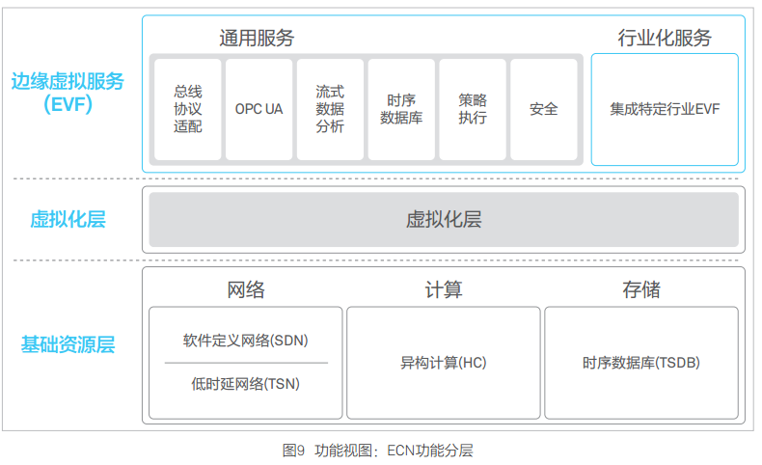

**1）基础资源层**

包括网络、 计算和存储三个基础模块。

**• 网络**

SDN（Software-Defined Networking）逐步成为网络技术发展的主流， 其设计理念是将网络的控制平面与数据转发平面进行分离， 并实现可编程化控制。 将SDN应用于边缘计算， 可支持百万级海量网络设备的接入与灵活扩展， 提供高效低成本的自动化运维管理， 实现网络与安全的策略协同与融合。

网络联接需要满足传输时间确定性与数据完整性。

**• 计算**

异构计算HC（Heterogeneous Computing）是边缘侧关键的计算硬件架构。

为此， 业界提出将不同类型指令集和不同体系架构的计算单元协同起来的新计算架构， 即异构计算，以充分发挥各种计算单元的优势， 实现性能、 成本、 功耗、 可移植性等方面的均衡。同时， 以深度学习为代表的新一代AI在边缘侧应用还需要新的技术优化。 当前， 即使在推理阶段对一副图片的处理也往往需要超过10亿次的计算量， 标准的深度学习算法显然是不适合边缘侧的嵌入式计算环境。 业界正在进行的优化方向包括自顶向下的优化， 即把训练完的深度学习模型进行压缩来降低推理阶段的计算负载；

同时， 也在尝试自底向上的优化， 即重新定义一套面向边缘侧嵌入系统环境的算法架构。

**• 存储**

数字世界需要实时跟踪物理世界动态变化， 并按照时间序列存储完整的历史数据。 新一代时序数据库TSDB（Time Series Database）是存放时序数据（包含数据的时间戳等信息）的数据库， 并且需要支持时序数据的快速写入、 持久化、 多纬度的聚合查询等基本功能。 为了确保数据的准确和完整性， 时序数据库需要不断插入新的时序数据， 而不是更新原有数据。 面临了如下的典型挑战：

• 时序数据写入： 支持每秒钟上千万上亿数据点的写入。

• 时序数据读取： 支持在秒级对上亿数据的分组聚合运算。

• 成本敏感： 由海量数据存储带来的是成本问题。 如何更低成本地存储这些数据是时序数据库需要解决的重中之重。

**2）虚拟化层**

虚拟化技术降低了系统开发和部署成本， 已经开始从服务器应用场景向嵌入式系统应用场景渗透。典型的虚拟化技术包括裸金属(Bare Metal)架构和主机（Host） 架构， 前者是虚拟化层的虚拟机管理器（Hypervisor）等功能直接运行在系统硬件平台上， 然后再运行操作系统和虚拟化功能。 后者是虚拟化层功能运行在主机操作系统上。 前者有更好的实时性， 智能资产和智能网关一般采用该方式。

**3）EVF（Edge Virtualization Function）层**

EVF是将功能软件化和服务化， 并且与专有的硬件平台解耦。 基于虚拟化技术， 在同一个硬件平台上， 可以纵向将硬件、 系统和特定的EVF等按照业务进行组合， 虚拟化出多个独立的业务区间并彼此隔离。 ECN的业务可扩展性能够降低CapEx并延长系统的生命周期。EVF可以灵活组合与编排， 能够在不同硬件平台、 不同设备上灵活迁移和弹性扩展， 实现资源的动态调度和业务敏捷。

EVF层提供如下可裁剪的多个基础服务：

• 分布式的联接计算Fabric服务；

• OPC UA服务；

• 实时流式数据分析服务；

• 时序数据库服务；

• 策略执行服务；

• 安全服务。

### 诺基亚MEC

**诺基亚MEC方案在全球有很多应用案例**，例如：就MEC VR现场直播体验，诺基亚贝尔和北京移动在2017年9月联合进行了OZO（虚拟现实）MEC直播测试。

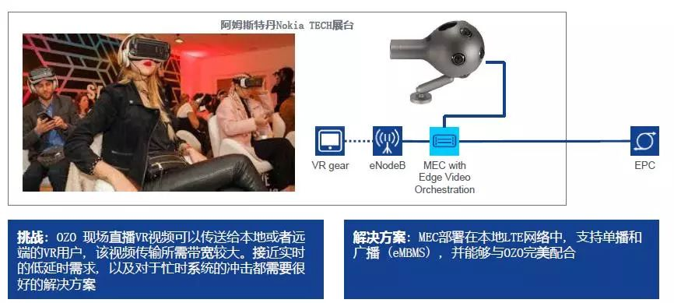

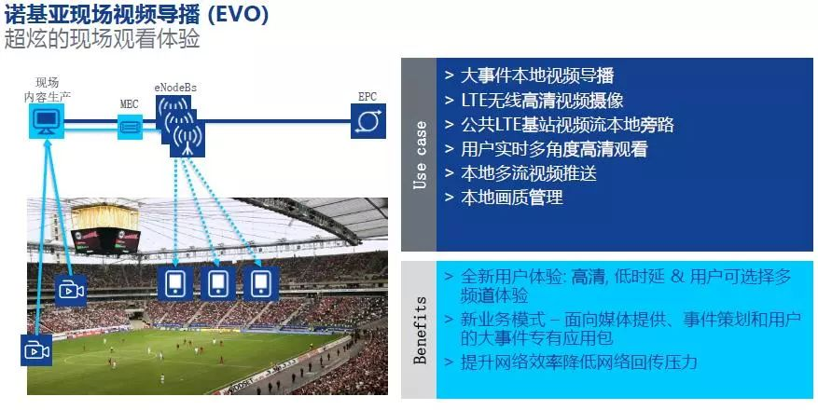

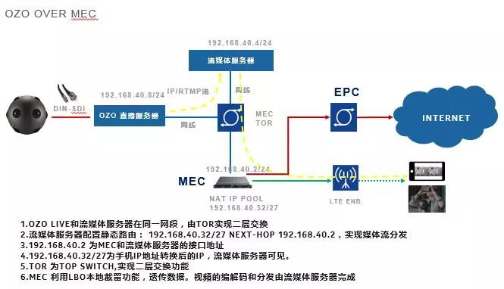

## 实验平台

最近在研究边缘计算，这是一种新兴的计算范式，而关于边缘计算相关的实验平台现阶段却没能解决。但是涉及到要进行相关的实验度量，以对边缘计算的架构进行相关的分析。边缘计算的架构可以分为设备域（感知与控制层）、网络域（连接和网络层）、数据域（存储和服务层）、应用域（业务和智能层）。这四个“层域”就是边缘计算的计算对象。

设备域：主要的作用是对信息进行感知，其功能如同现阶段广泛采用的传感器，对信息，如视频监控的视频采集，雨水监测的数据采集。现阶段是传感器只能单方面的对数据进行采集，但是很难去在设备域层次进行数据分析。边缘计算的设备域却具备对数据进行简单处理的作用。

网络域：主要作用是对计算能力进行部署，实现各种网络协议的转换，标准化处理网络传输。边缘计算的主要作用就是在边缘节点进行网络部署，实现对数据的标准化。进一步对以后的网络融合进行智能化的管理。在这一层次需要注意的是网络的隐私与安全问题。其中隐私问题是一个重要的分之，因为边缘端是最接近数据的端口，所以要对数据隐私进行相应的保护。

数据域：边缘计算最重要的一个作用就是灵活的数据管理与计算功能，边缘计算的提出主要是在边缘端进行数据的存储与计算，对源数据进行简单的处理，然后再将处理的数据传输到云端，主要的作用就是对“数据清洗”，把收集到的“脏数据”进行丢弃，只保留对我们有用是数据。边缘计算还有一个重要的作用就是对数据进行合理的卸载与部署，保持与云端协同高效的合作。

应用域：边缘计算与云计算的主要区别是边缘计算提供就近的平台管理与计算，云端是进行远程连接。边缘计算的“近物”特性决定了它具备快速反应的能力，减少网络传输所带来的延迟，实现实时计算的功能，特别是在网络出现故障时可以进行独立的本地化操作。智能电梯就是一个最明显的例子，当终端（电梯）与网络因故障失去连连接时，边缘端就可以进行本地计算，使得电梯可以正常运行。

以上四个层次，使得边缘计算具有信息感知，对数据进行智能化处理，本地化计算以及实时传输的功能。特别是对带宽需求较高的服务，如视频监控。可以在本地进行简单处理，对一些静止亦或者是没用是画面选择性的丢弃，只将有用的数据传输到云端，就会大大减少带宽浪费，并且还能节省时间。

根据以上边缘计算的特性，思考采用下述两种方法来实现边缘计算的实验环境模拟。

两种想法：

硬件层面的实验平台模拟；三台路由器相互连接，其中一台与Internet相连，另外两台作为边缘计算节点服务器的替换。形成“云（服务器）<——>Internet<——>边缘节点（路由器）”模式。

软件层面的实验平台模拟；由一台服务器与一台客户端主机相连接，在其上完成Openstack的搭建。其中，服务器模拟云计算平台通过Internet与客户端主机进行相连。形成“服务器（云）<——>Internet<——>客户机（边缘节点）”模式。

中间是通过OAI进行连接。OpenAirInterface (OAI) 是一个持续更新的开源SDR LTE平台，由法国的Eurecom组织发起、开发和维护。相比其他的开源SDR LTE平台，OAI在国际上拥有广泛的应用场景。OAI平台主要使用C语言编写，是C语言一个活生生的教科书。OAI按照3GPP的标准实现了LTE的eNB，UE和EPC，是目前开源SDR LTE平台里面最为完善的一个。此外，OAI平台还包含了大量的仿真平台，用于对各种通信算法的验证。

硬件层面实现难度较大，但是可以较好的完成对整个边缘计算过程的还原。软件层面实现过程相对较易，但是对边缘计算整个计算过程的还原不够好。

## 关键课题

在人工智能产业里，可以参考分成三层。

* 最底层是基础层，它即是人工智能的“大脑”，包括芯片、技术平台/框架、数据中心与边缘计算服务、以及大数据服务等；
* 中间层是技术层，包括计算机视觉、语音识别、自然语言处理、以及机器学习等；
* 最上层是应用层，包括智能安防、智能金融、智能驾驶、智能医疗、精准广告投放、智能教育、智能家居、智慧城市、智能客服、智能法律咨询、机器人等等。

## 参考文档

边缘计算

<https://www.etsi.org/technologies-clusters/technologies/multi-access-edge-computing>

英特尔®网络边缘虚拟化（NEV）

<https://networkbuilders.intel.com/network-technologies/nev>

移动边缘计算是一项行业计划，旨在为无线接入网络（RAN）中的服务和应用开辟无线接入接口。网络边缘中的这个位置提供具有低延迟，高带宽和直接访问诸如用户位置的无线电信息的环境。由于移动边缘服务器的接近性，对应用程序和服务的响应性得到提高，从而提高了体验质量。

英特尔®网络边缘虚拟化（NEV）SDK是第一个提供针对移动边缘计算应用和服务的NFV平台的套件。NEV SDK包括一个Intel®Atom™或基于Intel®Xeon®处理器的新服务器，该服务器可完全配置实时虚拟化软件和Intel的Edge Computing参考库，用于根据策略设置将无线电流量信息定向到虚拟机。NEV SDK附带了一个完整的工具套件，用于测试和分析应用程序。

《边缘计算：平台、应用与挑战》

一、Navigating Kubernetes and edge computing

（文章链接：http://superuser.openstack.org/articles/kubernetes-edge-computing/）

Orange Silicon Valley 的 Jeremy Huylebroeck 表示：“容器是一种让开发者更方便发布代码、更快尝试新技术的方法。”

二、Paths to automonous workload management at the edge

（文章链接：http://superuser.openstack.org/articles/autonomous-workload-management-edge/）

Inmarsat 公司的 Gregory Katsaros 说：“我们不能确定为数据中心运营而开发的技术可以直接应用于边缘计算用例。这篇文章是关于如何往前一步。"

三、How edge computing can take the pain out of daily life

（文章链接：http://superuser.openstack.org/articles/open-dev-day-1/）

从老年护理到组装宜家家具的多个方面，一位计算机科学先驱概述了边缘计算将如何改变我们的生活。不久的将来，当你组装一件宜家家具的时候，你会感谢边缘计算——这就是卡耐基梅隆大学（Carnegie Mellon University）计算机科学系教师 Mahadev Satyanarayanan 的愿景。虽然“颠覆性”这个词已经被用滥了，但作者还是愿意用它来形容边缘计算 ，期待边缘计算能做从排除设备故障到帮助患有老年痴呆症的人更长时间呆在家里的所有事情。

四、Pushing the edges with OpenStack

（文章链接：http://superuser.openstack.org/articles/edge-computing-verizon-openstack/）

Verizon 基于 OpenStack 的 cloud-in-a-box 产品提供边缘计算服务。Verizon 技术人员 Beth Cohen说：“我们需要处在边缘，数据中心到处都是。”如果你看看他们的业务范围，很容易看出为什么他们需要边缘计算： Verizon 有一个可供美国 98％ 的人口使用的 4LTE 网络，有一个覆盖六大洲的全球IP网络，还在超过150个国家提供IP和数据服务以及在四大洲有7个安全运维中心。

五、Clearing up why fog conputing is importmant

（文章链接：http://superuser.openstack.org/articles/openstack-fog-edge-working-group-interview/）

Superuser 与 OpenStack雾、边缘和分布式计算工作组联合主席 Adrien Lebre 谈论了这个话题。 “在过去的几年中，谷歌、微软和亚马逊等公司都在建设大型数据中心。背后的想法是建立一个有数千台服务器的大型数据中心来应对云计算的需求。不幸的是，随着新的使用趋势如物联网等的出现，大型数据中心已无法满足应用程序的延迟需求。所以，需要提出一个新的模型，满足所有延迟需求。”

六、OpenStack Verizon case study: The illusion of infinite capacity

（文章链接：http://superuser.openstack.org/articles/openstack-verizon-case-study-illusion-infinite-capacity/）

[1]Gray J. Distributed computing economics[J]. Queue, 2004, 6(3): 63-68

[2]Armbrust M, Fox A, Griffith R, et al. Above the clouds: A Berkeley view of cloud computing, UCB/EECS-2009-28[R]. Berkeley: EECS Department, 2009

[3]Evans D. The Internet of Things how the next evolution of the Internet is changing every thing[EB/OL]. [2017-08-15]. https://www.cisco.com/c/dam/en_us/about/ac79/docs/innov/IoT_IBSG_0411FINAL.pdf

[4]Cisco Visual Networking. Cisco global cloud index: Forecast and methodology 2015-2020[EB/OL]. [2017-08-15]. https://www.cisco.com/c/dam/en/us/solutions/collateral/service-provider/global-cloud-index-gci/white-paper-c11-738085.pdf

[5]Ha K, Pillai P, Lewis G, et al. The impact of mobile multimedia applications on data center consolidation[C] //Proc of the 1st IEEE Int Conf on Cloud Engineering. Piscataway, NJ: IEEE, 2012: 166-176

[6]Hu Wenlu, Gao Ying, Ha K, et al. Quantifying the impact of edge computing on mobile applications[C] //Proc of the 7th ACM Sigops Asia-Pacific Workshop on Systems. New York: ACM, 2016: 45-52

[7]Groopman J, Etlinger S. Consumer perceptions of privacy in the Internet of Things: What brands can learn from a concerned citizenry[R]. San Francisco: Altimeter Group, 2015

[8]Satyanarayanan M. The emergence of edge computing[J]. Computer, 2017, 50(1): 30-39

[9]Shi Weisong, Sun Hui, Cao Jie, et al. Edge computing——An emerging computing model for the Internet of everything era[J]. Journal of Computer Research and Development, 2017, 54(5): 907-924 (in Chinese)(施巍松, 孙辉, 曹杰, 等. 边缘计算: 万物互联时代新型计算模型[J]. 计算机研究与发展, 2017, 54(5): 907-924)

[10]Shi Weisong, Cao Jie, Zhang Quan, et al. Edge computing: Vision and challenges[J]. IEEE Internet of Things Journal, 2016, 3(5): 637-646

[11]Bonomi F, Milito R, Zhu Jiang, et al. Fog computing and its role in the Internet of Things[C] //Proc of the 1st Edition of the MCC Workshop on Mobile Cloud Computing. New York: ACM, 2012: 13-16

[12]Cisco DEVNET. Cisco IOx[EB/OL]. [2017-08-15]. https://developer.cisco.com/site/iox/

[13]Open Edge Computing Initiative. Open edge computing [EB/OL]. [2017-08-15]. http://openedgecomputing.org/

[14]Liu Peng, Willis D, Banerjee S. ParaDrop: Enabling lightweight multi-tenancy at the network’s extreme edge[C] //Proc of the 1st IEEE/ACM Symp on Edge Computing. Piscataway, NJ: IEEE, 2016: 1-13

[15]Willis D, Dasgupta A, Banerjee S. Paradrop: A multi-tenant platform to dynamically install third party services on wireless gateways[C] //Proc of the 9th ACM Workshop on Mobility in the Evolving Internet Architecture. New York: ACM, 2014: 43-48

[16]Satyanarayanan M, Bahl P, Caceres R, et al. The case for VM-based cloudlets in mobile computing[J]. IEEE Pervasive Computing, 2009, 8(4): 14-23

[17]Satyanarayanan M. A brief history of cloud offload: A personal journey from odyssey through cyber foraging to cloudlets[J]. GetMobile: Mobile Computing and Communications, 2015, 18(4): 19-23

[18]Ha K, Satyanarayanan M. Openstack++ for cloudlet deployment,CMU-CS-15-123[R]. Pittsburgh: CMU School of Computer Science, 2015

[19]Ha K, Pillai P, Richter W, et al. Just-in-time provisioning for cyber foraging[C] //Proc of the 11th Int Conf on Mobile Systems, Applications, and Services. New York: ACM, 2013: 153-166

[20]Ha K, Abe Y, Chen Zhuo, et al. Adaptive vm handoff across cloudlets,CMU-CS-15-113[R]. Pittsburgh: CMU School of Computer Science, 2015

[21]Ha K, Chen Zhuo, Hu Wenlu, et al. Towards wearable cognitive assistance[C] //Proc of the 12th Int Conf on Mobile Systems, Applications, and Services. New York: ACM, 2014: 68-81

[22]Simoens P, Xiao Yu, Pillai P, et al. Scalable crowd-sourcing of video from mobile devices[C] //Proc of the 11th Int Conf on Mobile Systems, Applications, and Services. New York: ACM, 2013: 139-152

[23]Satyanarayanan M, Lewis G, Morris E, et al. The role of cloudlets in hostile environments[J]. IEEE Pervasive Computing, 2013, 12(4): 40-49

[24]Jang M, Schwan K, Bhardwaj K, et al. Personal clouds: Sharing and integrating networked resources to enhance end user experiences[C] //Proc of the 33rd IEEE INFOCOM. Piscataway, NJ: IEEE, 2014: 2220-2228

[25]Jang M, Schwan K. STRATUS: Assembling virtual platforms from device clouds[C] //Proc of the 4th IEEE Int Conf on Cloud Computing. Piscataway, NJ: IEEE, 2011: 476-483

[26]Jang M，Lee H, Schwan K, et al. SOUL: An edge-cloud system for mobile applications in a sensor-rich world[C] //Proc of the 1st IEEE/ACM Symp on Edge Computing. Piscataway, NJ: IEEE, 2016: 155-167

[27]Li Dawei, Salonidis T, Desai N V, et al. DeepCham: Collaborative edge-mediated adaptive deep learning for mobile object recognition[C] //Proc of the 1st IEEE/ACM Symp on Edge Computing. Piscataway, NJ: IEEE, 2016: 64-76

[28]Takahashi N, Tanaka H, Kawamura R. Analysis of process assignment in multi-tier mobile cloud computing and application to edge accelerated Web browsing[C] //Proc of the 3rd IEEE Int Conf on Mobile Cloud Computing, Services, and Engineering. Piscataway, NJ: IEEE, 2015: 233-234

[29]Tang Bo, Chen Zhen, Hefferman G, et al. A hierarchical distributed fog computing architecture for big data analysis in smart cities[C] //Proc of the 15th ASE BigData & SocialInformatics 2015. New York: ACM, 2015: 135-143

[30]Gosain A, Berman M, Brinn M, et al. Enabling campus edge computing using GENI racks and mobile resources[C] //Proc of the 1st IEEE/ACM Symp on Edge Computing. Piscataway, NJ: IEEE, 2016: 41-50

[31]Bhardwaj K, Shih M W, Agarwal P, et al. Fast, scalable and secure onloading of edge functions using AirBox[C] //Proc of the 1st IEEE/ACM Symp on Edge Computing. Piscataway, NJ: IEEE, 2016: 14-27

[32]Nastic S, Truong H L, Dustdar S. A middleware infrastructure for utility-based provisioning of IoT cloud systems[C] //Proc of the 1st IEEE/ACM Symp on Edge Computing. Piscataway, NJ: IEEE, 2016: 28-40

[33]Loreto S, Mecklin T, Opsenica M, et al. Service broker architecture: Location business case and mashups[J]. IEEE Communications Magazine, 2009, 47(4): 97-103

[34]Chaves S A D, Uriarte R B, Westphall C B. Toward an architecture for monitoring private clouds[J]. IEEE Communications Magazine, 2011, 49(12): 130-137

[35]Povedano-Molina J, Lopez-Vega J M, Lopez-Soler J M, et al. DARGOS: A highly adaptable and scalable monitoring architecture for multi-tenant Clouds[J]. Future Generation Computer Systems, 2013, 29(8): 2041-2056

[36]Grozev N, Buyya R. Inter-Cloud architectures and application brokering: Taxonomy and survey[J]. Software Practice & Experience, 2014, 44(3): 369-390

[37]Ahmed A, Ahmed E. A survey on mobile edge computing[C] //Proc of the 10th IEEE Int Conf on Intelligent Systems and Control. Piscataway, NJ: IEEE, 2016: 1-8

[38]Intel. LTE/dual-mode small cell SoC[EB/OL]. [2017-08-15]. https://www.intel.com/content/dam/www/public/us/en/documents/product-briefs/transcede-t3k-product-brief.pdf

[39]Hong K, Lillethun D, Ramachandran U, et al. Mobile fog:A programming model for large-scale applications on the Internet of Things[C] //Proc of the 2nd ACM SIGCOMM Workshop on Mobile Cloud Computing. New York: ACM, 2013: 15-20

[40]Sajjad H P, Danniswara K, Al-Shishtawy A, et al. SpanEdge: Towards unifying stream processing over central and near-the-edge data centers[C] //Proc of the 1st IEEE/ACM Symp on Edge Computing. Piscataway, NJ: IEEE, 2016: 168-178

[1]. OpenStack边缘计算白皮书，https://www.openstack.org/edge

[2]. OPNFV edge cloud项目，https://wiki.opnfv.org/display/PROJ/Edge+cloud

[3]. Akraino Project Overview at ONS LA 2018, http://sched.co/Dm4U

[4]. Edge Computing Meetup at Shanghai 2018, https://www.meetup.com/Shanghai-OpenStack-Meetup/events/249560291/

[5]. OpenStack edge discussions at Dublin PTG,

https://wiki.openstack.org/wiki/OpenStack_Edge_Discussions_Dublin_PTG

[6]. OpenStack 2017 edge computing working sessions,

https://etherpad.openstack.org/p/2017_edge_computing_working_sessions

[7]. Orchestration for Edge-Computing - ONAP Wiki,

https://wiki.onap.org/download/attachments/28379482/Edge_ONAP_WG_v3.pdf?api=v2

[8]. Intel Network Edge Virtualization, https://networkbuilders.intel.com/network-technologies/nev

# CloudStudio（EEO）

5G引入网络切片概念，通过切片技术，将一个物理网络切分成提供不同网络功能、相对独立的逻辑网络，用于满足不同应用场景和多样化的商务模式。为了快速满足多样化的用户需求，需要引入一个全新的运维运营系统，支持切片的快速部署以及运维，实现高效运维运营。该全新的运维管理系统必须具备以下能力：

● 网络切片的按需定制能力

5G系统需要满足多种应用场景，管理域可根据不同行业用户需求，进行定制化的通信服务设计，并且通信服务可以快速提供，支撑业务快速上线。

● 网络切片自动化部署

根据用户的业务和订购以及 SLA（Service-Level Agreement）要求，自动完成网络切片的部署，实现用户业务的快速交付。

● 切片智能运维

基于分析器、策略引擎、编排器以及控制器构成的自动化闭环，实现网络自优化以及故障自愈，提高运维效率，降低运维成本。

● 端到端监控和协同

纵向支持业务层、网络层、资源层的监控和协同；横向支持跨RAN、传输、核心网、 APP等不同领域的监控和协同，提供实时的切片状态监控，并通过自动化协同，保障网络的服务质量；支持切片跨不同运营商和服务提供商场景下的管理，满足不同商务模式要求。

● 能力开放

提供Open API以及自助门户，允许用户进行DIY，快速响应用户定制化需求。

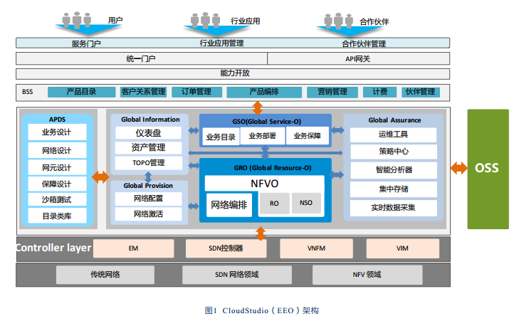

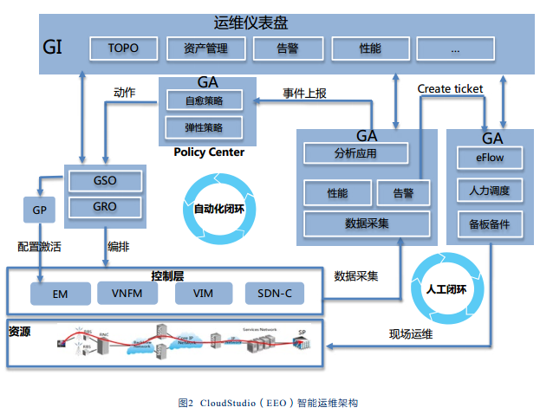

中兴通讯作为全球领先的通信解决方案提供商之一，基于对电信领域的深刻理解和多年经验积淀，推出CloudStudio（EEO， End to End Orchestrator）综合解决方案。方案不仅支持当前传统和虚拟化混合网络管理，同时具备未来5G网络切片管理能力。

CloudStudio（EEO）主要包含六大功能子系统。

● 规划设计套件（APDS）：主要负责网络切片生命周期管理中的规划设计和测试验证工作，提供业务、网络切片、运维保障策略的设计功能，以一套完整的工具链支撑切片的敏捷开发。

● 全局信息管理（GI）：主要负责全网统一的资源和资产管理，提供全局、实时的网络切片拓扑和状态监控。

● 全局配置激活（GP）：负责业务和网络功能的配置激活，支撑业务的快速开通。

● 全局业务编排（GSO）：主要负责通信业务的生命周期管理，处理用户的业务订购请求，并协同GRO、 GP、GA等子系统，实现用户业务的自动化开通和保障。

● 全局资源编排（GRO）：主要负责面向资源的编排和部署，包括NFV编排、 SDN编排。

● 全局保障系统（GA）：主要负责业务和网络的运维保障，包括集中数据采集、统一数据存储、集中监控中心、智能分析中心、智能策略中心和电子运维工具等功能组件，形成高效的网络和业务保障系统、高级分析系统和智能运维系统。